PEMBERDAYAAN KELOMPOK USAHA GARAM RAKYAT (KUGAR) MELALUI DIVERSIFIKASI PRODUK GARAM DAN PEMASARAN ONLINE
DI KECAMATAN AMBAL KABUPATEN KEBUMEN PROVINSI JAWA TENGAH

KARYA ILMIAH PRAKTIK AKHIR



Oleh:
NIKITA

POLITEKNIK AHLI USAHA PERIKANAN
2023

PEMBERDAYAAN KELOMPOK USAHA GARAM RAKYAT (KUGAR) MELALUI DIVERSIFIKASI PRODUK GARAM DAN PEMASARAN ONLINE
DI KECAMATAN AMBAL KABUPATEN KEBUMEN PROVINSI JAWA TENGAH

Oleh:
NIKITA
NRP 55196212868

Karya Ilmiah Praktik Akhir Diajukan sebagai Salah Satu Syarat untuk Memperoleh Gelar Sarjana Terapan Perikanan

PROGRAM SARJANA TERAPAN
PROGRAM STUDI PENYULUHAN PERIKANAN
POLITEKNIK AHLI USAHA PERIKANAN
JAKARTA
2023

KARYA ILMIAH PRAKTIK AKHIR

Judul | : | Pemberdayaan Kelompok Usaha Garam Rakyat (KUGAR) melalui Diversifikasi Produk Garam dan Pemasaran Online di Kecamatan Ambal Kabupaten Kebumen Provinsi Jawa Tengah
Penyusun | : | Nikita
NRP | : | 55196212868
Program Studi | : | Penyuluhan Perikanan
Menyetujui,
Dosen Pembimbing,
Dr. Tatty Yuniarti, ST., M. Si. | Ina Restuwati, S.IP.,M.Si.
Pembimbing I | Pembimbing II

Mengetahui,
Dr. Muhammad Hery Riyadi Alauddin, S.Pi., M.Si.  Direktur | Yuke Eliyani, S.Pi., M.Si.  Ketua Program Studi

PERNYATAAN KEASLIAN TULISAN

Dengan ini saya menyatakan bahwa Karya Ilmiah Praktik Akhir “Pemberdayaan Kelompok Usaha Garam Rakyat (KUGAR) melalui Diversifikasi Produk Garam dan Pemasaran Online di Kecamatan Ambal Kabupaten Kebumen Provinsi Jawa Tengah” adalah karya saya sendiri dengan arahan dosen pembimbing dan belum diajukan dalam bentuk apa pun kepada perguruan tinggi mana pun. Sumber informasi yang berasal atau dikutip dari karya yang diterbitkan maupun tidak diterbitkan dari penulis lain telah disebutkan dalam teks dan dicantumkan dalam Daftar Pustaka di bagian akhir Karya Ilmiah Praktik Akhir ini.
Apabila di kemudian hari pernyataan yang saya buat tidak sesuai, maka saya bersedia dicabut gelar kesarjanaannya oleh Politeknik Ahli Usaha Perikanan.

Jakarta, Juli 2023

Nikita
NRP 55196212868

© Hak Cipta Politeknik Ahli Usaha Perikanan, Tahun 2023
Hak Cipta dilindungi Undang-Undang

Dilarang mengutip sebagian atau seluruh karya tulis ini tanpa mencantumkan atau menyebutkan sumber. Pengutipan hanya untuk kepentingan pendidikan, penelitian, penulisan karya ilmiah, penyusunan laporan, penulisan kritik, atau tinjauan suatu masalah dan pengutipan, tersebut tidak merugikan kepentingan yang wajar Politeknik Ahli Usaha Perikanan.

Dilarang mengumumkan dan memperbanyak sebagian atau seluruh karya tulis dalam bentuk apa pun tanpa izin Politeknik Ahli Usaha Perikanan

RINGKASAN

NIKITA, NRP 55196212868. Pemberdayaan Kelompok Usaha Garam Rakyat (KUGAR) melalui Diversifikasi Produk Garam dan Pemasaran Online di Kecamatan Ambal Kabupaten Kebumen Provinsi Jawa Tengah. Dibimbing oleH Tatty Yuniarti dan Ina Restuwati.

Kecamatan Ambal adalah salah satu kecamatan yang berada di Kabupaten Kebumen Provinsi Jawa Tengah dan merupakan salah satu wilayah pesisir urut sewu yang memiliki beberapa segmen usaha perikanan yang tersebar diantaranya adalah budidaya perikanan dan pengolahan hasil perikanan. Permasalahan yang terdapat di Kecamatan Ambal salah satunya terdapat pada KUGAR (Kelompok Usaha Garam Rakyat) yang melakukan proses produksi garam yang kurang maksimal dikarenakan berbagai kendala. Hal ini dapat berdampak pada pendapatan yang dihasilkan oleh petambak garam. Sehingga untuk memperbaiki permasalan yang ada, penulis melakukan pemberdayaan kelompok dengan memberikan diversifikasi produk garam dan untuk memanfaatkan peluang pasar, dapat dilakukannnya peningkatan pemasaran produk menggunakan pemasaran online untuk memperluas jangkauan pemasaran.
Tujuan yang ingin dicapai dalam pelaksanaan Praktik Akhir yaitu: (a). Meningkatkan pengetahuan dan sikap dalam penerapan fungsi kelompok sebagai wahana belajar dan wahana kerjasama, (b). Meningkatkan pengetahuan, keterampilan dan sikap kelompok usaha garam rakyat melalui kegiatan penyuluhan demonstrasi cara diversifikasi produk olahan garam, (c). Meningkatkan pengetahuan, keterampilan dan sikap kelompok usaha garam rakyat melalui kegiatan penyuluhan pemasaran online.Metode yang digunakan pada pelaksanaan Praktik Akhir (PA) di Kecamatan Ambal adalah ceramah, diskusi dan demonstrasi cara. Kelompok yang dijadikan sasaran pada pelaksanaan Praktik Akhir (PA) di Kecamatan Ambal ialah kelompok usaha garam rakyat Tirto Asin dan Sinar Usaha. Metode analisis data yang digunakan ialah data kuantitatif dan kualitatif.
Program kegiatan pengembangan pemberdayaan masyarakat perikanan yang dilakukan adalah sosialisasi peran dan fungsi kelompok perikanan, demonstrasi cara pembuatan garam scrub, demonstrasi cara pembuatan garam mandi (Bath Salt), garam pedas, dan penyuluhan pemasaran online. Praktik Akhir (PA) selama 3 bulan menunjukkan bahwa: (1). Kegiatan penyuluhan Sosialisasi peran dan fungsi kelompok perikanan mampu meningkatkan aspirasi kelompok yang berkaitan dengan kelompok sebagai wahana belajar dan wadah kerja sama, hasil evaluasi pengetahuan dan sikap sasaran mengenai pentingnya berkelompok setelah di lakukannya penyuluhan perikanan dibuktikanya adanya peningkatan dalam aspek pengetahuan rata – rata awal memperoleh nilai 33,3 % menjadi 70,0% dan perubahan yang terjadi pada sasaran dengan peningkatan rata – rata yang dihasilkan sebesar 55%.
Perubahan pada aspek sikap peningkatan dibuktikan dari nilai awal sebelum dilaksanakan sosialisasi adalah 17,1 atau sebesar 32,8% menunjukkan sikap pada titik diantara tidak setuju dan kurang setuju, kemudian setelah dilakukan kegiatan sosialisasi, terjadi perubahan sikap yang ditunjukkan pada titik 35 atau 67,3% mendekati arah sangat setuju. (2). Kegiatan demonstrasi cara diversifikasi garam scrub, garam mandi (bath salt), dan garam pedas sudah berhasil mencapai tujuan yaitu meningkatkan pemberdayaan kelompok usaha garam dalam diversifikasi produk garam dengan meningkatnya pengetahuan sasaran meningkat sebesar 45%, 26,7 % dan 40 %, evaluasi sikap memiliki tingkat persetujuan sebanyak 40,38%, 48,07% dan 40,4%, evaluasi keterampilan rata rata meningkat 33% dari yang awal mulanya sasaran mayoritas tidak terampil menjadi terampil dan kurang terampil. Sedangkan pada tahap evaluasi adopsi inovasi terdapat 4 sasaran yang mampu mengadopsi pada minggu ke 1 dan dua bulan mei. (3). Kegiatan penyuluhan pemasaran online ini memperoleh peningkatan pada aspek pengetahuan rata-rata sebesar 50%, peningkatan pada aspek sikap rata-rata memiliki tingkat persetujuan sebesar 43,84%, peningkatan pada aspek keterampilan rata-rata sebesar 13 %. Hal ini belum meningkatkan pendapatan dikarenakan belum optimalnya kegiatan pemasaran online namun kegiatan ini sudah mampu memperluas jangkauan pemasaran dikarenakan untuk jejaring konsumen online belum maksimal karena dalam pembuatan akun masih termasuk akun baru namun untuk memberikan jejaring perkenalan produk hingga meluas itu dapat mengakses dalam satu akun 1 harinya pengupload intagram story mampu menjangkau hingga 290 views dalam waktu satu hari.

Kata kunci: kelompok, peningkatan, penyuluhan perikanan

KATA PENGANTAR

Penulis memanjatkan puji dan syukur kehadirat Tuhan Yang Maha Esa yang telah memberikan rahmat-Nya sehingga penulis dapat menyelesaikan Karya Ilmiah Praktik Akhir (KIPA) yang berjudul “Pemberdayaan Kelompok Usaha Garam Rakyat (KUGAR) melalui Diversifikasi Produk Garam dan Pemasaran Online di Kecamatan Ambal Kabupaten Kebumen Provinsi Jawa Tengah”. Karya Ilmiah Praktik Akhir ini disusun sebagai salah satu syarat untuk mendapatkan gelar Sarjana Terapan Perikanan (S.Tr.Pi.) pada Program Studi Penyuluhan Perikanan, Politeknik Ahli Usaha Perikanan.
Laporan Karya Ilmiah Praktik Akhir ini terdiri dari 4 (empat) bab yaitu: Pendahuluan, Metode Praktik, Hasil dan Pembahasan, serta Simpulan dan Saran. Bimbingan, koreksi, dan saran dari dosen pembimbing 1 dan dosen pembimbing 2 (Dr. Tatty Yuniarti, ST., M. Si. dan Ina Restuwati, S.IP.,M.Si) dalam mewujudkan sebuah karya ilmiah ini diharapkan bisa menambah ilmu pengetahuan bagi penulis, khususnya dalam menyusun karya ilmiah.
Upaya maksimal telah penulis lakukan untuk merampung karya ini, namun penulis menyadari masih banyak kekurangan dan kesalahan. Oleh sebab itu, kritik dan saran yang bersifat membangun sangat dibutuhkan penulis untuk menyempurnakan karya ilmiah ini.

Jakarta, Juli 2023

Nikita

UCAPAN TERIMA KASIH

Puji syukur penulis panjatkan kehadirat Tuhan Yang Maha Kuasa, karena berkat rahmat dan karunia-Nya penyusunan Laporan Karya Ilmiah Praktik Akhir ini dapat diselesaikan tepat pada waktunya. Selama proses penyusunan Karya Ilmiah Praktik Akhir KIPA ini tidak lepas dari bantuan dan dorongan berbagai pihak. Dalam kesempatan ini, penulis menyampaikan ucapan terima kasih kepada Dr. Tatty Yuniarti, ST., M. Si. dan Ina Restuwati, S.IP.,M.Si. selaku dosen pembimbing I dan II, yang telah memberikan bimbingan, dorongan, dan semangat dalam penyusunan Karya Ilmiah Praktik Akhir ini. Ucapan terima kasih penulis sampaikan pula pada :
- Dr. Muhammad Hery Riyadi Alauddin, S.Pi., M.Si., selaku Direktur Politeknik AUP.
- Dr. Heri Triyono, A.Pi., M.Kom., selaku Wakil Direktur I Politeknik AUP.
- Yenni Nuraini, S.Pi., M.Sc., selaku Plt.Wakil Direktur II Politeknik AUP.
- Dr. Ita Junita Puspadewi, A.Pi., M.Pd., selaku Direktur III Politeknik AUP.
- Yuke Eliyani, S.Pi., M.Si., selaku Ketua Program Studi Penyuluhan Perikanan Politeknik AUP.
- Ina Restuwati, S.IP.,M.Si., selaku Kepala Instalasi Praktik Lapang Komunikasi dan Penyuluhan Kampus Bogor.
- Bapak Parijan, S.ST.Pi., selaku Kepala Bidang Penyuluhan Perikanan dan Bapak Hardiyono, S.Tr.Pi., selaku Penyuluh Perikanan PNS Kecamatan Ambal, Kabupaten Kebumen yang telah membantu kegiatan praktik penulis.
- Bapak Ludiyanto, Mamak Turyati selaku orang tua, Mba Ribut Muryani, Mas Muhdasim, Mas Endang Triyono, Mas Adianto, Dede Diki Prasetyo Selaku Sodara Kandung penulis yang telah memberikan dukungan terbaiknya untuk penulis.
- Mas Dwiky Ramadhan yang telah membersamai penulis berjuang dan mengajarkan penulis untuk tidak mudah mengeluh, tidak mudah lelah, dan tidak mudah menyerah hingga orang tua bahagia.
- Rekan-rekan angkatan 55 khususnya prodi Penyuluhan Perikanan yang telah berjuang bersama selama 4 tahun lamanya di Politeknik Ahli Usaha Perikanan.
- Semua pihak yang telah mendukung dan membantu dalam penyusunan Karya Ilmiah Praktik Akhir ini.

DAFTAR ISI

KATA PENGANTAR iii
UCAPAN TERIMA KASIH iv
DAFTAR ISI v
DAFTAR TABEL vi
DAFTAR GAMBAR vii
DAFTAR LAMPIRAN viii
1 PENDAHULUAN 1
1.1 Latar Belakang 1
1.2 Rumusan Masalah 2
1.3 Tujuan 3
1.4 Manfaat 3
2 METODOLOGI 5
2.1 Waktu dan Tempat 5
2.2 Jenis dan Sumber Data 5
2.3 Teknik Pengumpulan Data 5
2.4 Metode Pengolahan Data dan Analisis Data 5
2.5 Sasaran Penyuluhan 9
2.6 Program Kegiatan Penyuluhan Pemberdayaan Masyarakat Perikanan 10
3 HASIL DAN PEMBAHASAN 19
3.1 Karakteristik Wilayah 19
3.2 Karakteristik Sasaran Penyuluhan 20
3.3 Program Kegiatan Penyuluhan 23
4 SIMPULAN DAN SARAN 53
4.1 Simpulan 53
4.2 Saran 54
DAFTAR PUSTAKA 55
LAMPIRAN 63
RIWAYAT HIDUP 129

DAFTAR TABEL

1 Sasaran penyuluhan pada kegiatan praktik akhir 10
2 Program kegiatan penyuluhan perikanan 10
3 Anggaran biaya penyuluhan pendampingan kelompok 12
4 Anggaran biaya demcar garam scrub 13
5 Anggaran biaya demcar garam mandi (bath salt) 14
6 Anggaran biaya demcar garam pedas 16
7 Anggaran biaya penyuluhan pemasaran online 16
8 Kategori karakteristik sasaran penyuluhan 21
9 Tingkat usia, pendidikan, dan pengalaman usaha sasaran 21
10 Perubahan peningkatan fungsi kelompok 23
11 Analisis usaha pembuatan garam scrub 29
12 Analisis pembuatan garam mandi (bath salth) 34
13 Analisis pembuatan garam pedas 40

DAFTAR GAMBAR

1 Peta Kecamatan Ambal 19
2 a.Diskusi lapangan, b. Pengambilan air laut, c. Pengoprasian mesin 25
3 Grafik hasil evaluasi pengetahuan peran dan fungsi kelompok 25
4 Garis kontinum aspek sikap peran dan fungsi Kelompok 26
5 a. Persiapan bahan dan alat, b. Proses demcar, c. Hasil produk 29
6 Grafik hasil evaluasi pengetahuan demcar garam scrub 30
7 Garis kontinum aspek sikap demcar garam scrub 31
8 Grafik hasil evaluasi keterampilan demcar garam scrub 32
9 Grafik hasil adopsi inovasi demcar garam scrub 33
10 a. Persiapan bahan, b. Proses pencampuran c. Hasil produk 34
11 Grafik hasil evaluasi pengetahuan garam mandi (bath salth) 35
12 Garis kontinum hasil evaluasi aspek sikap demcar garam mandi (bath salt) 36
13 Diagram batang hasil evaluasi aspek keterampilan demcar garam mandi 37
14 Hasil adopsi inovasi demcar garam mandi (bath salt) 38
15 a.Persiapan,b.Proses demcar garam, c. Hasil produk. D.Partisipasi 39
16 Grafik hasil evaluasi aspek demcar pengetahuan garam pedas 41
17 Garis kontinum hasil evaluasi aspek sikap demcar garam pedas 42
18 Grafik hasil evaluasi keterampilan demcar garam pedas 43
19 Grafik hasil adopsi inovasi demcar garam pedas 43
20 a.Kemasan grosir garam krosok, b. Kemasan ecer garam krosok 45
21 a. Kemasan garam scrub, b. Kemasan garam mand,c. Garam Pedas 46
22 Akun pemasaran (shoppe) 46
23 a. Media promosi instagram, b. Media promosi facebook 47
24 Pemesanan produk melewati whatsapp 47
25 Viewers media intagram 48
26 Grafik evaluasi aspek pengetahuan sosialisasi pemasaran online 48
27 Garis kontinum aspek sikap pemasaran online. 49
28 Grafik evaluasi keterampilan pemasaran online 50
29 Grafik tingkat adopsi inovasi pemasaran online 51
30 Pemaparan materi temu lapang 52
31 Kegiatan diskusi temu lapang 52
32 Kegiatan foto bersama temu lapang 52

DAFTAR LAMPIRAN

1 Karakteristik sasaran penyuluhan 63
2 Daftar hadir kegiatan penyuluhan perikanan 64
3 LPM sosialisasi peran dan fungsi kelompok. 67
4 Kuisioner peran dan fungsi kelompok 87
5 LPM demcar disverivikasi garam. 90
6 Kuisioner demonstrasi cara garam scrub 93
7 Kuisioner demontrasi cara garam mandi (bath salt) 96
8 Kuisioner demontrasi cara garam pedas 99
9 LPM demonstrasi cara pemasaran online. 102
10 Kuisioner pengetahuan pemasaran online Error! Bookmark not defined.
11 Rekapitulasi evaluasi sosialisasi peran dan fungsi kelompok 91
12 Rekapitulasi demontrasi cara pembuatan garam scrub 94
13 Rekapitulasi demontrasi cara pembuatan garam mandi 101
14 Rekapitulasi demontrasi cara pembuatan garam pedas 107
15 Rekapitulasi penyuluhan pemasaran online 113
16 Analisis usaha garam scrub 119
17 Analisis usaha garam mandi (bath salt) 121
18 Analisis usaha garam pedas. 123
19 Media folder peran dan fungsi kelompok 125
20 Media folder diversifikasi garam 126
21 Media folder pemasaran online 127

1 PENDAHULUAN

1.1 Latar Belakang
Kecamatan Ambal adalah satu dari 26 kecamatan yang ada di Kabupaten Kebumen Provinsi Jawa Tengah. Kecamatan Ambal berjarak kurang lebih 20 km dari Kota Kebumen dan 162 km dari ibukota Provinsi Jawa Tengah. Pusat pemerintahan Kecamatan Ambal berada di Desa Kenoyojayan. Kecamatan Ambal memiliki luas wilayah 6,24 km² atau 6.240,7 hektar. Terdiri dari 6 desa yang berbatasan langsung dengan laut yang sering disebut “urut sewu” dan 26 desa lainnya berada disebelah utaranya merupakan daerah tidak berbatasan dengan laut. Kecamatan Ambal memiliki potensi perikanan dalam sektor perikanan tangkap, budidaya dan garam. Pemberdayaan masyarakat ialah proses pembangunan yang membuat masyarakat berinisiatif untuk memulai proses kegiatan sosial dalam memperbaiki situasi dan kondisi diri sendiri menurut (Soeprodjo et al., 2020). Kegiatan sektor perikanan garam di Kabupaten Kebumen mampu menghasilkan 39.529 kg dari bulan januari hingga bulan mei 2023.
Pemberdayaan merupakan proses menumbuhkan atau menguatkan secara ekonomi, keadilan dan keberdayaan yang berkelanjutan menurut dari pernyataan (Handono et al., 2020). Keberhasilan dari kegiatan pemberdayaan masyarakat tidak hanya ditentukan oleh pihak yang melakukan pemberdayaan, tetapi juga aktifnya pihak yang diberdayakan untuk mengubah situasi dan kondisi menjadi lebih baik dari sebelumnya (Maryani & Nainggolan, 2019). Salah satu upaya pemberdayaan masyarakat tersebut dapat dicapai melalui peningkatan kinerja penyuluh dalam membantu pelaku utama meningkatkan produktivitas usahanya (Bahua, 2016). Pengolahan hasil perikanan merupakan salah satu potensi usaha perikanan yang memiliki potensi tinggi tentunya jika dikembangkan menurut pendapat (Apriliani, 2021). Hal ini didukung adanya sumberdaya manusia di Kecamatan Ambal yang memiliki pengalaman usaha dalam produksi garam mampu memperoleh 7.259 kg dihitung dari bulan januari hingga mei 2023, adanya kegiatan jual beli yang dapat menjadikan akses pemasaran hasil produksi usaha perikanan dalam kelompok usaha garam, serta adanya akses jaringan internet yang cukup mendukung kegiatan untuk memanfaatkan pemasaran online.
Garam merupakan komoditas yang sangat penting bagi kehidupan masyarakat untuk dikonsumsi (Sofian et al., 2021). Garam banyak diperlukan dalam beberapa industri, diantaranya untuk pengawetan dan campuran bahan kimia. Garam alami mengandung senyawa magnesium klorida, magnesium sulfat, magnesium bromida, dan senyawa runut lainnya. Garam adalah senyawa Ionik yang terdiri dari ion positif (Kation) dan Ion negatif (anion), sehingga membentuk senyawa netral (tanpa bermuatan) menurut (Hoiriyah, 2019). Garam terbentuk dari hasil reaksi asam dan basa (Irawati, 2019). Kualitas garam bergantung pada kadar kandungan NaCl dalam garam menurut (Arwiyah et al., 2015) sedangkan kandungan NaCl dalam garam bergantung pada seberapa pekat air laut yang akan di proses menjadi garam dan lokasi dari mana air laut tersebut di ambil, selain faktor air laut yang akan di proses, tempat pengkristalan juga sangat berpengaruh terhadap kualitas garam yang akan di produksi (Hoiriyah, 2019). Perlunya dilakukan diversifikasi produk garam untuk meningkatkan nilai jual garam yang ada yaitu dengan pembuatan garam scrub, garam mandi (bath salt) dan garam pedas.
Masyarakat pesisir terutama petambak garam sangat menyadari akan perannya sebagai bagian dari kekuatan perekonomian yang memiliki potensi untuk meningkatkan kesejahteraan masyarakat (Hidayanti, n.d.). Kelompok petambak garam ini menggunakan sistem tunnel dengan teknologi geomembrane dalam proses pembuatan garam. Memproduksi garam dengan teknologi geomembrane diharapkan dapat meningkatkan kualitas dan kuantitas hasil produksi garam. Geomembrane merupakan salah satu jenis material geosintetik yang berfungsi untuk lapis kedap air yang terbuat dari bahan sintetik semacam plastik menurut (Hoiriyah, 2019). Teknologi geomembrane, proses pengkristalan garam dapat dilakukan tanpa bersentuhan langsung dengan tanah. Teknik ini dapat menyerap sinar matahari lebih cepat dibandingkan dengan teknik pembuatan garam yang lain, kualitas hasil produksi mengalami peningkatan (Husnah et al., 2014).
Pemasaran yang dilakukan melalui sistem online interaktif, yang menghubungkan pembeli dan penjual secara elektronik, merupakan bagian terpenting dari e-commerce atau proses perdagangan secara elektronik dengan menggunakan website, blog atau media sosial (Setiawati & Widyartati, 2017). Transaksi bisnis melalui internet merupakan satu fenomena bisnis baru menurut (Luthfi, 2020). Salah satu manfaat internet sebagai sarana memperkenalkan dan memasarkan produk barang atau jasa (Winarti, 2021). Sisi finansialnya dapat dilihat pemasaran online sangat menjanjikan untuk peningkatan laba usaha (Anggraini et al., 2021). Guna mendukung pemberdayaan masyarakat usaha garam dan pemasarannya di Kecamatan Ambal, maka diperlukan pemberdayaan kelompok usaha garam rakyat dan pemasarannya melalui kegiatan penyuluhan dengan peningkatan pengetahuan, keterampilan dan sikap pelaku utama baik pada aspek teknis, ekonomi dan sosial penyuluhan. Berkenaan hal tersebut, dalam pelaksanaan Praktik Akhir penulis mengambil judul “Pemberdayaan Kelompok Usaha Garam Rakyat (KUGAR) melalui Disversifikasi Produk Garam dan Pemasaran Online Kecamatan Ambal Kabupaten Kebumen.

1.2 Rumusan Masalah
Rumusan masalah yang akan dijadikan sebagai dasar kegiatan Praktik Akhir di Kecamatan Ambal adalah sebagai berikut :
- Fungsi Kelompok belum berjalan maksimal ditinjau dari hasil identifikasi yaitu belum adanya kerjasama antar anggota kelompok dan kurangnya pengetahuan mengenai kegiatan produksi garam sehingga pelaku utama kurang merasakan manfaat berkelompok sebagai wahana belajar dan wahana kerjasama maka diperlukan perubahan pengetahuan, sikap dan keterampilan dalam berkelompok.
- Produk garam yang diproduksi oleh Kelompok Usaha Garam Rakyat (KUGAR) hanya terdiri dari satu jenis produk saja yaitu garam krosok. Hal ini menyebabkan pendapatan para kelompok usaha garam kurang optimal.
- Pemasaran produk hasil produksi garam yang dilakukan oleh Kelompok Usaha Garam Rakyat (KUGAR) hanya pemasaran tradisional dengan cara menawarkan produk ke pengepul secara langsung. Mayoritas anggota Kelompok Usaha Garam Rakyat (KUGAR) belum memahami Pemasaran Online yang menyebabkan pemasaran produk kurang optimal.

1.3 Tujuan
Tujuan dari pelaksanaan Praktik Akhir di Kecamatan Ambal adalah sebagai berikut.
            - Meningkatkan pengetahuan dan sikap dalam penerapan peran dan fungsi kelompok sebagai wahana belajar dan wahana kerjasama melalui penyuluhan peran dan fungsi kelompok agar fungsi kelompok dapat berjalan dengan baik.
            - Meningkatkan pengetahuan, keterampilan dan sikap kelompok usaha garam rakyat melalui kegiatan penyuluhan demonstrasi cara diversifikasi produk olahan garam untuk meningkatkan pendapatan kelompok.
            - Meningkatkan pengetahuan, keterampilan dan sikap kelompok usaha garam rakyat melalui kegiatan penyuluhan pemasaran online untuk memperluas jaringan pemasaran.

1.4 Manfaat
Manfaat dari pelaksanaan Praktik Akhir di Kecamatan Ambal berdasarkan tujuan adalah sebagai berikut.
- Peningkatan pengetahuan dan sikap dalam penerapan fungsi kelompok sebagai wahana belajar dan wahana kerjasama melalui penyuluhan peran dan fungsi kelompok serta penumbuhan kelompok sehingga fungsi kelompok dapat berjalan dengan baik.
- Peningkatan pengetahuan, sikap dan keterampilan dari anggota Kelompok Usaha Garam (KUGAR), melalui kegiatan penyuluhan demonstrasi caara diversifikasi produk olahan garam.
- Peningkatan pengetahuan, keterampilan dan sikap pengolah garam melalui kegiatan penyuluhan pemasaran online.

2 METODOLOGI

2.1 Waktu dan Tempat
Praktik Akhir telah dilaksanakan pada tanggal 20 Februari sampai 20 Mei 2023 di Kecamatan Ambal Kabupaten Kebumen Provinsi Jawa Tengah

2.2 Jenis dan Sumber Data
Jenis data yang digunakan adalah data kualitatif dan data kuantitatif. Data kualitatif yaitu data berupa kata, gambar dan grafik berupa karakteristik lokasi, karakteristik sasaran, prosedur program penyuluhan, perubahan pengetahuan, sikap, keterampilan dan adopsi inovasi sasaran. Data kuantitatif yaitu data dalam bentuk angka atau numerik berupa tingkat perubahan pengetahuan, sikap, keterampilan dan adopsi inovasi sasaran, data pendukung teknis serta analisis usaha (Yusup, 2018).
Sumber data diperoleh dari data primer dan data sekunder. Data primer adalah data yang diperoleh langsung dari kegiatan di lapangan yaitu observasi partisipatif dalam bentuk pelaksanaan kegiatan penyuluhan, dan wawancara. Sedangkan data sekunder adalah data yang bersumber tidak langsung dari objek pengamatan yaitu literatur pustaka, jurnal, peraturan menteri, peraturan daerah, keputusan menteri, dan dokumen laporan dari Dinas Lingkungan Hidup Kelauatan dan Perikanan Kabupaten Kebumen dan laporan tahunan penyuluh perikanan, Kantor Kecamatan Ambal dan Data Badan Pusat Statistik.

2.3 Teknik Pengumpulan Data
Teknik pengumpulan data melalui, observasi (pengamatan) semua objek penelitian, kegiatan penyuluhan dan pendampingan, wawancara berdasarkan hasil pengamatan sesuai kepentingan dan pembagian kuesioner pada sasaran. Alat yang digunakan adalah kuesioner bersifat tertutup berupa evaluasi penyuluan pre-test dan post-test untuk mengukur perubahan pengetahuan, sikap dan keterampilan sasaran.
Frekuensi pelaksanaan sosialisasi penyuluhan peran dan fungsi kelompok dilakukan sebanyak 1 kali pada kedua kelompok sasaran dan anjangsana berulang kali, sosialisasi pemasaran online dilakukan sebanyak 2 kali pada kedua kelompok sasaran dan anjangsana sebanyak 5 kali, demonstrasi cara diversifikasi produk dilakukan sebanyak 1 kali pada kedua kelompok sasaran dan anjangsana sebanyak 1 kali.

2.4 Metode Pengolahan Data dan Analisis Data
Metode pengolahan data melalui tahapan editing, coding dan tabulating. Analisis data menggunakan dua metode yaitu analisis kualitatif dan analisis kuantitatif.
- Aspek teknis meliputi hasil dari transfer inovasi teknologi terekomendasi dan proses teknis yang disampaikan kepada sasaran kemudian dianalisis menggunakan hasil pengamatan/penelitian mendalam yang dikaitkan dengan dasar teori atau literatur terkait.
- Aspek ekonomi yang dianalisis terkait analisis usaha terdiri dari biaya produksi, pendapatan, keuntungan, Break Even Point (BEP), Revenue Cost (RC) Ratio, Payback Period (PP) dan Return On Investment (ROI):
Analisa usaha menurut (Sulistiyowati, 2019) adalah suatu kegiatan mengevaluasi, menganalisis, dan menilai layak atau tidak (kelayakan) suatu usaha yang dijalankan. Analisa usaha merupakan suatu aspek yang berkaitan dengan kondisi keuangan suatu usaha baik dari investasi awal usaha dan keuntungan yang diperoleh dari hasil penjualan. Aspek analisa usaha bersifat kuantitatif dan digunakan untuk menganalisis dana yang dibutuhkan dalam menjalankan suatu usaha. Aspek-aspek yang dihitung dalam melakukan analisa usaha antara lain seperti penghitungan biaya investasi, biaya produksi, pendapatan dan penerimaan, keuntungan, R/C Ratio, BEP, payback period, dan ROI menurut (Amdar et al., 2019) sebagaimana dijelaskan di bawah ini:
- Biaya Investasi
Biaya investasi merupakan biaya yang dilakukan dalam berbagai bentuk untuk membeli aset- aset yang dibutuhkan pada awal usaha (Rosalina, 2014). Aset-aset ini biasanya berupa aset tetap yang dibutuhkan perusahaan mulai dari pendirian sampai dapat dioperasikan.
- Biaya Operasional (Operating cost)
Biaya operasional atau harga pokok produksi (cost) adalah semua pengeluaran yang berkaitan dengan kegiatan memproduksi barang atau jasa (Diatin et al., 2007). Untuk memproduksi suatu barang diperlukan:
- Biaya Variabel (Total variable cost), seperti biaya produksi per siklus dan upah langsung. Biaya variabel merupakan biaya yang tergolong sebagai biaya langsung. Perhitung Total Biaya Variabel (TBV) atau Total Variabel Cost (TVC) dengan cara menjumlahkan unsur-unsur biaya variabel yang terdiri dari biaya langsung dan biaya tidak langsung (Sulistiyowati, 2019).
- Biaya tetap (Fixed cost), seperti: penyusutan peralatan/gedung, gaji, sewa, dll. Biaya tetap (fixed cost) atau biaya tidak langsung (indirect cost) adalah biaya-biaya yang tidak tergantung pada besar kecilnya hasil produksi. Hubungan antara biaya tetap dengan produksi, dalam setiap kapasitas produksi adalah sama, namun secara rata-rata akan berubah sesuai dengan kapasitas produksinya. Besarnya biaya tetap dalam seluruh kegiatan produksi adalah dengan menjumlahkan semua unsur-unsur biaya yang termasuk dalam biaya tetap (Bidayani, 2007).
- Penerimaan
Penerimaan (revenue) adalah penerimaan produksi dari hasil penjualan outputnya menurut (Boediono, 2002). Untuk mengetahui penerimaan total diperoleh dari output atau hasil produksi dikalikan dengan harga jual output. Secara matematis dapat ditulis sebagai berikut:
$$TR=PXQ$$
Keterangan:
TR : Total revenue (total penerimaan)
P : Harga jual produk
Q : Jumlah produk yang dihasilkan
Jumlah penerimaan total produksi dihitung dengan harga jual dikalikan dengan jumlah output/produk yang dihasilkan maka akan keluar total penerimaan produk tersebut.
- Keuntungan
Keuntungan (laba) atau rugi suatu usaha akan diketahui setelah penerimaan hasil penjualan produk dikurangi dengan harga produk, biaya pemasaran, dan biaya umum. Keuntungan adalah selisih antara penerimaan dan semua biaya (Sari et al., 2021). Perhitungan pendapatan usaha diperlukan dua keterangan pokok yaitu keadaan pengeluaran selama usaha dijalankan dalam waktu yang ditetapkan dan keseluruhan penerimaan. Menghitung jumlah pendapatan maka digunakan rumus sebagai berikut (Liana, 2017) :
$$π=TR-TC$$
Keterangan :
π : Keuntungan
TR : Total revenue (total penerimaan)
TC : Total cost (total biaya)
Penerimaan hasil keuntungan, total penerimaan dikurangi dengan total biaya yang dikeluarkan maka akan muncul hasil total pendapatan/keuntungan.
- Revenue-Cost Ratio (R/C)
Revenue-Cost Ratio adalah perbandingan jumlah nilai sekarang dari pendapatan dan pengeluaran (Fuad et al., 2021) atau bisa dikatakan R/C adalah adalah perbandingan antara total penerimaan dengan total biaya yang dikeluarkan untuk produksi. Kriteria dalam perhitungan hasil R/C menurut (Asnidar & Asrida, 2017) yaitu:
- Jika R/C Ratio >1, maka usaha yang dijalankan mengalami keuntungan atau layak untuk dikembangkan;
- Jika R/C Ratio <1, maka usaha tersebut mengalami kerugian atau tidak layak untuk dikembangkan.
- Jika R/C Ratio = 1, maka usaha berada pada titik impas (Break Event Point).
Untuk menghitung R/C dengan rumus perhitungan sebagai berikut:
$R/C Ratio=(Total penerimaan)/(Total biaya)$
Jadi, untuk menghitung R/C, total penerimaan pada satu siklus produksi dibagi dengan total biaya satu siklus produksi.
- Break Even Point (BEP)
Break Even point adalah suatu analisis yang digunakan untuk menentukan dan mencari jumlah barang atau jasa yang harus dijual kepada konsumen pada harga tertentu untuk menutupi biaya-biaya yang timbul serta mendapatkan keuntungan/profit (Asnidar & Asrida, 2017). BEP terbagi menjadi dua, yakni:

- BEP Unit
$$BEP (Unit)=\frac{Biaya tetap}{Harga Jual\left(satuan\right)-Biaya Variabel(satuan)}$$
- BEP Rupiah
$$BEP (Rp)=\frac{Biaya tetap}{1-\frac{Biaya variable}{Penjualan}}$$
- Payback Period (PP)
Payback Period adalah jangka waktu pengembalian biaya awal. Pengembaliannya semakin cepat maka usaha tersebut lebih menarik dibandingkan dengan usaha lainnya (Purnatiyo, 2014):
$$Payback period=\frac{Total Investasi}{Keuntungan}x Periode produksi$$
- Return on Investment (ROI)
Return On Investment merupakan rasio yang mengukur kemampuan perusahaan secara keseluruhan didalam menghasilkan keuntungan dengan jumlah keseluruhan aktiva yang tersedia didalam perusahaan menurut (Asnidar & Asrida, 2017). Perhitungan menggunakan rumus sebagai berikut:
$$ROI=\frac{Laba usaha}{Biaya Produksi}$$

- Aspek penyuluhan diperoleh dari proses penyuluhan dari mulai pemilihan media sampai dengan evaluasi kegiatan penyuluhan (Hernawati et al., 2020). Analisis evaluasi berupa data hasil pre test dan post test sasaran, aspek yang dinilai adalah pengetahuan, sikap dan keterampilan. Evaluasi kegiatan penyuluhan menggunakan instrumen evaluasi penyuluhan yaitu kuesioner yang diberikan sebelum pelaksanaan penyuluhan (pre-test) dan sesudah pelaksanaan penyuluhan (post-test) untuk mengetahui perubahan tingkat pengetahuan, sikap dan keterampilan sasaran dari adanya kegiatan penyuluhan menurut (Mustaqim & Nuraini, 2019). Perhitungan tingkat perubahan aspek pengetahuan dan sikap menurut (Eliyani et al., 2022) sebagai berikut :
- Aspek Pengetahuan
Perubahan = Nilai Post Test – Nilai Pre Test
Perubahan $=\frac{Nilai Akhir - Nilai awal}{Nilai Tertinggi}x100 \%$
Index persentase (%) = $\frac{Jumlah Skor }{Nilai tertinggi}x100 \%$
- Aspek Sikap
Skala Likert $=\frac{Total Nilai Skor }{Nilai Tertinggi}x100 \%$
- Aspek Keterampilan
Aspek keterampilan dinilai dengan pengamatan ketepatan dan kecepatan sasaran dalam menerapkan inovasi (Nurmalia et al., 2022), kemudian dinilai perubahan dengan cara mencari selisih evaluasi awal (pre test) dengan evaluasi akhir (post test).

- Aspek Adopsi Inovasi
Adopsi inovasi adalah proses mental pada diri seseorang untuk mau menerima atau menolak inovasi yang diberikan. Adopsi inovasi merupakan suatu proses mental atau perubahan perilaku baik yang berupa pengetahuan (cognitive), sikap (affective) maupun keterampilan (psychomotor) pada diri seseorang sejak mengenal inovasi (Ghoni, n.d.). berikut merupakan karakteristik dan kategori adopter:
- Karakteristik menurut (Hanan et al., 2013)
- Keunggulan relatif, yaitu suatu ide dianggap lebih baik dari pada ide yang sudah ada sebelumnya, serta lebih menguntungkan secara ekonomi, prestise sosial, kenyamanan, kepuasan dan lain-lain
- Keselarasan, yaitu inovasi tidak bertentangan dengan kondisi dan budaya masyarakat
- Kerumitan, dimana semakin mudah inovasi untuk dipahami maka akan semakin cepat diadopsi
- Dapat untuk dicoba, yaitu kemampuan untuk diujicobakan, inovasi dapat diuji coba pada batas tertentu
- Mudah untuk diamati, dimana semakin mudah seseorang melihat hasil (Adisasmita, 2008).
- Kategori adopsi inovasi terdiri atas 5 kategori yaitu Innovator, Early Adopter, Early Majority, Late Majority dan Laggard yang disebutkan dalam buku Everett Rogers berjudul “Difussion of Innovations” yang dibahas dalam penelitian (Hanan et al., 2013):
- Inovator adalah golongan perintis atau pelopor inovasi dengan karakteristik gemar mencoba dan berpartisipasi aktif dalam penyebarluasan inovasi
- Pengadopsi awal (early adopter) adalah perintis dalam penerimaan inovasi dengan tingkat pendidikan yang tinggi, gemar membaca buku, suka mendengar radio
- Mayoritas awal (early majority) adalah pengadopsi awal bersama dengan tingkat pendidikan rata-rata seperti anggota masyarakat lainnya, dapat menerima inovasi selama inovasi tersebut memberikan keuntungan kepadanya
- Mayoritas akhir (Late Majority) adalah penerima inovasi karena adanya paksaan dengan karakteristik berusia lanjut dan memiliki tingkat pendidikan rendah, status sosial ekonominya sangat rendah dan lambat menerapkan inovasi.
- Lamban (Laggard) adalah golongan penolak inovasi dengan karakteristik usia lanjut, jumlahnya sangat sedikit dan tingkat pendidikannya sangat rendah bahkan buta huruf, status sosial ekonominya sangat rendah, tidak suka terhadap perubahan-perubahan.

2.5 Sasaran Penyuluhan
Kelompok perikanan yang terdata di dinas Kabupaten Kebumen wilayah Kecamatan Ambal terdiri dari 24 desa yang sudah tergabung dalam kelompok usaha perikanan namun dalam pelaksanaan praktik lapang 2 diperoleh data menggunakan pengambilan sampel 50% desa potensi perikanan yang ada sesuai dengan teknik pengambilan sampel yang sudah ditentukan sebelumnya, selanjutnya penentuan sampel menggunakan teknik purposive sampling hingga didapatkan sasaran untuk kegiatan praktik akhir sebanyak 2 KUGAR berjumlah 13 orang anggota. Sasaran penyuluhan pada kegiatan Praktik Akhir dapat dilihat pada Tabel 1.
Tabel 1 Sasaran penyuluhan pada kegiatan Praktik Akhir
No | Nama | Kode Sasaran | Alamat | Kelompok
1 | Saryanto | A01 | Kaibonpetangkuran | Sinar Usaha
2 | Saring | A02 | Kaibonpetangkuran | Sinar Usaha
3 | Lis Purnomo | A03 | Kaibonpetangkuran | Sinar Usaha
4 | Ngadino | A04 | Kaibonpetangkuran | Sinar Usaha
5 | Saryadi | A05 | Kaibonpetangkuran | Sinar Usaha
6 | Slamet P | A06 | Kaibonpetangkuran | Sinar Usaha
7 | Doni E | A07 | Kaibonpetangkuran | Sinar Usaha
8 | Daryanto | A08 | Kaibonpetangkuran | Sinar Usaha
9 | S Mudiyono | A09 | Kaibonpetangkuran | Sinar Usaha
10 | Wagiyono | A10 | Kaibonpetangkuran | Sinar Usaha
11 | Suradi | B01 | Kaibon | Tirto Asin
12 | Saring | B02 | Kaibon | Tirto Asin
13 | Budiyono | B03 | Kaibon | Tirto Asin
14 | Budi Purwanto | B04 | Kaibon | Tirto Asin
15 | Dwi Supeno | B05 | Kaibon | Tirto Asin
16 | Slamet Mul | B06 | Kaibon | Tirto Asin
17 | Ludimantoro | B07 | Kaibon | Tirto Asin
18 | Ngasiran | B08 | Kaibon | Tirto Asin
19 | Parjan | B09 | Kaibon | Tirto Asin
20 | Yatno | B10 | Kaibon | Tirto Asin

2.6 Program Kegiatan Penyuluhan Pemberdayaan Masyarakat Perikanan
Kegiatan praktik akhir ini terdiri program kegiatan penyuluhan perikanan yang telah dilaksanakan secara ringkas disajikan pada Tabel 2.
Tabel 2 Program kegiatan penyuluhan perikanan
No | Kegiatan | Tanggal | Lokasi | Sasaran | Metode | Media
1 | Sosialisasi Penyuluhan Peran dan Fungsi Kelompok | 23 Maret 2023 | Rumah Anggota Kelompok | Kugar Sinar Usaha dan Kugar Tirto Asin | Ceramah, diskusi | folder, power point.
2 | Demontrasi cara Garam Scrub | 23 Maret & 10,11 Mei 2023 | Rumah Anggota Kelompok | Kugar Sinar Usaha dan Kugar Tirto Asin | Demcar Ceramah, diskusi | Folder dan media sesungguhnya
No | Kegiatan | Tanggal | Lokasi | Sasaran | Metode | Media
3 | Demontrasi Cara Garam Mandi. | 23 Maret & 10,11 Mei 2023 | Rumah Anggota Kelompok | Kugar Sinar Usaha dan Kugar Tirto Asin | Demcar Ceramah, diskusi | Folder dan media sesungguhnya
4 | Demontrasi Cara Garam Pedas | 23 Maret & 10,11 Mei 2023 | Rumah Anggota Kelompok | Kugar Sinar Usaha dan Kugar Tirto Asin | Demcar Ceramah, diskusi | Folder dan media sesungguhnya
5 | Penyuluhan Pemasaran Online | 23 Maret & 10,11 Mei 2023 | Rumah Anggota Kelompok | Kugar Sinar Usaha dan Kugar Tirto Asin | Demcar Ceramah, diskusi | Folder dan media sesungguhnya
6 | Temu Lapang | 13 Mei 2023 | Balaidesa Kaibonpetagkuran | Kugar Sinar Usaha dan Kugar Tirto Asin | Ceramah,Diskusi | Folder, Power Point

2.6.1 Sosialisasi Penyuluhan Peran dan Fungsi Kelompok Usaha Garam Rakyat (KUGAR)
Aksi penyuluhan dengan materi peran dan fungsi kelompok perikanan dilakukan untuk memecahkan adanya masalah mengenai kurangnya perilaku dari pelaku usaha perikanan untuk melaksanakan fungsi kelompok sebagai wadah kerjasama dan wadah pembelajaran. Rincian kegiatan pendapingan penyuluhan peran dan fungsi KUGAR :
- Waktu Pelaksanaan: Pelaksanaan kegiatan Sosialisasi kelompok telah dilaksanakan mulai dari tanggal pada tanggal 23 Maret 2023 bertempat di rumah anggota kelompok KUGAR, tempat pelaksanaan disesuaikan dengan kondisi dan situasi lapangan.
- Sasaran: Sasaran penyuluhan pada kegiatan penyuluhan pendampingan peningkatan fungsi kelompok yaitu Kugar Sinar Usaha dan Kugar Tirto Asin yang berjumlah 20 sasaran yang berada di Kecamatan Ambal Kabupaten Kebumen.
- Materi Kegiatan: Materi kegiatan yang diberikan adalah mengenai penigkatan kelas belajar kelompok perikanan dan kelebihan dalam menjalankan suatu usaha dengan berkelompok dan kelebihan yang dapat diperoleh apabila status kelompok jelas dan aktif.
- Metode Kegiatan: Metode yang telah digunakan dalam kegiatan sosialisasi adalah metode ceramah dan diskusi.
- Media Kegiatan: Media yang digunakan dalam kegiatan penyuluhan adalah media cetak berupa folder.
- Output kegiatan: peningkatan evaluasi aspek pengetahuan dan sikap, sasaran terkait peran dan fugsi kelompok perikanan sebagai wahana belajar dan wahana kerja sama.
- Anggaran Biaya: Anggaran biaya diperlukan untuk mendukung pelaksanaan kegiatan sosialisasi agar berjalan sesuai dengan yang telah direncanakan. Berikut adalah anggaran biaya dalam kegiatan sosialisasi dapat dilihat pada Tabel 3.
Tabel 3 Anggaran biaya penyuluhan pendampingan kelompok
No | Bahan | Jumlah | Satuan | Harga Satuan(Rp) | Harga Total (Rp)
1 | Banner | 1 | Buah | 50.000 | 50.000
2 | Konsumsi | 20 | Bungkus | 5.000 | 100.000
Total Biaya |  |  |  |  | 150.000

2.6.2 Demonstrasi Cara Pembuatan Garam Scrub
Demcar merupakan metode penyuluhan yang dilakukan dengan memberikan contoh dengan mempraktikan secara langsung materi penyuluhan yang telah disampaikan sehingga sasaran dapat melihat secara langsung kegiatan tentang materi penyuluhan pembuatan garam scrub yang telah disampaikan. Rincian kegiatan demonstrasi cara pembuatan garam scrub produk:
- Waktu Pelaksanaan: Pelaksanaan kegiatan demonstrasi cara pembutan garam scrub telah dilaksanakan pada tanggal 23 Maret & 10,11 Mei 2023 bertempat di rumah anggota kelompok KUGAR, tempat pelaksanaan disesuaikan dengan kondisi dan situasi lapangan.
- Sasaran: Sasaran kegiatan demonstrasi cara yaitu anggota Kugar Sinar Usaha dan Kugar Tirto Asin sejumlah 20 Orang.
- Materi Kegiatan: Materi kegiatan dalam penyuluhan yang akan diberikan yaitu tentang manfaat dan cara pembuatan garam scrub.
Berikut adalah proses pembuatan Garam Scrub yang didapatkan dari kelompok Cirat Segoro Renges (CSR) 13 sebagai berikut:
a. Bahan: | b. Alat:
- Garam halus 800 g | - Blender 1 unit
- Manggo / avocado butter cosmetic grade 50 g | - Baskom 1
- Gliserin cosmetic grade 50 g | - Sendok 2 unit
- Bubuk rumput laut 4 g | - Sarung tangan 2
- Essential oil lemon 5-10 tetes | - Timbangan
- Pewarna makanan kuning 3-5 tetes | - Pouch
- Minyak zaitun 50 Ml | - Masker
- Carboxymethyl cellulose (CMC) 5 g
c. Prosedur Pembuatan:
- Masukkan bahan kering: garam, CMC, dan bubuk rumput laut, kemudian aduk rata.
- Masukkan bahan basah: Avocado/mango butter, gliserin, aduk rata.
- Masukkan essential oil, aduk rata.
- Masukkan garam scrub ke dalam wadah yang sudah disiapkan
- Bubuhkan topping : garam laut yang diberikan 3-5 tetes pewarna
- Tutup plastik yang sudah ada perekatmya. Simpan di tempat yang sejuk.
- Metode Penyuluhan: Metode yang telah diberikan pada kegiatan demonstrasi cara pembuatan garam scrub adalah demcar, ceramah dan diskusi yang dilakukan secara partisipasi dimana sasaran diajak ikut serta dalam melakukan proses pembuatan garam scrub .
- Media Penyuluhan: Media yang digunakan dalam kegiatan penyuluhan adalah media cetak berupa folder dan media sesungguhnya.
- Output kegiatan: Peningkatan evaluasi aspek pengetahuan, sikap, dan keterampilan sasaran terkait garam scrub.
- Anggaran Biaya: Anggaran biaya diperlukan untuk mendukung pelaksanaan kegiatan demonstrasi cara pembuatan garam scrub agar berjalan sesuai dengan yang telah direncanakan. Anggaran biaya dalam kegiatan demonstrasi cara pembuatan garam scrub dapat dilihat pada Tabel 4
Tabel 4 Anggaran biaya demcar garam scrub
No | Bahan | Jumlah | Satuan | Harga Total (Rp)
1 | Garam Halus | 800 | g | 3.500
2 | Mango / avocado butter cosmetic grade | 50 | g | 18.000
3 | Gliserin cosmetic grade | 50 | g | 6.000
4 | Bubuk rumput laut | 4 | g | 10.000
5 | Essential oil lemon 5-10 tetes | 5-10 | Tetes | 5.000
6 | Pewarna makanan | 3-5 | Tetes | 2.000
7 | Minyak Zaitun | 50 | mL | 5.000
8 | CMC (Carboxymethyl cellulose) | 5 | g | 500
 | Jumlah Total |  |  | 45.000

Demonstrasi Cara Pembuatan Garam Mandi (Bath Salt)
Demcar merupakan metode penyuluhan yang dilakukan dengan memberikan contoh dengan mempraktikan secara langsung materi penyuluhan yang telah disampaikan sehingga sasaran dapat melihat secara langsung kegiatan tentang materi penyuluhan pembuatan garam mandi (bath salt) yang telah disampaikan. Rincian kegiatan demonstrasi cara pembuatan garam mandi (bath salt) produk:
- Waktu Pelaksanaan: Pelaksanaan kegiatan demonstrasi cara pembutan garam mandi (bath salt) telah dilaksanakan pada tanggal 23 Maret & 10,11 Mei 2023 bertempat di rumah anggota kelompok KUGAR.
- Sasaran: Sasaran kegiatan demonstrasi cara yaitu anggota Kugar Sinar Usaha dan Kugar Tirto Asin sejumlah 20 Orang.
- Materi Kegiatan: Materi kegiatan dalam penyuluhan yang akan diberikan yaitu cara pengolahan garam mandi (bath salt).
Berikut adalah proses pembuatan garam mandi (bath salt) yang didapatkan dari kelompok Cirat Segoro Renges (CSR) 13 sebagai berikut:
a. Bahan: | b. Alat:
- Garam krosok/kristal 1000 g | - Baskom 1 unit
- Esensial Oil 50 g | - Sendok 2 unit
- Daun sereh bali 50 g | - Sarung tangan 2 pasang
- Pewarna 4 mL | - Timbangan
- Air Tua | - Pouch  - Masker  - Botol spray
c. Prosedur Pembuatan:
- Semprot dengan air tua yang diberi pewarna sedikit demi sedikit sambil di aduk
- Samakan warna garam sesuai selera
- Setelah tercampur rata letakan dalam Loyang
- Jemur selama 1-2 hari di panas matahari yang terik
- Setelah dingin tambahan esenssial oil sesuai takaran
- Timbang dan masukan dalam toples
- Tutup toples, tempelkan stiker dan segel
- Metode Penyuluhan: Metode yang telah diberikan pada kegiatan demonstrasi cara pembuatan garam mandi (bath salt) adalah ceramah dan demonstrasi cara yang dilakukan secara partisipasi dimana sasaran diajak ikut serta dalam melakukan proses pembuatan garam mandi (bath salt).
- Media Penyuluhan: Media yang akan digunakan dalam kegiatan penyuluhan adalah media cetak berupa folder dan media sesungguhnnya.
- Output kegiatan: Peningkatan evaluasi aspek pengetahuan, sikap, dan keterampilan sasaran terkait garam mandi (bath salt).
- Anggaran Biaya: Anggaran biaya diperlukan untuk mendukung pelaksanaan kegiatan demonstrasi cara pembuatan garam mandi (bath salt) agar berjalan sesuai dengan rencana yang telah direncanakan. Anggaran biaya dapat dilihat pada Tabel 5.
Tabel 5 Anggaran biaya demcar garam mandi (bath salt)
No | Bahan | Jumlah | Satuan | Harga Total (Rp)
1 | Garam Krosok/Kristal | 1000 | g | 3.500
2 | Esensial Oil | 50 | mL | 5.000
3 | Daun Sereh Bali | 50 | g | 5.000
4 | Pewarna | 4 | g | 2.000
 | Jumlah Total |  |  | 15.500

Demonstrasi Cara Pembuatan Garam Pedas
Demcar merupakan metode penyuluhan yang dilakukan dengan memberikan contoh dengan mempraktikan secara langsung materi penyuluhan yang telah disampaikan sehingga sasaran dapat melihat secara langsung kegiatan tentang materi penyuluhan pembuatan garam pedas yang telah disampaikan. Rincian kegiatan demonstrasi cara pembuatan garam pedas:
- Waktu Pelaksanaan:Pelaksanaan kegiatan demonstrasi cara pembutan pedas telah dilaksanakan pada tanggal 23 Maret & 10,11 Mei 2023 bertempat di
rumah anggota kelompok KUGAR, tempat pelaksanaan disesuaikan dengan kondisi dan situasi di lapangan.
- Sasaran: Sasaran kegiatan demonstrasi cara yaitu anggota Kugar Sinar Usaha dan Kugar Tirto Asin sejumlah 20 Orang.
- Materi Kegiatan: Materi kegiatan dalam penyuluhan yang akan diberikan yaitu cara pengolahan garam pedas.
Berikut adalah proses pembuatan garam pedas yang didapatkan dari kelompok Cirat Segoro Renges (CSR) 13 sebagai berikut:
a. Bahan: | b. Alat:
- Garam konsumsi halus 1 kg | - Baskom 1 unit
- Bubuk cabai Rawit Kering Halus 75 g | - Sendok 2 unit
- Bubuk dauh jeruk nipis 25 g | - Sarung tangan 2 pasang
 | - Timbangan
- Pouch
- Masker
c. Prosedur Pembuatan:
- Cara membuat bubuk cabai : keringan cabai benar benar kering lalu haluskan menggunakan blender/choper hingga benar-benar halus.
- Cara membuat bubuk daun jeruk nipis : daun jeruk dicuci bersih lalu dikeringkan lalu dihaluskan dengan blender/choper hingga benar-benar halus.
- Masukan garam yang sudah di timbang kedalam wadah atau baskom.
- Campurkan bubuk cabai rawit yang sudah halus dan sudah ditimbang.
- Campurkan bubuk daun jeruk yang sudah halus dan sudah ditimbang.
- Campurkan bahan-bahan hingga tercampur rata.
- Timbang dan masukan dalam pouch.
- Tutup pouch, tempelkan stiker dan segel.
- Metode Penyuluhan: Metode yang telah diberikan pada kegiatan demonstrasi cara pembuatan gara pedas adalah ceramah dan demonstrasi cara yang dilakukan secara partisipasi dimana sasaran diajak ikut serta dalam melakukan proses pembuatan garam pedas.
- Media: Penyuluhan media yang akan digunakan dalam kegiatan penyuluhan adalah media cetak berupa folder dan media sesungguhnya.
- Output kegiatan: Peningkatan evaluasi aspek pengetahuan, sikap, dan keterampilan sasaran terkait garam pedas.
- Anggaran Biaya: Anggaran biaya diperlukan untuk mendukung pelaksanaan kegiatan demonstrasi cara pembuatan garam pedas agar berjalan sesuai dengan yang telah direncanakan. Anggaran biaya dapat dilihat pada Tabel 6.

Tabel 6 Anggaran biaya demcar garam pedas
No. | Bahan | Jumlah | Satuan | Harga Total (Rp)
1 | Garam konsumsi halus | 1000 | g | 3.500
2 | Cabai rawit kering halus | 75 | g | 30.000
3 | Dauh jeruk nipis | 25 | g | 10.000
 | Total biaya |  |  | 43.500

2.6.5 Penyuluhan Pemasaran Online
Penyuluhan pemasaran online ini dilakukan dengan memanfaatkan media sosial Facebook, Instagram, whatsApp dan Shoppe dalam memasarkan hasil produksi garam scrub , garam mandi (bath salt) dan garam pedas. Rincian kegiatan demonstrasi cara pemasaran online:
- Waktu Pelaksanaan
Pelaksanaan kegiatan penyuluhan pengemasan dan pelabelan produk telah dilaksanakan pada 23 Maret & 10,11 Mei 2023 bertempat di rumah anggota kelompok, tempat pelaksanaan disesuaikan dengan kondisi di lapangan.
- Sasaran
Sasaran kegiatan penyuluhan yaitu anggota Kugar Sinar Usaha dan Kugar Tirto Asin sejumlah 20 Orang.
- Materi Kegiatan Materi yang telah diberikan pada kegiatan penyuluhan pemasaran online adalah definisi dan keuntungan pemasaran online, pembuatan media sosial serta tips dan trik berjualan dengan media sosial.
- Metode Penyuluhan: Metode yang telah diberikan pada kegiatan penyuluhan pemasaran online adalah ceramah, anjangsana dan demonstrasi cara yang dilakukan secara partisipasi dimana sasaran diajak ikut serta dalam melakukan proses pemasaran online.
- Media Penyuluhan: Media yang akan digunakan dalam kegiatan penyuluhan adalah media cetak berupa folder dan media sesungguhnya.
- Output kegiatan: Peningkatan evaluasi aspek pengetahuan, sikap, dan keterampilan sasaran terkait pemasaran online.
- Anggaran Biaya: Anggaran biaya diperlukan untuk mendukung pelaksanaan kegiatan penyuluhan pemasaran online agar berjalan sesuai dengan yang telah direncanakan. Berikut adalah anggaran biaya dalam kegiatan penyuluhan pemasaran online dapat dilihat pada Tabel 7.
Tabel 7 Anggaran biaya penyuluhan pemasaran online
No | Bahan | Jumlah | Satuan | Harga Satuan (Rp) | Harga Total (Total)
1 | Folder dan LPM | 17 | Lembar | 1.000 | 17.000
2 | Konsumsi | 20 | Box | 5.000 | 100.000
Total Biaya |  |  |  |  | 117.000

2.6.6 Temu Lapang
Temu lapang adalah pertemuan di lapangan sebagai tindak lanjut demonstrasi cara/demonstrasi hasil/ uji coba lapang agar penyelenggaraan temu lapang dapat berjalan dengan baik, maka harus diperhatikan prinsip-prinsip penyelenggaraannya. Rincian kegiatan temu lapang sebagai berikut:
- Waktu Pelaksanaan: Pelaksanaan kegiatan temu lapang telah dilaksanakan pada tanggal 13 Mei 2023 bertempat di Balai Desa Kaibonpetangkuran, tempat pelaksanaan disesuaikan dengan kondisi dan situasi di lapangan.
- Sasaran: Sasaran kegiatan demonstrasi cara yaitu perwakilan anggota dari kelompok perikanan yang ada di Kecamatan Ambal, ibu-ibu PKK, masyarakat pesisir dan pemerintahan yang ada di Kecamatan Ambal.
- Materi: Materi hasil dari kegiatan praktik akhir mengenai diversivikasi produk garam.
- Metode Penyuluhan: Metode yang telah diberikan pada kegiatan temu lapang adalah ceramah dan diskusi.
- Media Penyuluhan: Media yang akan digunakan dalam kegiatan penyuluhan adalah media cetak berupa folder dan media tertayang power point.
- Output kegiatan: Pemberian informasi terkait inovasi yang telah dilaksanakan pada saat kegiatan karya ilmiah praktik akhir mencakup satu wilayah kecamatan Ambal.
- Prosedur: Sosialisasi dari hasil kegiatan praktik lapang akhir terkait adopsi inovasi yang sudah diberikan selama 3 bulan kegiatan yang telah dilaksanakan dengan penyuluh perikanan dan anggota kelompok usaha garam rakyat.

3 HASIL DAN PEMBAHASAN

3.1 Karakteristik Wilayah
Kecamatan Ambal merupakan salah satu bagian dari Kabupaten Kebumen Provinsi Jawa Tengah. Kecamatan Ambal terletak di sebelah tenggara Kota Kebumen. Jarak Kecamatan Ambal dari Kota Kebumen adalah 20 kilometer. Kecamatan Ambal dipimpin oleh seorang Pemimpin koordinator wilayah kecamatan atau yang sering disebut Camat, beliau bernama Bapak Bambang Budi Sanyoto .SH, yang kepemimpinannya mencakup 32 desa dimana Kecamatan Ambal memiliki desa terbanyak sekabupaten Kebumen. Pusat pemerintahan Kecamatan Ambal berada di desa Kenoyojayan. Jumlah penduduk pada 2022 dalam angka 2023 berjumlah lebih kurang 55.160 jiwa. Berikut peta wilayah kecamatan Ambal yang dapat dilihat pada Gambar 1.
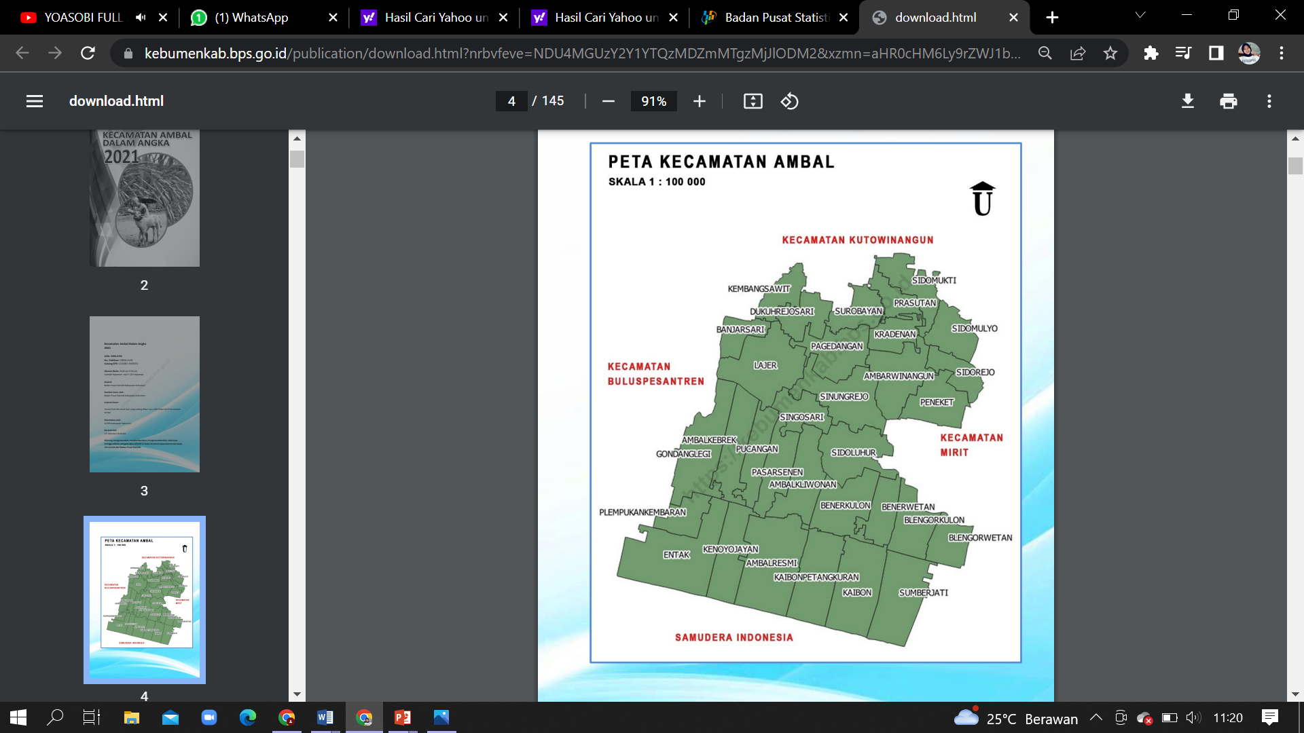
Gambar 1 Peta Kecamatan Ambal
Sumber : BPS Kabupaten Kebumen 2023

Letak geografis di Kecamatan Ambal terletak antara 7° 42' 83'' - 7° 48' 96'' Lintang Selatan 109°41' 09'' - 109° 46' 36'' Bujur Timur Batas wilayah Kecamatan Ambal Sebelah Utara Kecamatan berbatasan dengan Kecamatan Kutowinangun Sebelah Timur Kecamatan Mirit Sebelah Selatan Samudera Indonesia Sebelah Barat Kecamatan Buluspesantren Luas wilayah Kecamatan Ambal seluas 6.240,7 Ha atau 62,4 Km² Luas lahan seluas 6.240,70 Ha terbagi atas lahan sawah seluas 2.837,02 Ha dan 3.403,68 Ha. Kecamatan Ambal memiliki potensi perikanan yang cukup baik di beberapa kelurahannya.
Kecamatan Ambal dipilih sebagai lokasi Praktik Akhir berdasarkan identifikasi potensi wilayah perikanan yang dilakukan pada Praktik Lapang 2 yang dilaksanakan pada tanggal 02 November sampai dengan 16 Desember 2022. Kegiatan usaha perikanan yang ada di Kecamatan Ambal cukup besar dengan jumlah total 506 RTP yang tersebar di beberapa desa dengan segmen usaha diantaranya adalah perikanan budidaya, pemasar perikanan, penangkapan perikanan, kelompok pengawas perikanan dan petambak garam sebagian lagi masih berstatus non perikanan, artinya tidak tergabung kedalam kelompok perikanan. Berkumpulnya RTP dalam kelompok dapat menjadi wadah untuk memberdayakan anggota kelompok agar dapat bekerjasama dalam melakukan kegiatan ekonomi (Nilamsari et al., 2016). Kelompok usaha dapat memiliki potensi ekonomi yang bersama-sama membangun semangat berdasarkan dengan kebersamaan sosial sehingga dapat meningkatkan kualitas hidup dan kesejahteraan sosial anggota kelompok (Widayanti & Hidayatulloh, 2015). Hasil identifikasi potensi wilayah, penulis telah mengidentifikasi berbagai permasalahan perikanan dari aspek teknis, usaha, serta penyuluhan dalam kelompok perikanan di Kecamatan Ambal.
Pelaksanaan kegiatan Praktik Akhir ini, penulis berfokus kepada permasalahan yang ada pada pelaku utama kelompok usaha garam rakyat dimana permasalahan yang dihadapi adalah pendapatan yang belum optimal akibat kurangnya pengetahuan, sikap dan keterampilan petambak garam dalam mengenai diversifikasi produk, pemasaran secara online dan mengenai manfaat berkelompok dalam kegiatan usaha budidaya perikanan kurang sehingga fungsi kelompok belum berjalan secara optimal. Permasalahan tersebut, diperlukan adanya pemberdayaan masyarakat guna meningkatkan produksi juga kualitas produk yang dihasilkan serta penguatan fungsi kelompok. Sasaran dari aksi penyuluhan yang akan dilaksanakan adalah Kelompok Usaha Garam Rakyat (KUGAR).

3.2 Karakteristik Sasaran Penyuluhan
Karakteristik sasaran meliputi tingkat umur, tingkat pendidikan, dan pengalaman usaha yang memiliki hubungan pengelolaan suatu usaha menurut (Efu & Simamora, 2021). Karakteristik sasaran dapat digunakan pada penentuan jenis komunikasi penyuluhan dan metode penyuluhan (Yuniarti et al., 2020). Sasaran penyuluhan perikanan yaitu pelaku utama dan pelaku usaha yang tergabung dalam Kelompok Usaha Garam Rakyat (Kugar), yaitu kelompok Kugar Sinar Usaha dan Kugar Tirto Asin. Kelompok tersebut bergerak diusaha garam berjumlah 20 orang. Pelaksanaan kegiatan penyuluhan yang dilaksanakan di 2 kelompok tersebut hanya dihadiri 13 anggota yang ada dikarena dari kelompok Tirto Asin mengalami kendala, dalam kelompoknya belum bisa melakukan kegiatan produksi dalam jangka waktu 3 bulan pada saat kegiatan praktik akhir berlangsung dikarenakan adanya kerusakan yang membutuhkan biaya perbaikan yang cukup besar jadi untuk kelompok Tirto sin hanya diambil sampel saja sejumlah 3 orang anggota untuk mewakili kelompok Tirto Asin berikut data sasaran penyuluhan yaitu Kelompok Kugar Sinar Usaha dan Tirto Asin yang menghadiri kegiatan penyuluhan perikanan pada saat kegiatan praktik akhir dapat dilihat pada Tabel 8.
Tabel 8 Kategori karakteristik sasaran penyuluhan
No | Kode Sasaran | Umur (tahun) | Pendidikan terakhir | Lama Usaha (Tahun) | Kelompok
1 | A01 | 29 | SD | 4 | Sinar Usaha
2 | A02 | 55 | SD | 4 | Sinar Usaha
3 | A03 | 32 | SMK | 4 | Sinar Usaha
4 | A04 | 59 | SD | 4 | Sinar Usaha
5 | A05 | 40 | SD | 4 | Sinar Usaha
6 | A06 | 42 | SMP | 4 | Sinar Usaha
7 | A07 | 32 | SD | 4 | Sinar Usaha
8 | A08 | 41 | SMK | 4 | Sinar Usaha
9 | A09 | 44 | SMP | 4 | Sinar Usaha
10 | A10 | 35 | SMP | 4 | Sinar Usaha
11 | B01 | 45 | SLTA | 5 | Tirto Asin
12 | B02 | 47 | SD | 5 | Tirto Asin
13 | B03 | 35 | SMP | 5 | Tirto Asin
 | JUMLAH | 536 |  | 55
 | RATA-RATA | 41,2 |  | 7,9
Karakteristik sasaran penyuluhan akan mempengaruhi daya serap sasaran mengenai informasi atau materi yang diberikan sampai dengan tingkat adopsi inovasi dari materi yang disampaikan, selain itu untuk melihat peran serta masyarakat untuk mengaplikasikan dalam kehidupan sehari-hari berdasarkan umur dan profesinya berdasarkan pernyataan (Yahya, 2017). Karakteristik sasaran penyuluhan dapat dilihat dari segi usia dan tingkat pendidikan. Hal ini sesuai dengan pernyataan Astuti et al (2015), salah satu faktor internal responden yang mempengaruhi adopsi inovasi adalah tingkat pendidikan, pengetahuan, dan intensitas penyuluhan. Karakteristik sasaran meliputi hubungan antar usia dan latar belakang pendidikan sasaran. Tingkat perbedaan usia, pendidikan dan pengalam usaha ada pada Tabel 9.
Tabel 9 Tingkat usia, pendidikan, dan pengalaman usaha sasaran
No | Kategori | Karakteristik | KUGAR
No | Kategori | Karakteristik | Jumlah | Persentase (%)
1 | Umur | Muda (<34) | 3 | 23%
1 | Umur | Sedang (35≤ 52) | 8 | 62%
1 | Umur | Tua (>53) | 2 | 15%
1 | Jumlah |  | 13 | 100%
2 | Pendidikan | Rendah (<1) | 6 | 46%
2 | Pendidikan | Sedang (2) | 4 | 31%
2 | Pendidikan | Tinggi (>3) | 3 | 23%
2 | Jumlah |  | 13 | 100%
3 | Pengalaman | Baru (<2) | 0 | 0%
3 | Pengalaman | Sedang (3 ≤ 7) | 13 | 100%
3 | Pengalaman | Lama (>8) | 0 | 0%
3 | Jumlah |  | 13 | 100%
Berdasarkan Tabel 8 , terdapat 13 sasaran anggota kelompok Sinar Usaha dan Tirto Asin yang berada dalam usia 29-59 tahun sedangkan usia produktif untuk bekerja, sesuai dengan pendapat (Nurjana, 2015) bahwa umur produktif manusia dalam melakukan kegiatan usaha yaitu berkisar 15-49 tahun. Karakteristik sasaran yang dibedakan menjadi dua kategori yaitu usia dan tingkat pendidikan. Tingkat usia, sasaran dengan kategori muda dibawah umur 34 tahun sebanyak 3 orang, sedang antara 35-52 tahun sebanyak 8 orang dan usia tua lebih dari 53 tahun sebanyak 2 orang. Umur tenaga kerja dinyatakan produkif yaitu antara 15-49 tahun menurut Undang-Undang No. 13 Tahun 2003. Dibuktikan dengan sasaran penyuluhan di Kecamatan Ambal masih mampu untuk menjalankan aktifitas usaha dengan baik. Umur produktif maka produktifitasnya meningkat dimana masih mampu menjalankan aktifitas keseharian sesuai pekerjaannya dan memiliki kemauan untuk mempelajari hal-hal baru karena pada usia tua produktifitas akan menurun yang dipengaruhi oleh faktor fisik dan kesehatan yang juga menurun menurut (Hutabarat, 2017).
Pendidikan adalah segala pengalaman belajar dalam segala lingkungan dan sepanjang hidup, dapat mempengaruhi kemampuan berfikir dan kemampuan dalam menyerap informasi dan inovasi-inovasi baru (Sujana, 2019). Undang-Undang Nomor 20 Tahun 2003 Tentang Sistem Pendidikan Nasional, mengkategorikan tingkatan pendidikan dengan tiga tingkatan diantaranya pendidikan dasar yaitu SD, pendidikan menengah yaitu SMP/MTs dan pendidikan tinggi yaitu SMA/SLTA. Sesuai pernyataan tersebut dapat diketahui bahwa hasil yang diperoleh untuk tingkat pendidikan sasaran penyuluhan di Kecamatan Ambal dalam kategori rendah berjumlah 6, kategori sedang berjumlah 4 orang dan kategori tinggi lanjutan SMA sebanyak 3 orang. Pendidikan dapat menentukan sikap dan perilaku sehingga mempunyai peranan yang sangat penting menurut (Pinem, 2016). Semakin tinggi tingkat pendidikan maka semakin tinggi produktivitas dan semakin cepat daya serap suatu inovasi (Abdullah, 2022). Karakteristik sasaran ini juga merupakan salah satu indikator yang diperlukan untuk dijadikan pertimbangan dalam mengetahui sejauh mana tingkat pengetahuan sasaran dalam menerima inovasi yang akan diberikan. Sesuai dengan pernyataan (Slamet, 2003) yang mendefenisikan bahwa tingkat pendidikan berpengaruh untuk menghasilkan perubahan-perubahan pada perilaku manusia.
Disimpulkan dengan melihat pendidikan sasaran paling banyak ada pada tingkat SD dan SMP bahwa sasaran dapat dengan mudah memahami dan menerima inovasi melalui kegiatan penyuluhan sedangkan kepada sasaran yang pendidikannya lulusan SD tidak menutup kemungkinan cara berfikirnya akan lebih berkembang jika selalu melakukan interaksi dengan sasaran lainnya. Tingkat pendidikan yang dimiliki seseorang dapat menunjang tingkat pemahaman yang diterima sesorang, semakin tinggi tingkat pendidikannya semakin mudah menyerap informasi yang didapatkan menurut (Ali, 2022).
Lamanya kegiatan usaha sasaran juga dapat berpengaruh pada tingkat adopsi sasaran (Putra et al., 2012). Keterampilan pekerja dapat dilihat dari lama pengalaman seseorang dalam melakukan pekerjaannya, dimana keterampilan yang akan berdampak positif terhadap kinerjanya, seperti waktu yang dibutuhkan dalam menyelesaikan pekerjaan lebih cepat dan kualitas pekerjaan juga akan semakin baik menurut (Ardika Sulaeman, 2014). Lamanya pengalaman usaha dapat membantu sasaran dalam mengambil keputusan di setiap langkah kemajuan usaha petambak garamnya, rata-rata pengalaman anggota kelompok usaha garam adalah 4 tahun masih dalam kategori sedang.

3.3 Program Kegiatan Penyuluhan
Penyuluhan perikanan sendiri bertujuan untuk perubahan perilaku sasaran yang terdiri dari pengetahuan, sikap, dan keterampilan dengan tujuan akhir penyuluhan adalah dapat meningkatkan kesejahteraan hidup yang lebih baik (Mustaqim & Nuraini, 2019). Kegiatan aksi penyuluhan yang dilaksanakan di Kecamatan Ambal berdasarkan hasil analisis permasalahan pada KUGAR saat kegiatan Praktik Lapang 2 dan dilaksanakan pada tanggal 20 Februari sampai dengan 20 Mei 2023. Kegiatan penyuluhan yang telah dilaksanakan diantaranya:

3.3.1 Sosialisasi Peran dan Fungsi Kelompok Perikanan.
Kelompok perikanan merupakan salah satu wadah kebersamaan pelaku utama dibidang perikanan dalam upaya untuk mecapai pelaku utama yang tangguh yang mampu mengambil keputusan dan tindakan secara mandiri dalam upaya memecahkan masalahnya sendiri. Tujuan kelompok tidak akan tercapai apabila anggota kelompok tidak aktif berpartisipasi dalam kegiatan kelompok menurut (Nuryanti & Swastika, 2011).
- Aspek Teknis
Kegiatan sosialisasi fungsi dan administrasi kelompok telah dilaksanakan pada 23 Maret 2023 yang berlokasi di rumah anggota KUGAR Kecamatan Ambal yang diikuti oleh 13 orang sasaran yang merupakan anggota KUGAR. Tujuan dilaksanakannya kegiatan sosialisasi peran dan fungsi kelompok perikanan adalah sebagai upaya pengenalan kelompok perikanan sebagai wahana belajar dan wahana kerja sama. Materi yang diberikan pada kegiatan sosialisasi ini antara lain jenis-jenis kelompok perikanan, fungsi kelompok perikanan, manfaat berkelompok serta jenis administrasi kelompok dengan media folder.
Kegiatan penyuluhan di Kugar Sinar Usaha dan Tirto Asin menghasilkan perubahan peningkatan pada fungsi kelompok yang dapat dilihat lebih rinci pada Tabel 10.
Tabel 10 Perubahan peningkatan fungsi kelompok
Indikator Perubahan Fungsi Kelompok
Wadah Pembelajaran
Kugar Sinar Usaha dan Tirto Asin Sebelum :  1.Kehadiran anggota dalam pertemuan rutin (sebulan sekali) rata-rata sebanyak 5 orang | Kugar Sinar Usaha dan Tirto Asin Sesudah :  1.Kehadiran anggota dalam pertemuan rutin rata-rata sebanyak 8 orang
2.Kegiatan pertemuan kelompok didominasi kegiatan pemupukan modal bersama (kas kelompok, tabungan dll). | 2.Kegiatan pertemuan kelompok diisi dengan kegiatan belajar dan diskusi
Wadah Kerjasama
Kugar Sinar Usaha dan Tirto Asin Sebelum:  1.Kerjasama antar anggota dalam menjalankan usaha belum maksimal dan saling mengandalkan satu sama lain.  2.Acuh tak acuh sehingga terjadi kesalah pahaman antar pengurus kelompok dan anggota | Kugar Sinar Usaha dan Tirto Asin Sesudah:  1.Adanya kerjasama dalam menjalankan usaha yaitu memaksimalkan pembagian tugas (piket) dan tanggungjawab dalam kelompok serta kesepakatan dalam melakukan kegiatan produksi pembuatan garam dan pembersiahan lingkungan tunnel  2.Sudah mulai perduli dan saling mendukung untuk penyelesaian dan kesepakatan antar pengurus internal dan anggotanya agar mampu bekerjasama dalam tim.

Peningkatan kinerja kelompok sebagai wahana belajar dan wahana kerja sama dilakukan melalui kegiatan demonstrasi cara pembuatan garam scrub, garam mandi (bath salt), garam pedas, dan pemasaran online. Melalui kegiatan penyuluhan tersebut dapat meningkatkan peran dan fungsi kelompok sebahgai wahan belajar dan wahana kerja sama untuk terlaksananya kegiatan kelompok usaha garam berjalan lancar dengan pendampingan guna meningkatkan kualitas manusianya. Pendampingan adalah kegiatan dalam pemberdayaan fasilitator, komunikator dan dinamisator menurut pendapat (Kurniawan et al., 2020). Hakikatnya, manusia berkembang dan meningkatkan kualitasnya dengan bergabung atau tergabung dalam kelompok, namun hanya kelompok yang efektif saja yang dapat meningkatkan kualitas manusia (Hurairah, 2006). Berikut bukti foto kegiatan penyuluhan sosialisasi peran dan fungsi kelompok Gambar 2 .

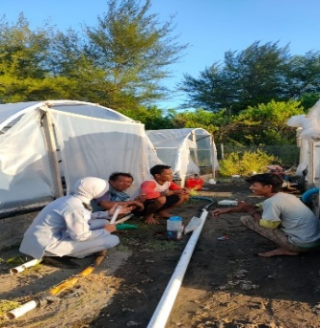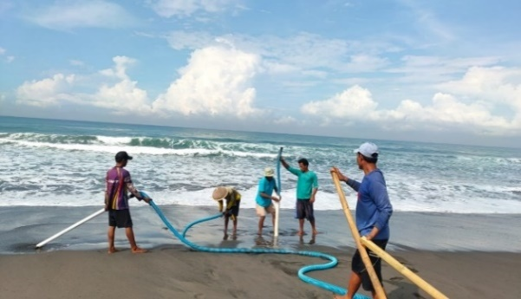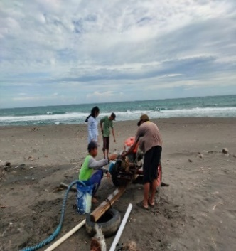
a. b. c.
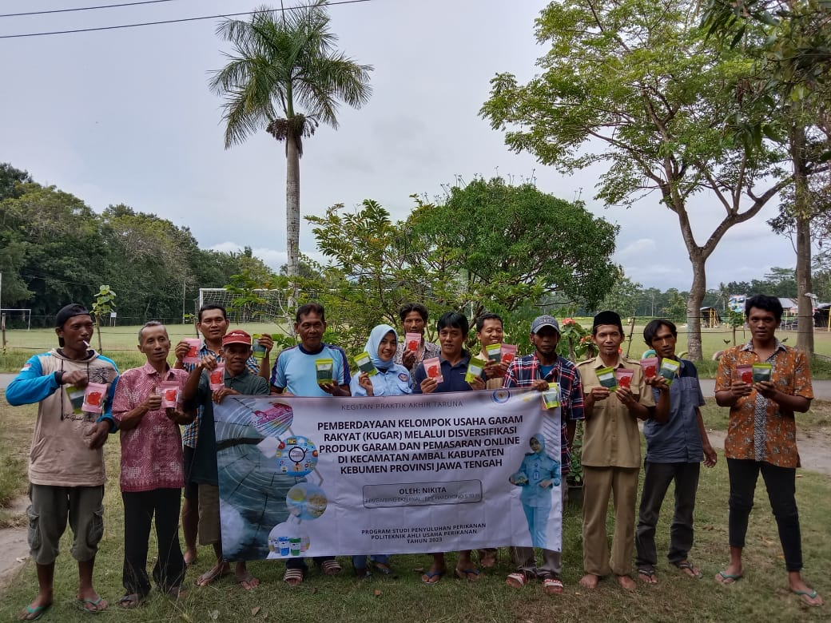
d.
Gambar 2 a.Diskusi lapangan, b. Pengambilan air laut, c. Pengoprasian mesin
d. Demontrasi produk garam
- Aspek Sosial Penyuluhan
- Evaluasi pengetahuan.
Kegiatan evaluasi ini dilakukan menjadi dua bagian yaitu evaluasi awal (pret test) dan evaluasi akhir (post test) (Lindung, 2021). Aspek pengetahuan, evaluasi dilakukan untuk mengukur tingkat pemahaman materi yang telah diberikan. Rekapitulasi aspek pengetahuan sosialisasi peran dan fungsi kelompok pada Lampiran 10 berdasarkan hasil rekapitulasi evaluasi pengetahuan sosialisasi peran dan fungsi kelompok dapat dilihat hasil evaluasi pengetahuan peran dan fungsi kelompok pada Gambar 3 dibawah ini:

Gambar 3 Grafik hasil evaluasi pengetahuan peran dan fungsi kelompok
Grafik rekapitulasi evaluasi pengetahuan pada kegiatan sosialisasi mengenai peran dan fungsi kelompok, dapat dilihat pada Gambar 3 bahwa perubahan tertinggi sebesar 90% dialami oleh sasaran A08, diakibatkan karena sasaran memiliki tingkat pendidikan SMA dengan usia 41 tahun sehingga dengan karakteristik tersebut responden mampu menerima materi dengan baik, terbukti dengan adanya perubahan pengetahuan yang signifikan tersebut. Rata – rata awal memperoleh nilai 33,3 % menjadi 70,0% dan perubahan yang terjadi pada sasaran dengan peningkatan rata – rata yang dihasilkan sebesar 55%.
Kriteria nilai efektifitas adalah, <33,3 % dinyatakan kurang efektif, 33,3 % - 66,6 % dinyatakan cukup efektif,>66,6 % dinyatakan efektif menurut pendapat (Akimi & Purboranti, 2021). Hasil ini terlihat 13 orang tidak ada penurunan dalam segi pengetahuan jadi efektifitas penyuluhan juga dipengaruhi beberapa faktor, antara lain metode penyuluhan, media penyuluhan, materi penyuluhan serta waktu dan tempat penyuluhan (Mardikanto, 2014). Hal ini penting untuk diperhatikan dalam memilih responden sesuai karakteristik sasaran dan kondisi di tempat penyuluhan agar tujuan kegiatan dapat tercapai.
- Evaluasi sikap
Kegiatan evaluasi sikap dilakukan guna mengetahui tingkat perubahan perilaku dan persetujuan sasaran terhadap suatu materi yang telah diberikan. Aspek yang dinilai pada evaluasi sikap kegiatan sosialisasi peran dan fungsi kelompok menunjukkan tingkat persetujuan sasaran, rentang persetujuan terbagi menjadi empat yakni sangat setuju (SS), setuju (S),kurang setuju (KS) serta tidak setuju (TS). Rekapitulasi evaluasi sikap pada sosialisasi peran dan fungsi kelompok dapat dilihat pada Lampiran 10. Persentase penilaian pre test dan post test terhadap peran dan fungsi kelompok yang digambarkan dengan garis kontinum dapat dilihat pada Gambar 4 .

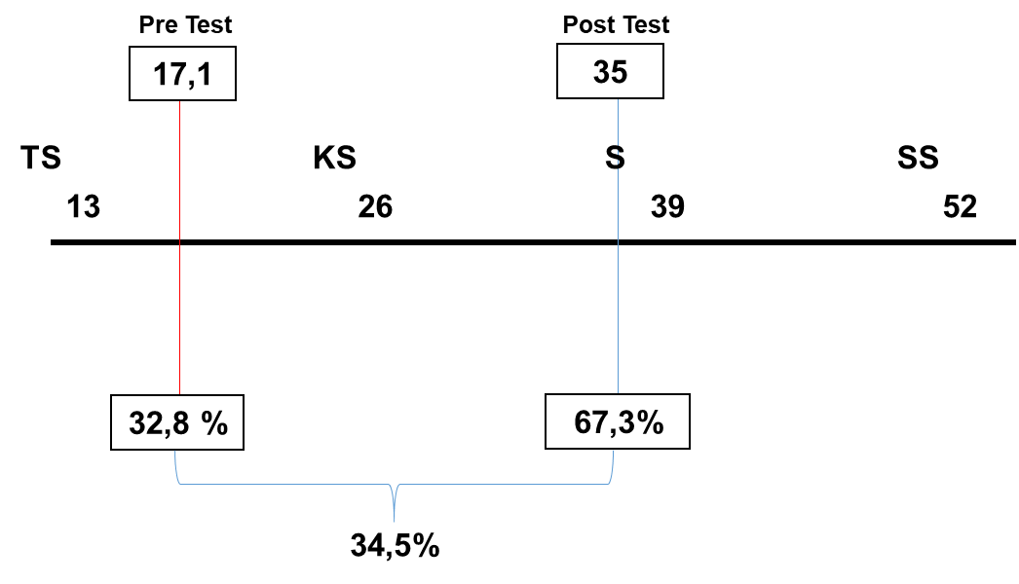
Gambar 4 Garis kontinum aspek sikap peran dan fungsi Kelompok
Berdasarkan hasil perhitungan, diperoleh garis kontinum persetujuan terhadap peran dan fungsi kelompok pada Gambar 4, dimana nilai evaluasi awal sebelum dilaksanakan sosialisasi adalah 17,1 atau sebesar 32,8% menunjukkan sikap pada titik diantara tidak setuju dan kurang setuju, kemudian setelah dilakukan kegiatan sosialisasi, terjadi perubahan sikap yang ditunjukkan pada titik 35 atau 67,3% mendekati arah sangat setuju. Disimpulkan bahwa dengan adanya kegiatan sosialisasi, sikap sasaran meningkat sebesar 34,5% menuju kearah sangat setuju. Perubahan yang tidak terlalu signifikan ini dapat menunjukkan sikap sasaran yang antusias terhadap kegiatan sosialisasi fungsi dan administrasi kelompok, bersamaan dengan hal tersebut kegiatan sosialisasi ini mampu mencapai tujuan dibuktikan dengan adanya peningkatan sikap sebesar 34,5%. Hal ini menunjukkan adanya perubahan sikap sasaran menuju kearah yang lebih positif atau cenderung kearah sangat setuju menurut (Eliyani et al., 2022).

3.3.2 Demontrasi Cara Olahan Garam
Demonstrasi cara adalah teknik penyuluhan perikanan berupa kegiatan untuk memperlihatkan secara nyata tentang cara penerapan teknologi perikanan yang telah terbukti nyata bagi pelaku utama atau pelaku usaha perikanan menurut (Yuatiati & Nurhayati, 2015). Kegiatan penyuluhan dengan metode penyampaian ataupun demonstrasi perlu dievaluasi untuk mengetahui hal yang perlu diperbaiki baik dari segi materi informasi, dana dan waktu (Sitepu et al., 2017). Evaluasi proses pelaksanaan program bertujuan untuk menunjukkan kesesuaian pelaksanaan program dengan perencanaan (Kukun Dwi Wahyuni, 2013). Penyampaian penyuluhan tidak hanya dengan lisan, tetapi juga perlu alat bantu atau alat peraga agar materi lebih mudah diterima dan diserap serta lebih mengesankan (Sobariah et al., 2022).
Garam krosok memiliki kandungan magnesium yang tinggi dibandingkan garam yang dikonsumsi (R. D. Putri et al., 2020). Peningkatkan nilai tambah dari garam krosok tersebut dapat diberikan ide kreatif bisnis bagi masyarakat pesisir khususnya kelompok usaha garam rakyat dan kaum perempuan untuk mengolah menjadi produk yang bernilai jual. Air laut adalah larutan kompleks dengan banyak elemen seperti 55% Klorin (Cl-); 30,7% Natrium (Na+); 3.6% Magnesium (Mg); 7.7% Sulfat (SO42-); 1,2% Kalsium (Ca2+) dan 1,1% Kalium (K+). Diantara banyak jenis garam yang terlarut dalam air laut, yang paling dominan adalah natrium klorida (NaCl) yaitu sekitar 90% yang dihasilkan secara umum adalah garam.
Diversifikasi produk garam juga mampu meningkatkan pendapatan petambak garam karena memasarkan hasil garam yang memiliki added value atau nilai tambah (Astuty et al., 2022). Inovasi yang diberikan kepada sasaran adalah diversifikasi olahan garam seperti garam scrub, garam mandi (bath salth) dan garam pedas yang dimana sasaran belum pernah melakukan kegiatan pengolahan garam sebelumnya. Inovasi yang diberikan kepada sasaran tidak hanya tahapan mengolah saja, melainkan hingga pelabelan dan pengemasan dan pemasaran.
Kegiatan ini bertujuan untuk memperkenalkan jenis produk garam kecantikan serta meningkatkan pengetahuan, keterampilan dan sikap sasaran terhadap pembuatan garam scrub. Kegiatan demonstrasi cara diawali dengan pembukaan dan sambutan oleh kepala desa dan penyuluh perikanan setempat, dilanjutkan dengan pengisian kuesioner pre-test oleh peserta, selanjutnya penyampaian materi mengenai gara scrub kemudian dilanjutkan proses demonstrasi cara dan pengisian kuisioner post-test.

3.3.2.1 Demontrasi Garam Scrub
Garam scrub adalah produk perawatan kulit yang digunakan untuk mengelupas sel-sel kulit mati dan memberikan eksfoliasi pada tubuh menurut (Adianingsih et al., 2022). Biasanya, garam digunakan sebagai bahan utama dalam scrub ini. Garam memiliki tekstur kasar yang membantu mengangkat sel-sel kulit mati dan menghaluskan kulit (Fahira, 2022). Kandungan mineral dalam garam, seperti magnesium, memiliki sifat antiinflamasi yang dapat membantu mengurangi peradangan pada kulit. Ini dapat berguna untuk mengurangi kemerahan dan iritasi pada kulit sensitif. Perizinan yang digunakan untuk pengolahan garam scrub adalah perizinan Badan Pengawas Obat dan Makanan dikarenakan gara scrub itu sendiri termasuk kedalam produk kosmetik sesuai dengan Pasal 1 Peraturan Badan Pengawas Obat dan Makanan Nomor 12 Tahun 2020 yang didalamnya tercantum tentang kosmetik adalah bahan atau sediaan yang dimaksudkan untuk digunakan pada bagian luar tubuh manusia.
- Aspek Teknis
Demonstrasi cara diversifikasi produk garam scrub dilakukan di Kelompok Usaha Garam Rakyat pada tanggal 23 Maret & 10,11 Mei 2023. Pemilihan produk diversifikasi produk garam scrub dikarenakan produk ini memiliki beberapa kelebihan. Garam scrub ini produk berbahan dasar garam yang menarik perhatian. Selain memiliki warna yang menarik juga memiliki berbagai manfaat garam untuk kecantikan (R. D. Putri et al., 2020). Adapun persiapan Alat dan bahan yang akan digunakan pada saat demontrasi cara diantaranya yaitu garam halus 800 g, manggo / avocado butter cosmetic grade 50 g guna dari mango / avocado butter cosmetic mengandung asam lemak tak jenuh tunggal, seperti asam oleat, yang membantu menjaga kelembapan kulit, gliserin cosmetic grade 50 g memiliki sifat yang sangat menarik dalam kosmetik karena dapat menarik dan mengunci kelembaban di dalam kulit. Ini membuatnya menjadi bahan yang populer dalam produk-produk perawatan kulit seperti losion, krim, sabun, dan produk-produk lainnya, bubuk rumput laut 4 g adapun Kandungan nutrisi dalam rumput laut, seperti mineral, vitamin, antioksidan, dan asam lemak omega-3, memberikan banyak manfaat untuk kulit dan rambut sehingga bagus untuk pembuatan garam scrub, essential oil lemon 5-10 tetes essential oil merupakan minyak yang diambil dari tanaman atau bunga yang memiliki aroma khas dan juga memiliki potensi untuk memberikan manfaat kesehatan, pewarna makanan kuning 3-5 tetes, minyak zaitun 50 mL, CMC (Carboxymethyl cellulose) 5 g dan minyak zaitun mengandung vitamin E dan asam lemak sehat yang dapat melembapkan kulit ketika digunakan dalam garam scrub, minyak zaitun membantu menjaga kelembapan, sedangkan peralatan yang dibutuhkan berupa blender 1 unit, panci 1 unit sendok 2 unit, sarung tangan 2, timbangan, dan pouch.
Langkah selanjutnya mempersiapkan garam air laut untuk membuat bahan utama yang akan dijadian sebagai bahan dasar pembuatan garam scrub. Tahap selanjutnya adalah masukkan bahan kering (garam, CMC, dan bubuk rumput laut) kemudian aduk rata hingga benar-benar tercampur rata langkah yang selanjutnya masukkan bahan basah terlebih dahulu (avocado/mango butter, gliserin) aduk rata. Masukkan essential oil kemudian aduk hingga benar-benar tercampur rata, langkah yang terakhir masukkan scrub ke dalam plastik yang sudah disiapkan kemudian bubuhkan topping sesuai dengan keinginan dan garam laut yang diberikan 3-5 tetes pewarna kemudian di tutup plastik yang sudah ada perekatnya. Simpan di tempat yang sejuk. Berikut bukti foto kegiatan pada kegiatan penyuluhan demontrasi cara pembuatan garam scrub pada kegiatan Praktik Akhir di Gambar 5.
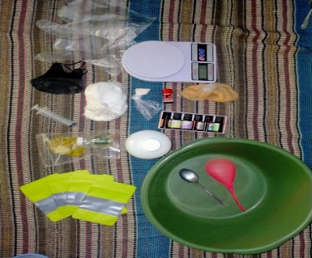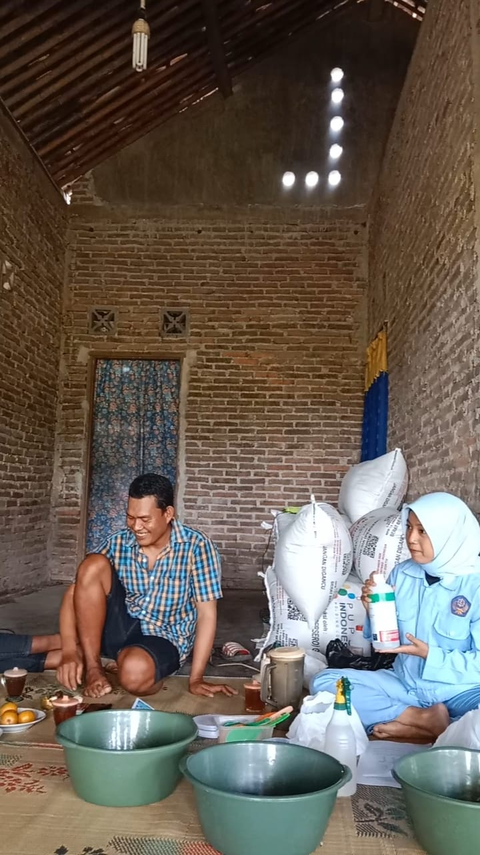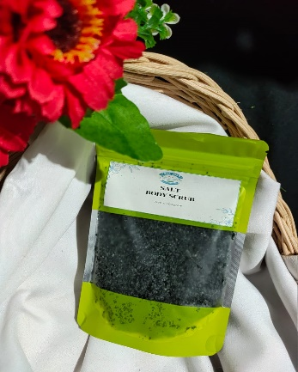
a. b. c.
Gambar 5 a. Persiapan bahan dan alat, b. Proses demcar, c. Hasil produk
- Aspek Ekonomi
Penyampaian suatu inovasi tidak hanya dapat dilihat dari segi kemudahan penerapan secara teknis tetapi juga diberbagai aspek salah satunya aspek ekonomi. Artinya ketika secara aspek ekonomi tersebut mampu diterima baik oleh masyarakat maka, biasanya dengan mudah masyarakat akan mengadopsi inovasi yang telah disampaikan. Analisis usaha pembuatan garam scrub dapat dilihat pada Tabel 11.
Tabel 11 Analisis usaha pembuatan garam scrub
No | Jenis Biaya | Satuan | Hasil Perhitungan
1 | 2 | 3 | 4
1 | Biaya Investasi | Rp. | 406.800
2 | Biaya Penyusutan/Bulan | Rp. | 5.800
3 | Biaya Tetap/Bulan | Rp. | 305.800
4 | Biaya Variabel | Rp. | 1.500.000
5 | Biaya Produksi | Rp. | 1.805.800
6 | Hrg Jual Garam Krosok/Kg | Rp. | 3.500
7 | Hrg Jual Garam Scrub/ Pack (100gr) | Rp. | 15.000
8 | Produksi (kg) | Kg | 30
9 | Hasil Produksi (pack) | - | 300
10 | Pendapatan | Rp. | 4.500.000
11 | Keuntungan | Rp. | 2.694.200
12 | ROI | % | 122
13 | R/C | - | 2,5
14 | Pay Back Period (waktu) | Bulan | 2
15 | BEP (Unit) | - | 31
16 | BEP (Rupiah) | Rp | 458.700

Perhitungan analisis usaha diatas, disimpulkan bahwa produksi garam setelah dilakukan diversifikasi garam scrub ini layak untuk dilanjukan karena memiliki keuntungan Rp. 2.694.200 sedangkan apabila dijual hanya garam krosok itu hanya seharga Rp. 3500/1 kg. Mampu menekan biaya opersianal karena biaya produksi relatif lebih murah yaitu mencapai Rp. 1.805.800 bisa meningkatkan keuntungan hingga 2.694.200/30 kg garam. Analisis usaha dilakukan agar para pelaku usaha mengetahui berapa jumlah keuntungan yang didapat sehingga dapat menentukan strategi pemasaran menurut (Amdar et al., 2019). Hasil R/C ratio pada analisis usaha petambak garam lebih dari 1 maka dapat disimpulkan usaha pembuatan garam scrub ini memiliki R/C ratio 2,5 yaitu artinya layak untuk dijalankan. Jika R/C ratio lebih dari (>1) maka dapat dinyatakan untung atau usaha tersebut layak untuk dijalankan menurut (Normansyah et al., 2014).
- Aspek Sosial Penyuluhan
Alasan dasar dilakukannya penyuluhan tentang pembuatan garam scrub adalah untuk melihat hasil dari perbandingan produk garam krosok dijual langsung atau sesudah dilakukannya diversifikasi produk menjadi garam scrub yang dapat digunakan untuk kecantikan. Penambahan biaya produksi dilakukan tetapi tetap meningkatkan keuntungan dibandingkan tanpa inovasi. Kegiatan penyuluhan mengenai demonstrasi cara garam scrub diharapkan dapat membantu petambak garam dalam meningkatkan nilai jual garam.
Penyampaian materi kepada sasaran melalui metode demonstrasi cara, ceramah, dan diskusi. Demonstrasi salah satu cara dalam penyuluhan yang dapat meningkatkan pengetahuan (Astuti, Harta, et al., 2015). Jika hasil dari proses tersebut adalah keputusan untuk menerima suatu inovasi maka terjadi proses adopsi (Musyafak, 2005). Evaluasi penting dilakukan dalam suatu kegiatan penyuluhan, karena berfungsi untuk mengetahui sejauh mana sasaran mampu mengadopsi inovasi yang telah diberikan. Evaluasi yang dilakukan meliputi evaluasi aspek pengetahuan, sikap dan keterampilan. Pemberian kuisioner garam scrub pada aspek pengetahuan, sikap, dan keterampilan dapat dilihat secara rinci pada Lampiran 11. Adapun hasil evaluasi aspek pengetahuan, sikap dan keterampilan yaitu sebagai berikut:
- Aspek Pengetahuan
Hasil rekapitulasi evaluasi aspek pengetahuan pembuatan garam scrub di Kugar Sinar usaha dan Tirto Asin, maka diperoleh hasil sebagai berikut :

Gambar 6 Grafik hasil evaluasi pengetahuan demcar garam scrub
Disimpulkan bahwa nilai awal (pre-test) terendah diperoleh oleh sasaran A08 dengan nilai 0 terdapat pada Gambar 6. Secara keseluruhan rata-rata peningkatan nilai antara evaluasi awal dan evaluasi akhir sebesar 40%, dengan peningkatan tertinggi ialah sasaran A08 dengan 80% peningkatan perhitungan dapat dilihat pada Lampiran 11. Hasil evaluasi aspek pengetahuan ini dipengaruhi oleh karakteristik pendidikan dan usia dimana pendidikan sasaran A08 sadalah SMA dengan umur 41 tahun. Sasaran yang memiliki tingkat pendidikan lebih tinggi maka dalam penyerapan informasi lebih mudah sesuai dengan faktor-faktor yang mempengaruhi pengetahuan yang meliputi pendidikan, informasi, sosial, budaya dan ekonomi, lingkungan, pengalaman, serta umur. Umur anggota kelompok yang lebih muda justru lebih dinamis terhadap penerimaan materi/informasi menurut (Damanik, 2013).
- Aspek Sikap
Sikap adalah pernyataan-pernyataan evaluatif mengenai ojek, orang, atau peristiwa baik menyenangkan maupun tidak menyenangkan menurut (Ramdani et al., 2019). Kegiatan evaluasi sikap dilakukan guna mengetahui tingkat perubahan perilaku dan persetujuan sasaran terhadap suatu materi yang telah diberikan. Persentase penilaian aspek sikap dilakukan dengan penilaian pre test dan post test terhadap pembuatan garam scrub yang digambarkan dengan garis kontinum dapat dilihat pada Gambar 7.
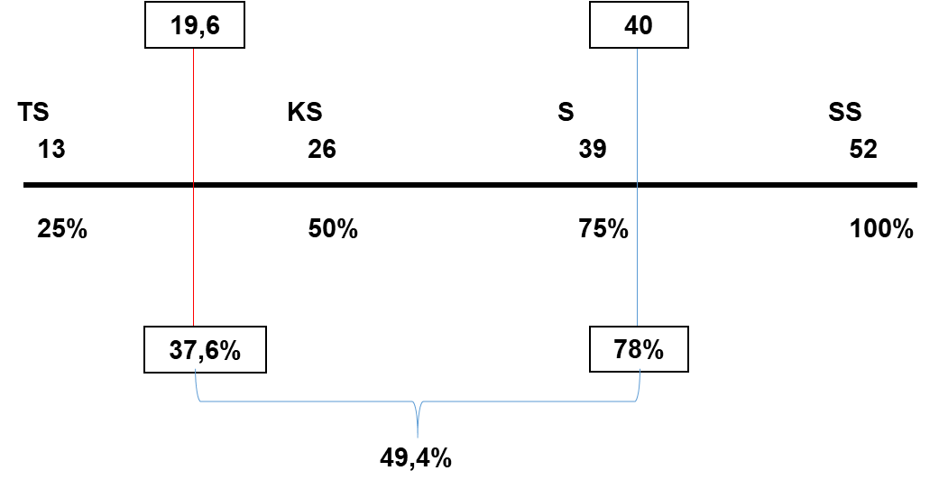
Gambar 7 Garis kontinum aspek sikap demcar garam scrub
Berdasarkan hasil rekapitulasi, penilaian evaluasi awal diperoleh nilai sebesar 19,6 dengan tingkat persetujuan 37,6% yang artinya sikap sasaran sebelum pelaksanaan kegiatan demonstrasi cara menjadikan tingkat persetujuan mendapatkan kurang dari 50%. Tingkat persetujuan yang tergolong tinggi nantinya dipengaruhi oleh ketertarikan sasaran dalam menerima produk dari garam scrub itu sendiri. Ketertarikan seseorang akan mempengaruhi tingkat keinginan untuk memperoleh hal yang diinginkan (Efendi & Yudhati Miranti, 2017). Penilaian post test yang dilakukan setelah pelaksanaan demonstrasi cara pembuatan garam scrub mengalami perubahan pada tingkat persetujuan terhadap demonstrasi cara pembuatan garam scrub. Hasil rekapitulasi, semula 19,6 mengalami peningkatan menjadi 40 dengan tingkat persetujuan 37,6 dan 78% perhitungan dapat dilihat di Lampiran 11. Sasaran yang awalnya menjawab kisaran kurang setuju menjadi kisaran sangat setuju terhadap pembuatan garam scrub. Perubahan sikap ini disebabkan adanya kegiatan demonstrasi cara yang telah dilakukan. Sikap akan terbentuk apabila terdapat interaksi manusia terhadap objek tertentu (Nasehudin, 2015). Disimpulkan bahwa tingkat persetujuan sasaran terhadap kelompok usaha garam rakyat ialah beragam dengan perubahan 40 %. Tingkat persetujuan kisaran tidak setuju dan kurang setujuh mengalami penurunan sedangkan peningkatan terjadi pada kisaran setuju (S), dan sangat setuju (SS). Hal ini terjadi karena adanya informasi yang diserap dari kegiatan demonstrasi cara yang telah dilakukan. Sikap memiliki fungsi sebagai pengatur tingkah laku dan alat pengatur pengalaman (Pakpahan et al., 2021)
- Aspek Keterampilan
Berdasarkan hasil rekapitulasi evaluasi aspek keterampilan demonstrasi cara pembuatan garam scrub maka diperoleh hasil yang dapat dilihat pada Gambar 8 sebagai berikut :

Gambar 8 Grafik hasil evaluasi keterampilan demcar garam scrub
Tingkat keterampilan sasaran mengalami perubahan yang lebih baik dapat dilihat pada Gambar 8. Evaluasi awal sasaran yang termasuk kategori terampil sebanyak 0 % orang, kategori kurang terampil 11 orang dan kategori terampil 2 orang dan di evaluasi akhir. Sasaran yang terampil berumur antara 29-47 tahun dengan pendidikan SMP-SMA sedangkan cukup terampil berumur 38-54 tahun dengan pendidikan SD. Faktor-faktor yang mempengaruhi tingkat keterampilan adalah pendidikan, umur dan pengalaman menurut Notoatmodjo (2007). Pengalaman yang pernah diperoleh akan mempengaruhi tingkat kematangan seseorang dalam melakukan sesuatu. Untuk rekapitulasi aspek keterampilan demcar garam scrub dapat dilihat pada Lampiran 11.
- Adopsi Inovasi
Evaluasi yang dilakukan pada kegiatan demonstrasi cara garam scrub selain aspek pengetahuan, sikap dan keterampilan juga dilakukan evaluasi dampak yaitu evaluasi adopsi inovasi. Evaluasi adopsi inovasi ini dilakukan dengan cara mengamati secara langsung tingkat penerimaan dan penerapan sasaran terhadap materi/inovasi yang telah disampaikan dalam rangkaian kegiatan penyuluhan. Berikut merupakan hasil dari evaluasi adopsi-inovasi gara scrub dapat dilihat pada Gambar 9 berikut.

Gambar 9 Grafik hasil adopsi inovasi demcar garam scrub
Berdasarkan hasil evaluasi adopsi inovasi terlihat telah terjadi peningkatan jumlah orang yang sangat signifikan pada minggu ke 4 pada bulan maret bahwasanya terdapat peningkatan pada tahap evaluasi yang awalnya hanya 1 sampai 4 orang itu mengevaluasi menjadi meningkat hingga 6 orang sasaran mau mengevaluasi dan terjadi peningkatan juga pada M1 pada bulan mei sasaran mulai mengadopsi sejumlah 4 orang sasaran tingkat adopsi inovasi ini dipengaruhi oleh manfaat langsung dari teknologi berupa keuntungan, kesesuaian teknologi, dan tingkat kerumitan menurut (Indraningsih, 2016). Dibuktikan dengan cara pembuatan garam scrub yang mudah dengan alat yang mudah didapat dan memperoleh keuntungan dari manfaat garam scrub itu sendiri. Karakteristik sasaran juga berpengaruh positif terhadap adopsi inovasi (Ibrahim et al., 2020).

3.3.2.2 Demontrasi Garam Mandi (Bath Salt)
Komponen penyusun garam mandi yaitu garam krosok. Pembuatan garam mandi tidak memiliki perbedaan yang jauh dengan proses produksi garam dapur. Bagian yang membedakan yaitu hanya pada suhu kristalisasi saja. Proses produksi garam mandi suhu yang digunakan lebih rendah dan akan diperoleh garam yang bertekstur seperti butiran atau kristal kecil yang berukuran sesuai dengan kebutuhan spa. Garam mandi yang terbuat dari bahan utama sodium bikarbonat dan asam sitrat, juga diberi tambahan campuran berbagai macam essential oil yang dapat menjadikan tubuh lebih rileks dan tenang, membantu melonggarkan otot yang tegang, meredakan stres, meningkatkan sirkulasi darah, dan memberikan sensasi mandi yang menyenangkan (Saras, 2023). Perizinan yang digunakan untuk pengolahan garam scrub adalah perizinan Badan Pengawas Obat dan Makanan dikarenakan garam scrub itu sendiri termasuk kedalam produk kosmetik sesuai dengan Pasal 1 Peraturan Badan Pengawas Obat dan Makanan Nomor 12 Tahun 2020 yang didalamnya tercantum tentang kosmetik adalah bahan atau sediaan yang dimaksudkan untuk digunakan pada bagian luar tubuh manusia.
- Aspek Teknis
Demonstrasi cara diversifikasi produk garam mandi (bath salth) dilakukan di Kelompok Usaha Garam Rakyat pada tanggal 23 Maret & 10,11 Mei 2023. Pemilihan produk diversifikasi produk garam mandi (bath salth) dikarenakan produk ini memiliki beberapa kelebihan jika dibandingkan dengan produk yang sudah ada. Garam mandi (bath salth) ini merupakan produk berbahan dasar garam yang menarik perhatian salah satunya memiliki kelebihan untuk kesehatan (Mangku et al., 2022).
Adapun persiapan alat dan bahan yang akan digunakan pada saat demontrasi cara diantaranya yaitu garam krosok/kristal 1000 g, esensial oil 50 g, daun sereh bali 50 g, pewarna 4 mL dan alat baskom 1 unit, sendok 2 unit, sarung tangan 2 pasang, timbangan, pouch, masker ,botol spray, adapun prosedur pembuatannya adalah sebagai berikut yang pertama semprot dengan cairan air tua yang diberi pewarna sedikit demi sedikit sambil di aduk, samakan warna garam sesuai selera, setelah tercampur rata letakan dalam loyang, jemur selama 1-2 hari di panas matahari yang terik, setelah dingin tambahan esenssial oil sesuai takaran, timbang dan masukan dalam toples dan yang terakhir tutup toples, tempelkan stiker dan segel. Berikut bukti foto kegiatan pada kegiatan penyuluhan demontrasi cara pembuatan garam mandi (bath salt) ada pada Gambar 10.
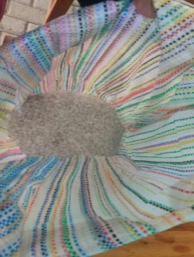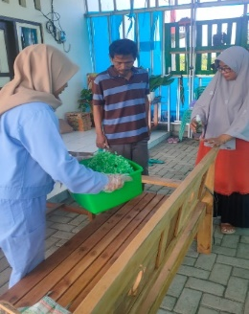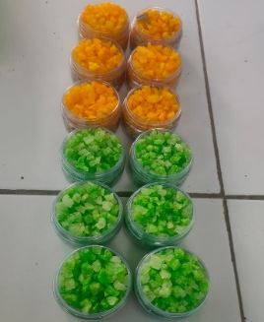
a. b. c.
Gambar 10 a. Persiapan bahan, b. Proses pencampuran c. Hasil produk
- Aspek Ekonomi
Kegiatan diversifikasi pembuatan garam mandi (bath salth) ini memiliki tujuan untuk meningkatkan pendapatan petambak garam. Pendapatan adalah sumber penghasilan seseorang untuk kelangsungan hidup memenuhi kebutuhan sehari-hari baik secara langsung maupun tidak langsung menurut pendapat (Christoper et al., 2017). Adapun rekapitulasi analisis usaha garam mandi (bath salth) dapat dilihat pada Tabel 12.
Tabel 12 Analisis pembuatan garam mandi (bath salth)
No | Jenis Biaya | Satuan | Hasil Perhitungan
1 | 2 | 3 | 4
1 | Biaya Investasi | Rp. | 414.800
2 | Biaya Penyusutan/Bulan | Rp. | 5.800
3 | Biaya Tetap/Bulan | Rp. | 305.800
4 | Biaya Produksi | Rp. | 1.190.800
5 | Harga Jual Garam Krosok/Kg | Rp. | 3.500
6 | Harga Jual Garam Mandi/ Pack (100gr) | Rp. | 10.000
7 | Produksi (kg) | Kg | 30
8 | Hasil Produksi (pack) | - | 300
9 | Pendapatan | Rp. | 3.000.000
10 | Keuntungan | Rp. | 1.809.200
11 | ROI | % | 112,7
No | Jenis Biaya | Satuan | Hasil Perhitungan
1 | 2 | 3 | 4
12 | R/C | - | 2,5
13 | Pay Back Period (WAKTU) | Bulan | 2
14 | BEP (Unit) | - | 43
15 | BEP (Rupiah) | Rp | 427.692

Berdasarkan perhitungan analisis usaha diatas, dapat disimpulkan bahwa produksi garam setelah dilakukan diversifikasi garam mandi (bath salt) ini layak untuk dilanjukan karena memiliki keuntungan Rp. 1.809.200 sedangkan apabila dijual hanya garam krosok itu hanya seharga Rp. 3500/1 kg. Selain mampu menekan biaya opersianal karena biaya produksi relatif lebih murah yaitu mencapai Rp. 1.190.800 bisa untuk meningkatkan keuntungan petambak garam. Analisis usaha dilakukan agar para pelaku usaha mengetahui berapa jumlah keuntungan yang didapat sehingga dapat menentukan strategi pemasaran (Amdar et al., 2019). Hasil R/C ratio pada analisis usaha petambak garam lebih dari 1 yaitu 2,5 maka dapat disimpulkan usaha pembuatan garam mandi (bath salt) ini layak untuk dijalankan. Jika R/C ratio lebih dari (>1) maka dapat dinyatakan untung atau usaha tersebut layak untuk dijalankan menurut (Normansyah et al., 2014).
- Aspek Sosial Penyuluhan
Pelaksanaan penilaian aspek sosial penyuluhan perlu adanya evaluasi. Evaluasi bertujuan untuk menunjukkan kesesuaian pelaksanaan program dengan perencanaan (Wahyuni et al., 2013). Setiap kegiatan penyuluhan dengan metode penyampaian ataupun demonstrasi perlu dievaluasi untuk mengetahui hal yang perlu diperbaiki baik dari segi materi informasi, dana dan waktu (Sitepu et al., 2017). Evaluasi kegiatan demonstrasi cara pembuatan garam mandi (bath salth) dilakukan mencakup tiga aspek yaitu aspek pengetahuan, sikap dan keterampilan. Hasil evaluasi yang telah dilakukan ialah sebagai berikut:
- Evaluasi Aspek Pengetahuan
Berdasarkan hasil rekapitulasi evaluasi aspek pengetahuan pembuatan garam mandi (bath balt) di Kugar Sinar usaha dan Tirto Asin, maka diperoleh hasil sebagai berikut :

Gambar 11 Grafik hasil evaluasi pengetahuan garam mandi (bath salth)
Hasi evaluasi pengetahuan di Gambar 11 terdapat nilai awal (pre test) terhadap garam mandi (bath salth) yang mendapatkan nilai 20 sejumlah 10 orang sasaran, mendapatkan nilai 40 sebanyak 2 orang sasaran dan mendapatkan nilai 0 ada 1 orang sasaran. Secara keseluruhan peningkatan nilai antara evaluasi awal dan evaluasi akhir sebesar 40%. Karakteristrik sasaran A03, A08, A10 dan B01 ialah berumur 30 sampai kurang dari 50 tahun dengan pendidikan minimal SMP, maka karakteristknya akan mudah dalam memahami suatu materi yang diberikan dibuktikan dengan pendapat Santoso et al., (2020) bahwa semakin tua maka daya serap dan daya pemahaman suatu materi akan sulit diterima. Faktor umur, lama pendidikan dan berusaha berpengaruh terhadap perubahan pengetahuan pendapat Putri et al., (2020).
Kegiatan diversifikasi garam mandi (bath balth) menggunakan metode demonstrasi cara dengan tujuan agar materi yang diberikan dapat diserap secara maksimal oleh sasaran karena praktik secara langsung tidak hanya menggunakan indera pendengaran dan penglihatan. Pendapat Kartasapoetra (2004) bahwa pemahaman dengan indera pendengaran 10%, penglihatan 50%, apabila dengan praktik langsung dapat mencapai 90%.
- Evaluasi Aspek Sikap
Kegiatan evaluasi sikap dilakukan guna mengetahui tingkat perubahan perilaku dan persetujuan sasaran terhadap suatu materi yang telah diberikan. Persentase penilaian pre test terhadap pembuatan garam mandi (bath salt) yang digambarkan dengan garis kontinum dapat dilihat pada Gambar 12 .
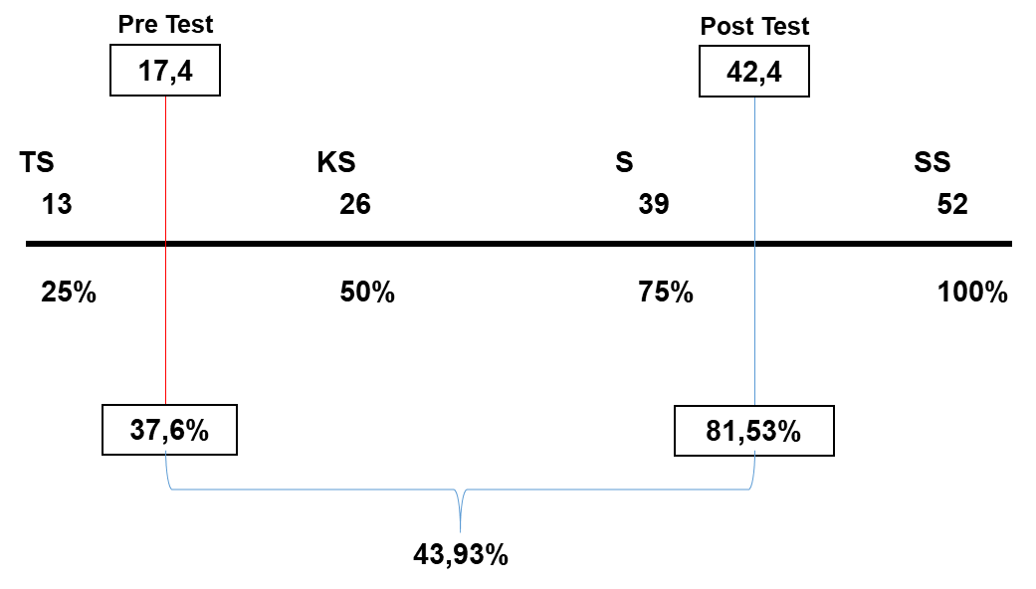
Gambar 12. Garis kontinum hasil evaluasi aspek sikap demcar garam mandi (bath salt)
Hasil rekapitulasi evaluasi awal dapat dilihat di Gambar 12 diperoleh nilai sebesar 17,4. dengan nilai persetujuan evaluasi awal aspek sikap terhadap pembuatan garam mandi (bath salt) adalah kurang setuju bahkan mendekati tidak setuju. Persentase penilaian post test yang dilakukan setelah pelaksanaan demonstrasi cara pembuatan garam mandi (bath salth) dapat dilihat pada Gambar 12. Perubahan sikap terhadap demonstrasi cara pembuatan garam mandi (bath salt) ini dikatakan berhasil karena terdapat peningkatan nilai dari 17,4 menjadi 42,4 hal ini sesuai dengan pendapat Suwarni., et al (2018) bahwa sasaran yang tidak mengalami perubahan sikap maka dikatakan gagal. Nilai persetujuan yang semula hanya 33,46 % menjadi 81,53 %. Semula kisaran kurang setuju menjadi kisaran sangat setuju terhadap pembuatan garam mandi (Bath Salt). Disimpulkan bahwa tingkat persetujuan sasaran terhadap pembuatan garam mandi (bath salth) ialah beragam dengan perubahan 48,07%. Tingkat persetujuan kisaran tidak setuju (TS), Kurang setuju (KS) dan setuju (S) mengalami peningkatan menuju sangat setuju (SS). Hal ini terjadi karena adanya pemberian materi kepada sasaran, sehingga terjadi perubahan sikap. Perubahan sikap dipengaruhi oleh pengalaman, kejadian yang pernah dialami dan pernah melihat orang lain (Rusmanto, 2013). Perhitungan hasil evaluasi sikap garam mandi (bath salth) secara jelas dapat dilihat pada Lampiran 11.
- Evaluasi Aspek Keterampilan
Berdasarkan hasil rekapitulasi evaluasi aspek keterampilan demonstrasi cara pembuatan garam mandi (bath salth) maka diperoleh hasil sebagai berikut :

Gambar 13 Diagram batang hasil evaluasi aspek keterampilan demcar garam mandi (bath salt)
Tingkat keterampilan sasaran mengalami perubahan dapat dilihat pada Gambar 13. Kegiatan evaluasi awal sasaran terhadap 5 pernyataan yang termasuk kategori terampil memperoleh skor 0, kategori kurang terampil memperoleh skor 31% dengan 4 sasaran dan kategori tidak terampil memperoleh skor 45. Evaluasi akhir tingkat keterampilan mengalami perubahan, dimana ketegori terampil menjadi 31% dengan 4 sasaran dan kurang terampil 69% dengan 9 sasaran dan tidak terampil skornya menurun menjadi 0. Sasaran yang terampil berumur antara 29-47 tahun sedangkan cukup terampil berumur 38-54 tahun, sejalan dengan Helmy et al., (2016) yang menyatakan bahwa usia seseorang berhubungan dengan kemampuan, kemauan belajar dan fleksibilitas. Kemauan sasaran untuk terampil dalam mengolah garam mandi (bath salth) tergolong baik, dibuktikan dengan sasaran yang aktif mengikuti kegiatan demonstrasi cara (Badu, 2012). Rekapitulasi aspek keterampilan demcar pembuatan garam mandi (Bath Saalt) secara lengkap dapat dilihat pada Lampiran 12.
- Adopsi Inovasi
Evaluasi yang dilakukan pada kegiatan demonstrasi cara pembuatan garam mandi (bath salth) selain aspek pengetahuan, sikap dan keterampilan juga dilakukan evaluasi dampak yaitu evaluasi adopsi inovasi. Evaluasi adopsi inovasi ini dilakukan dengan cara mengamati secara langsung tingkat penerimaan dan penerapan sasaran terhadap materi/inovasi yang telah disampaikan dalam rangkaian kegiatan penyuluhan pada saat kegiatan praktik akhir. Hasil dari evaluasi adopsi-inovasi olahan garam mandi (bath salth) dapat dilihat pada Gambar 14 berikut.

Gambar 14 Hasil adopsi inovasi demcar garam mandi (bath salt)
Hasil evaluasi adopsi inovasi yang secara rinci dapat dilihat pada Lampiran 12. Terlihat telah terjadi peningkatan jumlah orang yang sangat signifikan pada minggu ke 4 bulan maret yaitu dalam tahap minat yang tadinya minorits menjadi mayoritas mencapai 10 orang sasaran dan pada tahap mencoba baru memasuki pada minggu ke 4 pada bulan april. Tingkat adopsi inovasi ini dipengaruhi oleh intensitas penyuluhan, tingkat pendidikan, motivasi dan pengalaman (Halim et al., 2016). Kegiatan demonstrasi cara yang dilakukan sebanyak dua kali, dimana demonstrasi cara awalnya dilakukan secara bersama-sama dan dilanjutkan pendampingan secara individu. Tingkat pendidikan sasaran yang menerapakan dari ketiga sasaran adalah SMA dan SMP hal itu membuktikan bahwa karakteristik sasaran juga berpengaruh positif terhadap adopsi inovasi (Ibrahim et al., 2020).

3.3.2.3 Demontrasi Garam Pedas
Garam pedas adalah garam dapur yang dicampur dengan rempah-rempah atau bahan-bahan pedas lainnya. Manfaatnya garam pedas ini biasanya digunakan untuk memberikan rasa pedas dan gurih pada makanan. Penting untuk diingat bahwa tingkat dari kepedasan dalam garam pedas itu bervariasi tergantung jenis dan jumlah rempah-rempah yang digunakan. Perizinan yang digunakan untuk pengolahan Garam Pedas adalah perizinan kepada PIRT (Perizinan Produksi Industri Rumah Tangga) yang dimanaa perizinan PIRT adalah suatu izin untuk industri makanan dan minuman berskala rumahan. Umumnya PIRT disertakan dalam sebuah label di kemasan produk, yang berupa deretan nomor yang terdaftar pada Dinas Kesehatan sdi Kota atau Kabupaten setempat sedangkan produk garam pedas termasuk produk makanan dengan daya tahan kemasnya bisa lebih dari 3 hari maka perlunya dilakukan perizinan PIRT akan tetapi karena keterbatasannya waktu pda saat kegiatan praktik akhir belum sampai tahap perizinan produk.
- Aspek Teknis
Kegiatan demonstrasi cara pembuatan garam pedas telah dilakukan di Kelompok Usaha Garam Rakyat pada tanggal 23 Maret & 10,11 Mei 2023. Kegiatan demcar ini diikuti oleh 13 orang yang merupakan anggota kelompok usaha garam rakyat yang ada di Kecamatan Ambal yang sekaligus sasaran pada kegiatan praktik akhir. Demonstrasi cara pembuatan garam pedas dilakukan setelah kegiatan demonstrasi cara pembuatan garam mandi (bath salt) dan garam scrub. Diberikannya materi pembuatan garam pedas ini bertujuan untuk memanfaatkan cabai yang tidak termanfaatkan pada saat musin paceklik.
Adapun persiapan Alat dan bahan yang akan digunakan pada saat demontrasi cara diantaranya bahan yang akan digunakan yaitu garam konsumsi halus 1 kg, bubuk cabai rawit kering halus 75 g, bubuk dauh jeruk nipis 25 g, serta alat yang akan digunakan yaitu baskom 1 unit, sendok 2 unit, sarung tangan 2 pasang, timbangan, pouch, masker. Selanjutnya proses pembuatannya perlu dilakukan pembuatan bubuk cabai terlebih dahulu dengan mengeringkan cabai sampai benar-benar kering lalu dihaluskan menggunakan choper, selanjutnya proses pembuatan bubuk daun jeruk dengan pencucian daun jeruk terlebih dahulu lalu dikeringkan dan di haluskan dengan choper, selanjutnya timbang bahan-bahan yang akan digunakan dari garam, bubuk cabai dan bubuk daun jeruk, selanjutnya barang-barang yang sudah ditimbang dimasukkan jadi satu dalam satu baskom lalu diaduk hingga rata yang terakhir timbang garam pedas yang sudah tercampur rata dan masukan dalam paouch yang sudah di siapkan. Berikut bukti foto kegiatan pada kegiatan penyuluhan demontrasi cara pembuatan garam pedas pada Gambar 15.
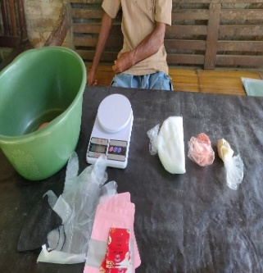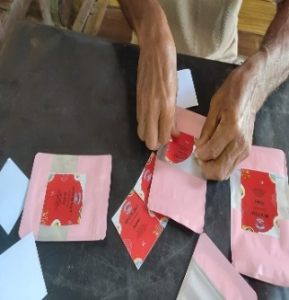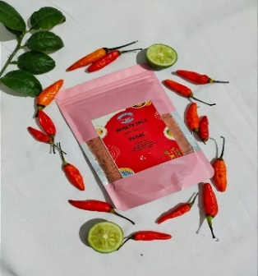
a. b. c.
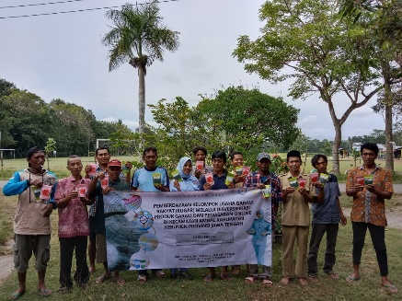
d.
Gambar 15 a.Persiapan alat dan bahan, b.Proses demcar garam pedas, c. Hasil produk akhir. D.Partisipasi kelompok
- Aspek Ekonomi
Aspek ekonomi, dilakukan perhitungan analisis usaha pembuatan garam pedas. Analisis usaha dilakukan untuk menilai manfaat yang dapat diperoleh dalam kegiatan usaha. Analisis usaha juga bermanfaat sebagai bahan pertimbangan dalam proses pengambilan keputusan, baik untuk menerima maupun menolak gagasan usaha yang direncanakan (Kasmir & Jakfar, 2003). Suatu gagasan kegiatan usaha dapat dikatakan layak apabila mampu memberikan manfaat baik dari segi ekonomi maupun sosial menurut pendapat (Kurniati & Susilowati, 2018). Rekapitulasi perhitungan analisis usaha pada kegiatan usaha pembuatan garam pedas dapat dilihat pada Tabel 13.
Tabel 13 Analisis pembuatan garam pedas
No | Jenis Biaya | Satuan | Hasil Perhitungan
1 | 2 | 3 | 4
1 | Biaya Investasi | Rp. | 413.000
2 | Biaya Penyusutan/Bulan | Rp. | 5.800
3 | Biaya Tetap/Bulan | Rp. | 305.883
4 | Biaya Variabel | Rp. | 885.00
5 | Biaya Produksi | Rp. | 1.610.883
6 | Harga Jual Garam Halus/Kg | Rp. | 3.500
7 | Harga Jual Garam Pedas/Pack (100gr) | Rp. | 10.000
8 | Produksi (kg) | Kg | 30
9 | Hasil Produksi (pack) | - | 300
10 | Pendapatan | Rp. | 3.000.000
11 | Keuntungan | Rp. | 1.389.117
12 | ROI | % | 68
13 | R/C | - | 1,9
14 | Pay Back Period (WAKTU) | Bulan | 3
15 | BEP (Unit) | - | 54
16 | BEP (Rupiah) | Rp | 541.386

Hasil analisis usaha garam pedas dapat dilihat pada Tabel 13, jika memproduksi sebanyak satu kali dengan menggunakan garam sebanyak 30 kg maka akan menghasilkan garam pedas sebanyak 300 kemasan dengan harga jual sebesar Rp. 10.000,-. Maka Akan diperoleh pendapatan sebanyak Rp3.000.000,-. Keuntungan yang diperoleh sebesar Rp1.389.117,-. Kelayakan usaha pembuatan garam pedas dapat dilihat pada Tabel 14 di atas, dimana diperoleh R/C Ratio sebesar 1,9 yang artinya bahwa setiap penambahan biaya sebesar Rp. 1,- maka akan di peroleh tambahan penerimaan sebesar Rp 1,9. Jika hasil perhitungan yang diperoleh > 1, artinya usaha layak untuk diusahakan, jika < 1, artinya usaha tidak layak untuk diusahakan dan jika = 1, artinya usaha ada pada titik impas (Normansyah et al., 2014). Return Of Investment (ROI) diperoleh sebesar 68 yang artinya dalam satu bulan produksi olahan garam pedas mampu mengembalikan 68% dari biaya produksi yang telah dikeluarkan. Dilihat dari keuntungan yang didapatkan apabila sasaran mau menerapkan diversifikasi produk garam pedas maka sasaran akan memiliki tambahan pendapatan sebesar Rp. 3.000.000 setiap 30 kg produksi, apabila frekuensi produksi garam pedas lebih dari satu kilo dalam sehari maka akan mendapatkan keuntungan yang lebih besar. Tentunya hal ini dapat dipertimbangkan oleh sasaran, apabila melakukan kegiatan produksi sampai pemasaran produk garam pedas maka akan meningkatkan pendapatan sasaran yang dapat meningkatkan kesejahteraan kehidupan pelaku usaha.
Agar sasaran dapat tertarik dengan inovasi yang diperkenalkan, maka diperlihatkan analisis usaha kepada sasaran pada saat kegiatan penyuluhan sebagai gambaran bahwa inovasi yang diperkenalkan dapat menambah pendapatan keluarga. (Syamsuddin & Fuady, 2020) menyatakan bahwa inovasi adalah suatu proses yang terencanakan, berawal dari hasil pemikiran, penelitian, pengembangan, pengkajian, dan penerapan yang memiliki unsur kebaharuan berupa produk, jasa, dan yang lainnya serta dapat membantu mengatasi berbagai masalah. Inovasi teknologi baru ini akan diterima secara sosial oleh masyarakat jika secara ekonomi inovasi itu akan menguntungkan usaha mereka, dan secara teknologi lokal inovasi tersebut dapat dilaksanakan oleh mereka, bahkan secara budaya inovasi teknologi tersebut dapat meningkatkan persatuan, persaudaraan, dan keharmonisan hidup dimasyarakat setempat (Bahua, 2016).
- Aspek Sosial Penyuluhan
Alasan dasar dilakukannya penyuluhan tentang pembuatan garam pedas adalah untuk melihat hasil dari diversifikasi produk garam bahwasanya garam itu bisa diolah lebih lanjut untuk menghasilkan produk garam lain yang mempunyai tambahan rasa untuk meningkatkan keuntungan. Kegiatan penyuluhan mengenai demonstrasi cara pembuatan garam pedas diharapkan dapat membantu para petambak garam dalam memenuhi kebutuhan garam dengan tambahan rasa yang berbeda. Penyampaian materi kepada sasaran dapat melalui metode demonstrasi cara, ceramah, dan diskusi. Demonstrasi merupakan salah satu cara dalam penyuluhan yang dapat meningkatkan pengetahuan (Astuti, Harta, et al., 2015). Jika hasil dari proses tersebut adalah keputusan untuk menerima suatu inovasi maka terjadi proses adopsi (Musyafak, 2005).
Evaluasi penting dilakukan dalam suatu kegiatan penyuluhan, karena berfungsi untuk mengetahui sejauh mana sasaran mampu mengadopsi inovasi yang telah diberikan. Evaluasi yang dilakukan meliputi evaluasi aspek pengetahuan, sikap dan keterampilan. Pemberian kuisioner tentang garam pedas pada aspek pengetahuan, sikap, dan keterampilan dapat dilihat secara rinci pada Lampiran 5. Adapun hasil evaluasi aspek pengetahuan, sikap dan keterampilan yaitu sebagai berikut:
- Evaluasi Aspek Pengetahuan.
Berdasarkan hasil rekapitulasi evaluasi aspek pengetahuan pembuatan garam pedas di kelompok usaha garam rakyat yang ada di Kecamatan Ambal Kabupaten Kebumen, maka diperoleh hasil sebagai berikut:

Gambar 16 Grafik hasil evaluasi aspek demcar pengetahuan garam pedas
Berdasarkan hasil rekapitulasi evaluasi pengetahuan demonstrasi cara pembuatan garam pedas pada Gambar 16, dapat terlihat bahwa nilai pre-test tertinggi adalah yang dimiliki oleh sasaran A01, A07, B01 dan B02, hal ini berkaitan dengan tingkat pendidikan sasaran yakni adalah tingkat SMA atau termasuk dalam kategori sedang, sehingga beliau dianggap memiliki pengetahuan yang cukup mumpuni untuk menjawab soal-soal pre-test. Jumlah perolehan nilai pre-test adalah sebesar 100 dengan rata-rata 3,3% sedangkan nilai post-test berjumlah 220 dengan rata-rata 73,3%. Sehingga melalui kegiatan demonstrasi cara pembuatan garam pedas telah terjadi peningkatan pengetahuan sebesar 39,7%. Peningkatan pengetahuan pada kegiatan evaluasi dapat dihitung menggunakan rumus di Lampiran 13.
- Evaluasi Aspek Sikap
Persentase penilaian pre dan post test terhadap pembuatan garam pedas yang digambarkan dengan garis kontinum dapat dilihat pada Gambar 17 .
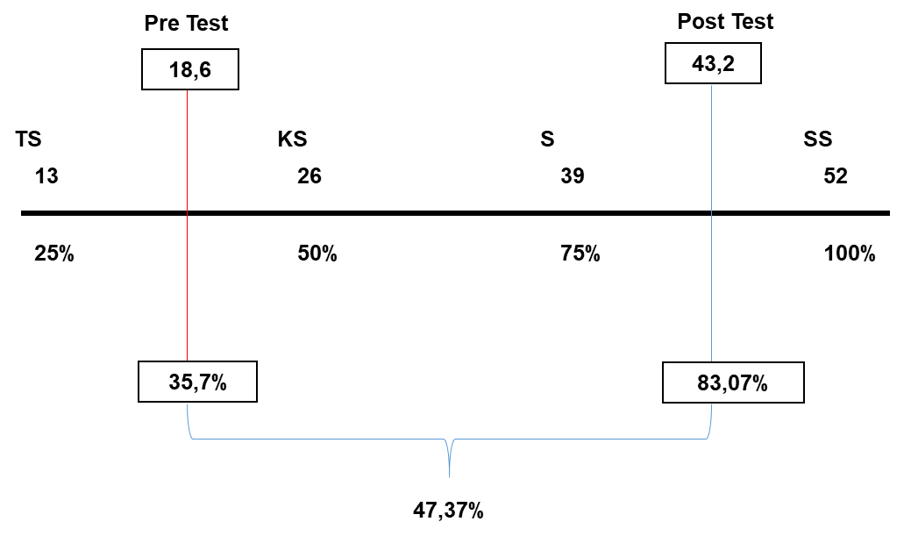
Gambar 17 Garis kontinum hasil evaluasi aspek sikap demcar garam pedas
Hasil rekapitulasi evaluasi awal dapat dilihat pada Gambar 17 bahwa diperoleh nilai sebesar 18,6 pada saat pre test. Nilai persetujuan evaluasi awal aspek sikap terhadap pembuatan garam pedas adalah kurang setuju. Perubahan sikap terhadap demonstrasi cara pembuatan pedas ini dikatakan berhasil karena terdapat peningkatan nilai dari 18,6 menjadi 43,2. Hal ini sependapat dengan Suwarni., et al (2018) bahwa sasaran yang tidak mengalami perubahan sikap maka dikatakan gagal. Nilai persetujuan yang semula hanya 35,7 % menjadi 83,07 %. Semula kisaran kurang setuju menjadi kisaran mendekati sangat setuju terhadap pembuatan garam pedas. Disimpulkan bahwa tingkat persetujuan sasaran terhadap pembuatan garam pedas ialah beragam dengan perubahan 24,6. Tingkat persetujuan kisaran tidak setuju (TS), Kurang setuju (KS) dan setuju (S) mengalami peningkatan menuju sangat setuju (SS). Hal ini terjadi karena adanya pemberian materi kepada sasaran, sehingga terjadi perubahan sikap. Perubahan sikap dipengaruhi oleh pengalaman, kejadian yang pernah dialami dan pernah melihat orang lain (Rusmanto, 2013). Perhitungan hasil evaluasi sikap pedas secara jelas dapat dilihat pada Lampiran 13.
- Evaluasi Aspek Keterampilan
Berdasarkan hasil rekapitulasi evaluasi aspek keterampilan demonstrasi cara pembuatan garam pedas maka diperoleh hasil sebagai berikut :

Gambar 18 Grafik hasil evaluasi keterampilan demcar garam pedas
Tingkat keterampilan sasaran mengalami perubahan dapat dilihat pada Gambar 18. Pada evaluasi awal sasaran terhadap 5 pernyataan yang termasuk kategori terampil memperoleh skor 2, kategori kurang terampil memperoleh skor 18 dengan presentase 28 % dan kategori tidak terampil memperoleh skor 47. Evaluasi akhir tingkat keterampilan mengalami perubahan, dimana ketegori terampil menjadi 2 dengan 26% yang tadinya 0 % dan kurang terampil 11 dan tidak terampil skornya menurun menjadi 3. Sasaran yang terampil berumur antara 29-47 tahun sedangkan cukup terampil berumur 38-54 tahun. Hal ini sejalan dengan penelitian yang dilakukan Helmy et al., (2016) bahwa usia seseorang berhubungan dengan kemampuan, kemauan belajar dan fleksibilitas. Kemauan sasaran untuk terampil dalam mengolah garam pedas tergolong baik, dibuktikan dengan sasaran yang aktif mengikuti kegiatan demonstrasi cara (Badu, 2012). Rekapitulasi aspek keterampilan demcar pembuatan pedas secara lengkap dapat dilihat pada Lampiran 13 .
- Adopsi Inovasi
Evaluasi yang dilakukan pada kegiatan demonstrasi cara pembuatan garam pedas selain aspek pengetahuan, sikap dan keterampilan juga dilakukan evaluasi dampak yaitu evaluasi adopsi inovasi. Evaluasi adopsi inovasi ini dilakukan dengan cara mengamati secara langsung tingkat penerimaan dan penerapan sasaran terhadap materi/inovasi yang telah disampaikan dalam rangkaian kegiatan penyuluhan. Hasil dari evaluasi adopsi-inovasi olahan garam pedas dapat dilihat pada Gambar 19 berikut.

Gambar 19 Grafik hasil adopsi inovasi demcar garam pedas
Berdasarkan hasil evaluasi adopsi inovasi yang secara rinci dapat dilihat pada Lampiran 13. Terjadi peningkatan pada Gambar 19 mengenai jumlah orang yang sangat signifikan pada minggu 2 bulan maret yaitu dalam tahap mengevaluasi dari tidak ada menjadi 1 orang. Tahap mencoba terdapat 3 orang pada minggu ke 3 pada bulan april. Tingkat adopsi inovasi ini dipengaruhi oleh intensitas penyuluhan, tingkat pendidikan, motivasi dan pengalaman (Halim et al., 2016). Hal ini dibuktikan dengan kegiatan demonstrasi cara yang dilakukan sebanyak dua kali, dimana demonstrasi cara awalnya dilakukan secara bersama-sama dan dilanjutkan pendampingan secara individu. Tingkat pendidikan sasaran yang menerapakan dari ketiga sasaran adalah SMA dan SMP hal itu membuktikan bahwa karakteristik sasaran juga berpengaruh positif terhadap adopsi inovasi (Ibrahim et al., 2020).

3.3.3 Penyuluhan Pemasaran Online
Pemasaran merupakan salah satu hal yang penting dalam suatu usaha supaya produk dapat diterima dan diserap pasar. Dizaman yang semakin canggih ini, pemasaran pun dapat dilakukan dengan menggunakan teknologi yang lebih modern untuk dapat bertahan bersaing dengan produk lain. Pemasaran Online atau pemasaran digital merupakan salah satu media pemasaran yang saat ini sedang banyak diminati oleh masyarakat untuk medukung berbagai kegiatan yang dilakukan dan memiliki manfaat dapat berkomunikasi dan bertransaksi setiap waktu dan bisa mendunia menurut (Pradiani, 2017).
Cara meningkatkan pemasaran dengan cara memperluas jaringan pemasaran ke berbagai daerah/pasar, mempertahankan mutu, meningkatkan pelayanan penjualan dan memanfaatkan teknologi untuk melakukan inovasi produk (Setiyorini, 2018). Teknologi tersebut harus dimanfaatkan oleh pengolah dan pemasar karena dengan mengikuti konsumen di era milenial ini, maka dilakukanlah sosialisasi pemasaran digital untuk produk perikanan. Melalui promosi online mampu memangkas biaya promosi 80% dan bisa menciptakan jaringan pemasaran luas dan cepat pernyataan (Mahfrudin et al., 2021).
Sosialisasi pemasaran online dilaksanakan pada kugar sinar usaha da tirto asin. Sosialisasi pemasaran online perlu disampaikan kepada kelompok kugar. Hal tersebut dilakukan agar anggota kelompok tidak berpatok pada sistem pemasaran yang selama ini dilakukan yaitu pemasaran tradisional. Program ini, bertujuan untuk meningkatkan pengetahuan, sikap maupun keterampilan sasaran dalam menerapkan pemasaran online.
Brand merupakan kekuatan dalam memenangkan saingan dalam dunia bisnis sehingga hal ini sangat penting agar usaha dapat bertahan dan terus bersaing didunia bisnis. Branding adalah proses dalam merancang identitas dan menjadi representasi dari visi dan image perusahaan tersebut, sehingga media dalam melakukan promosi dapat dengan tepat menjangkau serta menarik perhatian konsumen atau masyarakat yang telah menjadi sasaran serta mampu menimbulkan brand awareness di masyarakat (Yunita Tanuatmadja, 2014). Kemasan selain memiliki fungsi utama sebagai wadah perlindungan bagi produk yang dihasilkan, juga memiliki fungsi promosi, simbolik, dan estetik. Faktor yang berkaitan dengan fungsi kemasan haruslah dipertimbangkan dalam proses analisis untuk menghasilkan desain kemasan yang baik dan tepat guna menurut pendapat (Aprilia et al., 2021).
Materi pemasaran online yang diberikan yaitu membuat akun media sosial dan marketplace, penerapan pemasaran online menggunakan marketplace (shoppe) dan promosi melalui media sosial (Instagram, Facebook dan WhatsApp) dan penjualan produk secara online menggunakan branding kemasan yang modern. Media sosial saat ini memiliki peran dan manfaat yang penting dalam memperluas target pasar dan meningkatkan penjualan produk secara online menurut penelitian (Pratiwi, 2020). Hal tersebut juga didasari bahwa saat ini banyak konsumen yang mengakses media sosial untuk mencari kebutuhan yang diperlukan, sehingga mendukung terjadinya proses jual beli secara online.
Pemilihan marketplace Shoppe sebagai akun pemasaran online dikarenakan Shoppe cukup popular saat ini dan sasaran lebih sudah ada yang memiliki akun Shoppe. Pemilihan media sosial Instagram, Facebook dan WhatsApp dikarenakan media tersebut mudah digunakan, sarana persahabatan dan jejaring sosial, serta sasaran sudah ada yang memiliki akun media tersebut. Digital Marketing atau bisa disebut pemasaran digital dapat diterapkan untuk mempertahankan bisnis yang sedang dijalankan dan menghasilkan pendapatan yang memanfaatkan jaringan online menurut (Zainularifin & Riyanto, 2021).
- Aspek Teknis
Kegiatan sosialisasi pemasaran online di Kugar Sinar Usaha dan Kugar Tirto Asin dilaksanakan pada tanggal 23 Maret 2023. Kegiatan pemasaran online dilakukan untuk meningkatkan nilai jual maka perlu adanya kemasan untuk menarik konsumen yang ada, sedangkan di kugar sinar usaha dan kugar tirto asin belum melakukan kegiatan pengemasan dan pelabelan yang baik dan benar maka dilakukannya kegiatan penyuluhan pemasaran online dari langkah awal memperbaiki kemasan, pembuatan akun jual beli online, pengembangan dan memperkenalkan produk step by step untuk memperluas pemasaran hingga terjadinya transaksi jual beli online. Hasil dari kegiatan branding kemasan sebagai penguat dalam kegiatan pemasaran dapat dilihat pada Gambar 20 & 21 dan Lampiran 13.
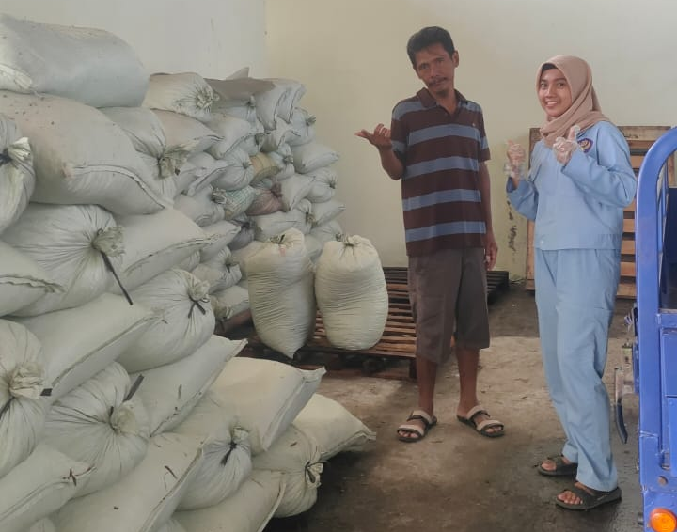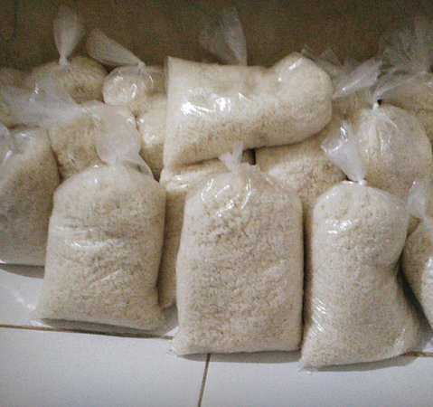
a. b.
Gambar 20 a.Kemasan grosir garam krosok, b. Kemasan ecer garam krosok
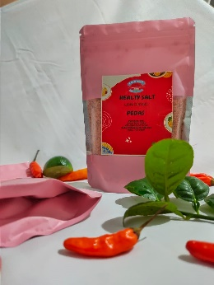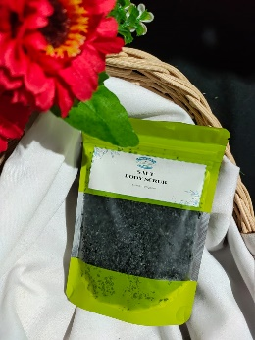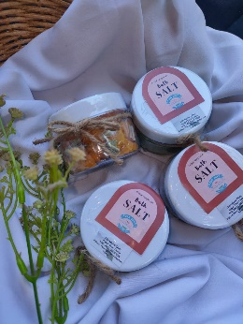
a. b. c.
Gambar 21 a. Kemasan garam scrub, b. Kemasan garam mandi (bath salt), c. Garam Pedas

Kemasan merupakan bagian dari branding. Sebuah usaha diperlukan brand untuk media dalam melakukan promosi dapat dengan tepat menjangkau serta menarik perhatian konsumen. Manfaat pengemasan atau packaging yang baik dan tepat guna yaitu untuk melindungi produk dari bahaya dan kerusakan yang timbul pada saat pendistribusian dan penyimpanan (Framita & Maulita, 2020). Kegiatan ini dilakukan branding pada kemasan produk perikanan yang diolah, yaitu garam scrub, garam mandi (bath salt) dan garam pedas.
Kegiatan pemasaran online selanjutnya yaitu pembuatan akun pemasaran yaitu shoppe (marketplace) dan akun promosi menggunakan media sosial (Instagram, Facebook dan WhatsApp). Akun pemasaran ini dikelola oleh kelompok dan pengurus kelompok sebagai admin akun pemasaran. Informasi mengenai produk yang diproduksi juga dapat dilihat dalam gambar atau foto produk yang diunggah oleh penjual di media sosial dalam penelitiannya.
Proses penjualan melalui aplikasi shoppe sangatlah mudah dengan memasukan foto produk garam kemudian dituliskan merk produk, berapa banyak stock produk yang tersedia serta varian apa saja yang akan dijual serta deskripsi produk lainnya yang ingin dicantumkan. Keuntungan menggunakan aplikasi shoppe sendiri menurut pendapat (Wijayanti et al., 2021) yang pertama karena mudah diakses hanya dengan menggunakan ponsel, tidak ada biaya komisi maaupun biaya pendaftaran aplikasi, penjual juga peduli tentang reputasi toko mereka dan bagaimana mengumpulkan pelanggan agar pembeli memiliki pengalaman belanja yang lebih baik pada saat berbelanja ditoko kita. Akun pemasaran dan media promosi produk yang digunakan oleh sasaran dapat dilihat pada Gambar 22 dan 23.
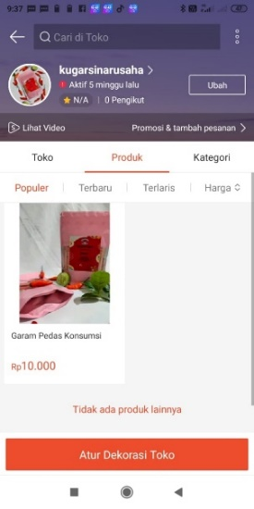
Gambar 22 Akun pemasaran (Shoppe)
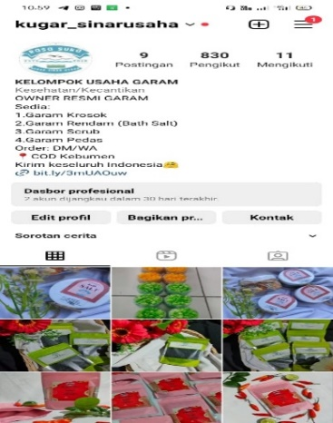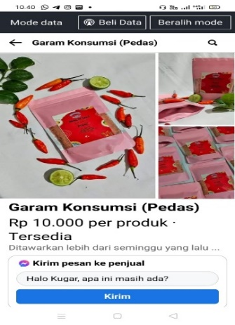
a. b.
Gambar 23 a. Media promosi instagram, b. Media promosi facebook

Salah satu keunggulan aplikasi instagram yaitu memiliki fitur tagar, sehingga apabila produk ingin banyak yang melihat dan memudahkan calon pembeli menemukan produk penjual sangat disarankan untuk menggunakannya menurut (Solihah, 2021). Selama kegiatan Praktik Akhir, pemasaran melaluis shoppe belum ada konsumen yang membeli. Namun produk scrub sudah memiliki konsumen yang berasal dari media promosi langsung dan whatsApp, dimana konsumen tersebut berasal dari wilayah Kecamatan Ambal. Pengiriman produk dilaksanakan oleh sasaran dan taruna Praktik Akhir dengan sistem COD (Cash On Delivery).
Berdasarkan tingkat pembelian, dapat disimpulkan bahwa pemasaran melalui shoppe belum maksimal, salah satunya disebabkan oleh waktu pelaksanaan yang baru mulai dan kegiatan promosi belum maksimal. Melihat adanya potensi wisata di Kecamatan Ambal, maka kegiatan pemasaran khususnya produk baru dari bahan dasar garam dapat dikenalkan kepada para wisatawan serta mengisi warung oleh-oleh wisata pantai di Kecamatan Ambal dengan produk garam scrub, garam mandi (bath salt) dan garam pedas. Salah satu pemesanan produk dari konsumen melalui media online whatsapp dapat dilihat pada Gambar 24.
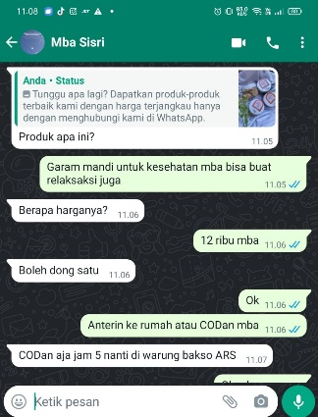
Gambar 24 Pemesanan produk melewati whatsapp
Berdasarkan survey dan hasil dari kegiatan pemasaran online ini belum meningkatkan pendapatan namun masih memperluas jangkauan pemasaran dikarenakan untuk jejaring konsumen online belum maksimal karena dalam pembuatan akun masih termasuk akun baru namun untuk memberikan jejaring perkenalan produk hingga meluas itu dalam satu akun 1 harinya pengupload story dan mampu menjangkau hingga 290 views yang rata-rata viewrsnya yaitu perempuan berusia sedang, sehingga untuk kedepannya kita bisa menargetkan sasaran, kepada sasaran yang berkarakteristik seperti apa produk kita akan dipromosikan hingga terjadi transaksi penjualan online, karena produknya produk kecantikan dan kesehatan apakah target pasar produk seharusnya berjenis kelamin wanita atau pria, muda ataupun tua sesuai dengan views/ target sasaran. Pada saat kegiatan penyuluhan sasaran sepakat untuk membuat akun pemasaran online sebagai akun penjualan intagram sebagai media pemasaran online di Kugar Sinar Usaha dan Tirto Asin untuk memperlua pemasaran, harapan nantinya penjualan yang tadinya hanya ada di lingkup area dapat meluas ke berbagai penjuru di seluruh indonesia, sehingga omset penjualanpun dapat meningkat menurut (Nisa et al., 2018). Salah satu story yang telah di posting membuktikan mampu menjangkau lebih dari 290 viewrs perharinya untuk memperluas jaringan ada dalam Gambar 25.
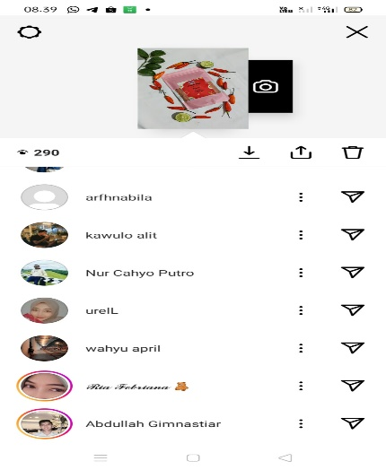
Gambar 25 Viewers media intagram
- Aspek Penyuluhan
Aspek penyuluhan yang dievaluasi pada kegiatan sosialisasi pemasaran online yaitu evaluasi pengetahuan, keterampilan, sikap dan evaluasi adopsi inovasi. Adapun hasil evaluasi yang telah dilakukan ialah sebagai berikut :
- Evaluasi Aspek pengetahuan

Gambar 26 Grafik evaluasi aspek pengetahuan sosialisasi pemasaran online
Berdasarkan grafik Gambar 26 dilihat bahwa dari 13 orang sasaran tidak ada yang mengalami penurunan. Nilai pre test terendah diperoleh oleh sasaran B03 dengan nilai 0, sedangkan nilai pre test tertinggi diperoleh oleh sasaran A02 dengan nilai 50. Adapun nilai post test tertinggi diperoleh sasaran A02, A04, A06, A09, dan A10 yang telah meraih nilai 90. Data lengkap evaluasi pengetahuan pemasaran online dapat dilihat pada Lampiran 14.
Terdapat keterkaitan antara karakteristik usia dan tingkat pendidikan terhadap pengetahuan awal sasaran dan tingkat penyerapan materi inovasi yang diberikan. Sasaran yang berusia sedang dan memiliki tingkat pendidikan lebih tinggi memiliki nilai pre test dan post test yang lebih tinggi dibanding yang lainnya. Umur kelompok yang lebih muda justru lebih dinamis terhadap penerimaan materi/informasi (Damanik, 2013).
- Aspek sikap
Dilakukannya evaluasi sikap pada kegiatan demonstrasi cara pembuatan garam pedas bertujuan untuk mengetahui perubahan sikap maupun persetujuan sasaran terhadap materi yang diberikan untuk mengetahui perubahan sikap sebelum dan sesuadah dilakukannya kegiatan penyuluhan. Persentase penilaian pre dan post test terhadap pemasaran online yang digambarkan dengan garis kontinum dapat dilihat pada Gambar 27.
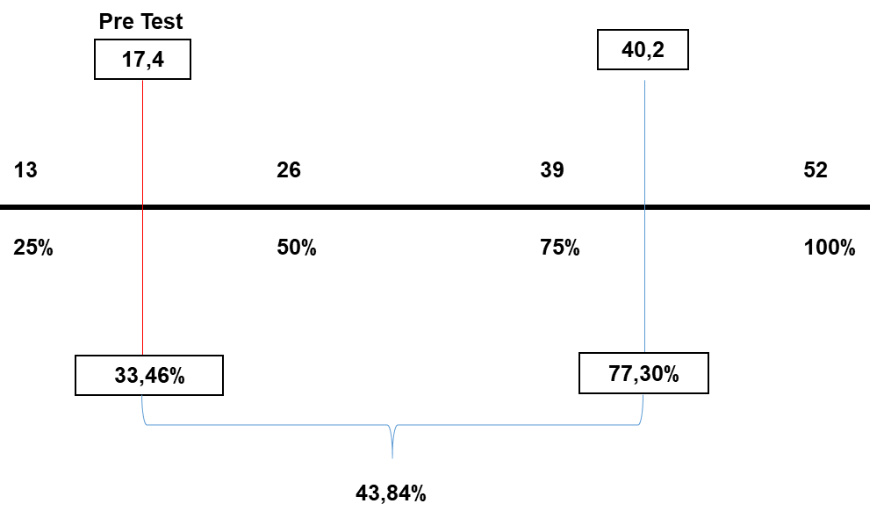
Gambar 27 Garis kontinum aspek sikap pemasaran online.
Tingkat perubahan sikap sasaran dapat dilihat pada Gambar 26 berdasarkan jumlah skor evaluasi awal Kugar Sinar Usha dan Tirto Asin yaitu 17,4 (33,46%) menjadi 40,2 (77,30%). Perubahan sikap sasaran dipengaruhi oleh sasaran yang mulai menerima atau sadar akan manfaat dari pemasaran online itu sendiri. Salah satu manfaat dan keuntungan menggunakan marketplace dan media promosi melalui media sosial adalah untuk media promosi dalam rangka untuk meningkatkan volume penjualan, baik untuk penjualan online maupun konvensional. Selain manfaat dan keuntungan tersebut, ternyata hasil beberapa penelitian menunjukkan bahwa efektivitas penggunaan marketplace dan media sosial dalam mendongkrak peningkatan volume penjualan dan mempromosikan produk-produk industri cukup tinggi (Jauhari, 2010).
Berdasarkan Gambar 26, dapat dilihat bahwa terjadi perubahan dari evaluasi awal dan evaluasi akhir dengan persetujuan sikap sasaran di kugar Sinar Usaha dan Tirto Asin diangka 17,4 yang mendekati sikap kurang setuju menjadi diangka 40,2 yang mendekati sikap sangat setuju, sedangkan di Kugar Sinar Usaha dan Tito Asin diangka 33,46% yang mendekati sikap tidak setuju menjadi diangka 77,30% yang mendekati sikap sangat setuju Hal ini menunjukan bahwa perubahan sikap sasaran kearah sangat setuju dengan adanya kegiatan sosialisasi pemasaran online. Rincian aspek sikap dapat dilihat pada Lampiran 14.
- Aspek keterampilan
Berdasarkan hasil rekapitulasi evaluasi aspek keterampilan pemasaran online maka diperoleh hasil sebagai berikut Gambar 28 :

Gambar 28 Grafik evaluasi keterampilan pemasaran online
Evaluasi pada aspek keterampilan juga dilakukan untuk mengetahui peningkatan keterampilan sasaran dalam memasarkan produk secara pada aspek keterampilan dapat dilihat pada Lampiran 14.
Terjadi adanya perubahan kategori sasaran pada Lampiran 14. Sasaran pada kugar sinar usaha dan tirto asin mengalami peningkatan keterampilan yaitu pada kategori terampil meningkat dari 0% menjadi 19%, kurang terampil meningkat dari 18% menjadi 20% dan tidak terampil menurun dari 21% menjadi 0%. Perubahan keterampilan terjadi karena sasaran sudah mulai mengerti cara pemasaran digital dan dapat mencobanya sendiri secara mandiri. Kegiatan ini masih terdapat sasaran yang tidak terampil, hal ini disebabkan sasaran tersebut tidak memiliki handphone sebagai media memasarkan produk. Selain itu dipengaruhi juga oleh usia kategori tua dan pendidikan rendah. Usia produktif, produktivitas seseorang semakin baik dikarenakan memiliki kemampuan fisik untuk bekerja dan mempunyai pola fikir yang maju serta dinamis sehingga mampu mengembangkan usahanya menurut (Restuwati et al., 2022) namun hanya kelompok yang efektif yang dapat meningkatkan kualitas manusia (Huraerah, 2006).
- Adopsi Inovasi
Evaluasi adopsi inovasi kepada kelompok sasaran diamati selama tiga bulan atau kurang lebih selama sembilan minggu. Grafik evaluasi adopsi inovasi sosialisasi pemasaran online disajikan pada Gambar 29.

Gambar 29 Grafik tingkat adopsi inovasi pemasaran online
Berdasarkan Gambar 29, tahapan adopsi inovasi berlangsung selama 12 minggu dengan responden di Kecamatan Ambal yang tersebar pada dua Kugar. Minggu pertama sasaran cenderung masih pada tahapan sadar, pada minggu kedua bulan mei sasaran cenderung pada tahap sadar dan sudah terdapat sasaran yang berada pada tahap minat 3 orang, pada minggu ketiga sasaran cenderung menilai dan sudah terdapat sasaran yang berada pada tahap mencoba, pada minggu keempat terdapat sasaran yang sudah berada pada tahap menerapkan. Hal tersebut sesuai dengan pernyataan yang menyatakan (Sedana, 2012) lima karakteristik inovasi dapat mempengaruhi keputusan terhadap pengadopsian suatu inovasi meliputi keunggulan relatif, kompatibilitas, kerumitan, kemampuan diuji cobakan, dan kemampuan diamati. Kecepatan adopsi inovasi juga berkaitan dengan presepsi sasaran tentang informasi yang diperoleh melalui proses penyuluhan yang telah dilaluinya serta berkaitan juga dengan pengetahuan, sikap, dan keterampilan sasaran (Charina et al., 2018). Rincian rekapitulasi adopsi inovasi pada sosialisasi pemasaran digital dapat dilihat di Lampiran 14.

3.3.4 Temu Lapang
Kegiatan Temu Lapang Kelompok Usaha Garam Rakyat ini sebagai salah satu metode pemberdayaan pelaku utama perikanan melalui pertemuan antara para pelaku utama perikanan, taruna praktek dan penyuluh untuk saling tukar menukar informasi tentang teknologi perikanan yang diterapkan dan diharapkan adanya umpan balik dari petambak garam dan masyarakat setempat. Fungsi dari kegiatan temu lapang ini yaitu sebagai sarana atau wadah untuk penyebaran inovasi baru mencangkup satu wilayah kecamatan dan memberikan manfaat kepada masyarakat agar masyarakat khususnya di Kecamatan Ambal mengetahui informasi terbaru dalam dunia perikanan yang bisa dikembangkan untuk meningkatkan pendapatan.
Kegiatan ini dilaksanakan pada saat seluruh kegiatan penyuluhan telah dilaksanakan untuk menyampaikan hasil yang terkait dengan seluruh kegiatan penyuluhan. Kegiatan Temu Lapang dilaksanakan di Kaibonpetangkuran yang dilakukan pada tanggal 13 Mei 2023. Kegiatan tersebut dihadiri oleh pelaku utama Kelompok Usaha Garam Rakyat, Ibu-ibu PKK, Pihak Dinas Kelautan Perikanan Kebumen, Pihak Pemerintahan desa dan Pihak Pemerintahan Kecamatan Ambal. Kegiatan temu lapang mendapatkan respon yang positif dari masyarakat setempat bahkan pada saat kegiatan berlangsung terjadinya interaksi aktif antara masyarakat dengan taruna dan penyuluh mengenai diversifikasi produk garam masyarat merasa terbukannya wawasan setelah dilakukan kegiatan temu lapang tentang dunia perikanan yang ada dilingkungan sekitar khususnya sektor garam. Berikut merupakan bukti kegiatan pada kegiatan temu lapang yang telah dilaksanakan pada saat praktik akhir dibawah ini.
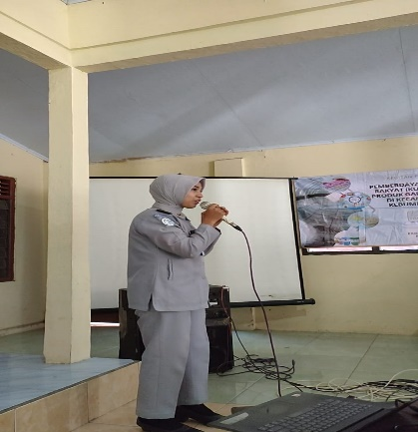

Gambar 30 Pemaparan materi temu lapang
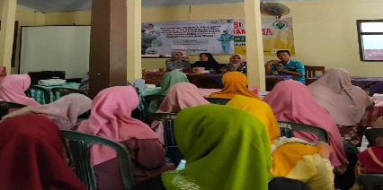
Gambar 31 Kegiatan diskusi temu lapang
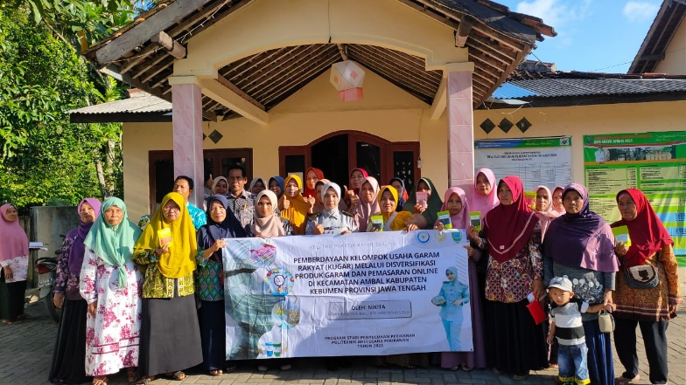

Gambar 32 Kegiatan foto bersama temu lapang

4 SIMPULAN DAN SARAN

Simpulan
Simpulan dari pelaksanaan Praktik Akhir (PA) dengan judul “Pemberdayaan Kelompok Usaha Garam Rakyat (KUGAR) Melalui Diversifikasi Produk Garam dan Pemasaran Online di Kecamatan Ambal Kabupaten Kebumen Provinsi Jawa Tengah“ sebagai berikut:
- Hasil kegiatan penyuluhan yang dilakukan dalam meningkatkan fungsi kelompok sebagai wadah pembelajaran dan wadah kerjasama terjadi penigkatan dibuktikan dengan:
- Adanya peningkatan kegiatan belajar dan diskusi pada saat pertemuan kelompok yang dilakukan sekali dalam sebulan.
- Adanya peningkatan kerjasama yang ditandai adanya kerjasama dalam menjalankan usaha yaitu memaksimalkan pembagian tugas seperti pembagian piket dan tanggungjawab dalam kelompok serta kesepakatan dalam melakukan kegiatan pemasaran serta adanya penyelesaian dan kesepakatan antar pengurus internal kelompok.
- Penilaian evaluasi aspek pengetahuan rata – rata awal memperoleh nilai 33,3 % menjadi 70,0% dan perubahan yang terjadi pada sasaran dengan peningkatan rata – rata yang dihasilkan sebesar 55% dan perubahan pada aspek sikap peningkatan dibuktikan dari nilai awal sebelum dilaksanakan sosialisasi adalah 17,1 atau sebesar 32,8% menunjukkan sikap pada titik diantara tidak setuju dan kurang setuju, kemudian setelah dilakukan kegiatan sosialisasi, terjadi perubahan sikap yang ditunjukkan pada titik 35 atau 67,3% mendekati arah sangat setuju.
- Terciptanya inovasi baru berupa kegiatan pengolahan perikanan melalui kegiatan diversifikasi olahan garam scrub, garam mandi (bath salt) dan garam pedas mampu meningkatkan pengetahuan sasaran sebesar 45%, 26,7 % dan 40 %, penilaian evaluasi sikap memiliki tingkat persetujuan sebanyak 40,38%, 48,07% dan 40,4%, penilaian evaluasi keterampilan rata rata meningkat 33% dari yang awal mulanya sasaran mayoritas tidak terampil menjadi Terampil dan kurang terampil. Sedangkan pada tahap evaluasi adopsi inovasi terdapat 4 sasaran yang mampu mengadopsi pada minggu ke 1 dan dua bulan mei.
- Hasil kegiatan pemasaran online yaitu adanya peningkatan pada aspek pengetahuan rata-rata sebesar 50%, peningkatan pada aspek sikap rata-rata memiliki tingkat persetujuan sebesar 43,84%, peningkatan pada aspek keterampilan rata-rata sebesar 13 %. adanya peningkatan branding kemasan, memasarkan produk menggunakan akun pemasaran kelompok (shoppe) dan media promosi (instagram, facebook dan whatsApp) .

4.2 Saran
Kegiatan Praktik Akhir di Kecamatan Ambal dapat disarankan beberapa hal sebagai berikut:
- Perlu adanya pemberdayaan secara berkelanjutan oleh Penyuluh Perikanan Kecamatan Ambal serta dukungan dari pihak Dinas Lingkungan Hidup Kelautan dan Perikanan Kabupaten Kebumen.
- Anggota Kugar diharapkan dapat terus belajar untuk meningkatkan keterampilan dalam membuat diversifikasi olahan garam dengan mengikuti perkembangan sehingga kelompok dapat terus berkembang.
- Perlu adanya pendampingan yang lebih intensif dan berkelanjutan dari pihak Dinas Kelautan dan Perikanan sehingga kegiatan pemasaran secara online tetap berlanjut. Hal ini dapat membantu kugar dalam menekan biaya pemasaran serta memperluas jangkauan pemasaran.

DAFTAR PUSTAKA

Abdullah, S. A. (2022). Analisis Sistem Pengelolaan Pendidikan Dalam Peningkatan Mutu Di Kabupaten Maros. Universitas Bosowa.
Adianingsih, O. R., Puspita, O. E., & Rububiyah, D. R. (2022). Kosmetologi. Universitas Brawijaya Press.
Akimi, A., & Purboranti, W. T. (2021). Respons Peternak pada Deteksi Kebuntingan Ternak Sapi Mengunakan Metode Punyakoti di Desa Penyangkringan Kecamatan Weleri Kabupaten Kendal. Jurnal Pengembangan Penyuluhan Pertanian, 18(34), 102–112.
Ali, F. (2022). Persepsi Generasi Muda Terhadap Pendidikan Formal (Sekolah/Madrasah) Dan Pendidikan Agama (Kegiatan Keagamaan Di Masyarakat) Di Desa Jambusari Kecamatan Kertek Kabupaten Wonosobo.
Amdar, A. A., Anas, P., & Yuniarti, T. (2019). Analisis Usaha Beberapa Produk Olahan Perikanan di Cv. Fania Food Kota Gede Daerah Istimewa Yogyakarta. Jurnal Penyuluhan Perikanan Dan Kelautan, 13(2). https://doi.org/10.33378/jppik.v13i2.196
Anggraini, N. P. N., Tamba, I. M., Abadi, M. H., & Imbayani, I. G. A. (2021). Pemanfaatan Teknologi Pada Usaha Kuliner Dalam Upaya Meningkatkan Kinerja Pemasaran Pada Era Normal. Jurnal Dharma Jnana, 1(2), 131–145.
Aprilia, E. D., Yuniarti, T., & Sobariah, S. (2021). Pengaruh Kemasan Modern Dalam Meningkatkan Pendapatan Poklahsar Abon Ikan Lele (Clarias Sp.) Di Kecamatan Cibinong Kabupaten Bogor. Marinade, 4(02), 63–69.
Apriliani, S. (2021). Peranan Pembiayaan Kredit Usaha Rakyat Terhadap Perkembangan Umkm (Studi Pada Bank Bri Syariah Unit Kepahiang). IAIN BENGKULU.
Ardika Sulaeman. (2014). Pengaruh Upah Dan Pengalaman Kerja terhadap Produktivitas Karyawan Kerajinan Ukiran Kabupaten Subang. Trikonomika, 13(1).
Arwiyah, A., Zainuri, M., & Efendy, M. (2015). Studi kandungan NaCl di dalam air baku dan garam yang dihasilkan serta produktivitas lahan garam menggunakan media meja garam yang berbeda. Jurnal Kelautan: Indonesian Journal of Marine Science and Technology, 8(1), 1–9.
Asnidar, A., & Asrida, A. (2017). Analisis kelayakan usaha home industry kerupuk opak di desa paloh meunasah dayah kecamatan muara satu kabupaten aceh utara. Jurnal Sains Pertanian, 1(2), 210854.
Astuti, Pudji, U., Harta, L., & Silviyani, E. (2015). Evaluasi Pelaksanaan Penyuluhan Terhadap Tingkat Pengetahuan Teknologi Silase Pembuatan Pakan Ternak di Kecamatan Talang Empat. In Prosiding Seminar Nasional AgroinovasiSpesifik Lokasi Untuk Ketahanan Pangan Pada Era Masyarakat Ekonomi ASEAN, 989–995.
Astuti, U. P., Harta, L., & Silviyani, E. (2015). Evaluasi Pelaksanaan Penyuluhan Terhadap Tingkat Pengetahuan Teknologi Silase Pembuatan Pakan Ternak Di Kecamatan Talang Empat. Prosiding Seminar Nasional Agroinovasi Spesifik Lokasi Untuk Ketahanan Pangan Pada Era Masyarakat Ekonomi ASEAN, September.
Astuty, S., Ma’ruf, M. I., & Fajriyanti, N. (2022). Peningkatan Pendapatan Rumah Tangga Petani Tambak Melalui Diversifikasi Ikan Bandeng (Channos Chanos) di Kecamatan Pangkaje. Jurnal Abditani, 5(2), 64–70.
Badu, S. Q. (2012). Implementasi Evaluasi Model Kirkpatrick Pada Perkuliahan Masalah Nilai Awal Dan Syarat Batas. Jurnal Penelitian Dan Evaluasi Pendidikan, 16, 102–129.
Bahua, M. I. (2016). Kinerja penyuluh pertanian. Deepublish.
Bidayani, E. (2007). Analisa Usaha Budidaya Ikan Patin (Pangasius pangasius) Dan Lele Dumbo (Clarias gariepinus) Hasil Subtitusi Pelet Dengan Usus Ayam Di Kolong Bekas Penambangan Timah. Akuatik: Jurnal Sumberdaya Perairan, 1(1), 21–26.
Boediono, D. (2002). Ekonomi Mikro Edisi Kedua. Yogyakarta: BPFE.
Charina, A., Kusumo, R. A. B., Sadeli, A. H., & Deliana, Y. (2018). Faktor-faktor yang mempengaruhi petani dalam menerapkan standar operasional prosedur (SOP) sistem pertanian organik di Kabupaten Bandung Barat. Jurnal Penyuluhan, 14(1), 68–78.
Christoper, R., Chodijah, R., & Yunisvita. (2017). Faktor-Faktor Yang Mempengaruhi Pendapatan Pekerja Wanita Sebagai Ibu Rumah Tangga. Jurnal Ekonomi Pembangunan, 15(1), 35–52.
Damanik, I. P. N. (2013). Faktor-faktor yang mempengaruhi dinamika kelompok dan hubungannya dengan kelas kemampuan kelompok tani di desa Pulokencana kabupaten Serang. Jurnal Penyuluhan, 9(1).
Diatin, I., Sobari, M. P., Irianni, R., Perikanan, F., Kelautan, I., & Bogor, I. (2007). Analisis kelayakan finansial budidaya ikan nila wanayasa pada kelompok pembudidaya mekarsari. Jurnal Akuakultur Indonesia, 6(1), 97–102.
Efendi, M., & Yudhati Miranti. (2017). Pengaruh Ekspetasi Laba Terhadap Minat Berwirausaha. AKP, 7(2).
Efu, A., & Simamora, T. (2021). Karakteristik Peternak dan Dukungan Penyuluhan dalam Mendukung Kemampuan Manajerial Beternak Sapi Potong di Desa Oepuah Utara. AGRIMOR, 6(1). https://doi.org/10.32938/ag.v6i1.1229
Eliyani, Y., Nurmalia, N., & Safitri, S. (2022). Penyuluhan Melalui Pendampingan Kelompok Usaha Bersma Reski dan Pelita Tasbih Di Kecaamatan Banggae, Kabupaten Majene, Provinsi Sulawesi Barat. Prosiding Seminar Nasional Perikanan Indonesia, 255–265.
Fahira, D. D. (2022). Pemanfaatan Rumput Laut (Eucheuma Cottonii) Dan Garam Laut (Sea Salt) Dalam Sediaan Lulur (Body Scrub). Universitas Pendidikan Indonesia.
Framita, D. S., & Maulita, D. (2020). Peningkatan Penjualan Melalui Pengemasan, Labelling dan Branding Produk di Desa Sukaratu Kecamatan Cikeusal Kabupaten Serang. BERDAYA: Jurnal Pendidikan Dan Pengabdian Kepada Masyarakat, 2(3), 107–118.
Fuad, M. A. Z., Iranawati, F., Kartikaningsih, H., & Lestariadi, R. A. (2021). Pendampingan dan Analisis Kelayakan Usaha Kerupuk Ikan “Abizar” di Desa Pangkahkulon. International Journal of Community Service Learning, 5(3), 199–211.
Ghoni, A. H. (n.d.). Peran Penyuluhan Terhadap Adopsi Inovasi Penggunaan Ib Double Dose Pada Kelompok Ternak Widji Kamulyan, Desa Senggreng.
Halim, R. B., Rayid, T., & M.Aminawar. (2016). Faktor-Faktor Yang Mempengaruhi Adopsi Teknologi Biogas Pada Peternak Sapi Perah Di Desa Pinang Kecamatan Cendana Kabupaten Enrekang. JITP, 5(1), 51–57.
Hanan, A., Sinaga, W. H., Nurmalia, N., & Leilani, A. (2013). Analisis Tingkat Adopsi Inovasi Teknologi Budidaya Ikan Lele Sangkuriang pada Kelompok Ranca Kembang di Kecamatan Cipanas Kabupaten Lebak. Jurnal Penyuluhan Perikanan Dan Kelautan, 7(1), 1–15.
Handono, S. Y., Hidayat, K., & Purnomo, M. (2020). Pemberdayaan Masyarakat Pertanian. Universitas Brawijaya Press.
Helmy, Z., Sumardjo, N., Purnaningsih, N., & Tjitropranoto, P. (2016). Hubungan Kompetensi Penyuluh dengan Karakteristik Pribadi, Persepsi Penyuluh terhadap Dukungan Kelembagaan dan Persepsi Penyuluh terhadap Sifat Inovasi Cyber Extensión. Jurnal Agro Ekonomi, 31(1), 1.
Hernawati, E., Supenti, L., & Hanan, A. (2020). Perubahan Perilaku Kelompok Bandeng C73 Melalui Pemanfaatan Tulang Ikan Bandeng (Chanos chanos) di Kecamatan Tirtajaya Karawang Jawa Barat. Jurnal Penyuluhan Perikanan Dan Kelautan, 14(2), 175–192.
Hidayanti, Y. N. (n.d.). Pemberdayaan Masyarakat Pesisir Melalui Kelompok Usaha Garam Rakyat (KUGAR) Lestari Sejahtera di Desa Sidoharjo, Kecamatan Puring, Kabupaten Kebumen. Fakultas Dakwah dan Ilmu Komunikasi UIN Syarif Hidayatullah Jakarta.
Hoiriyah, Y. U. (2019). Peningkatan kualitas produksi garam menggunakan teknologi geomembran. Jurnal Studi Manajemen Dan Bisnis, 6(2), 71–76.
Hurairah, A. (2006). Dinamika Kelompok (konsep dan Aplikasi). Refika Aditama, Bandung.
Husnah, N., Tandisau, P., & Djuhry, F. (2014). Keragaan Kelembagaan Dalam Agribisnis Gula di Sulawesi Selatan. Buletin Tanaman Tembakau, Serat & Minyak Industri, 6(1).
Hutabarat, J. (2017). Dasar dasar pengetahuan ergonomi. Media Nusa Creative.
Ibrahim, J. T., Bakhtiar, A., Pratama, D. A., Pramudiastuti, L. N., & Mufriantie, F. (2020). Faktor-Faktor Yang Mempengaruhi Adopsi Inovasi Pertanian Sayur Organik Di Kota Batu. Jsep (Journal Of Social And Agricultural Economics), 13(2). Https://Doi.Org/10.19184/Jsep.V13i2.14535
Indraningsih, K. S. (2016). Pengaruh Penyuluhan Terhadap Keputusan Petani dalam Adopsi Inovasi Teknologi Usahatani Terpadu. Jurnal Agro Ekonomi, 29(1). https://doi.org/10.21082/jae.v29n1.2011.1-24
Irawati, R. K. (2019). Pengaruh pemahaman konsep asam basa terhadap konsep hidrolisis garam mata pelajaran kimia SMA Kelas XI. Thabiea: Journal of Natural Science Teaching, 2(1), 1–6.
Jauhari, J. (2010). Upaya pengembangan usaha kecil dan menengah (UKM) dengan memanfaatkan e-commerce. JSI: Jurnal Sistem Informasi (E-Journal), 2(1).
Kartasapoetra, A. G. (2004). Teknologi Penyuluhan Pertanian. PT. Bina Angkasa.
Kasmir, & Jakfar. (2003). Studi Kelayakan Bisnis. Kencana Prenada Media Group.
Kurniati, H., & Susilowati, E. (2018). Analisis Kelayakan dan Sensitivitas : Studi Kasus Industri Kecil Tempe Kopti Semanan , Kecamatan Kalideres , Related papers. BISMA (Bisnis Dan Manajemen), 10(2).
Kurniawan, M. Z., Ula, M. F., & Setyawan, A. (2020). Pengaruh Zakat Produktif, Manajemen Usaha, dan Pendampingan Terhadap Perkembangan Usaha Mikro Mustahik di LAZNAS LMI Unit Layanan Blitar. BISEI: Jurnal Bisnis Dan Ekonomi Islam, 5(02), 31–40.
Liana, L. (2017). Analisis Usaha Budidaya Perikanan Air Tawar di Kabupaten Kampar Provinsi Riau. Dinamika Pertanian, 30(1), 53–60.
Lindung, L. (2021). Kontribusi Pelatihan Dasar Fungsional terhadap Peningkatan Kompetensi Penyuluh Pertanian di Provinsi Jambi. AgriHumanis: Journal of Agriculture and Human Resource Development Studies, 2(2), 71–80.
Luthfi, F. (2020). Model Integrasi Faktor-Faktor yang Mempengaruhi Sikap Konsumen terhadap Pembelian Online Produk Perikanan di Tokopedia. com. Universitas Brawijaya.
Mahfrudin, Z. R., Yuniarti, T., Ruchimat, T., & Nurfitriana, N. (2021). Pembinaan Masyarakat Melalui Diversifikasi Olahan Ikan Lele Di Kecamatan Sanden, Kabupaten Bantul, Daerah Istimewa Yogyakarta. Prosiding Seminar Nasional Perikanan Dan Kelautan, 6(1), 156–165.
Mangku, D. G. S., Yuliartini, N. P. R., Suarmanayasa, I. N., Nur, I., & Setianto, M. J. (2022). Pengemasan Dan Strategi Pemasaran Produk Garam Tradisional Di Desa Les, Kecamatan Tejakula, Kabupaten Buleleng. Jurnal Pengabdian Hukum Indonesia (Indonesian Journal of Legal Community Engagement) JPHI, 5(2), 134–158.
Mardikanto, T. (2014). CSR (Corporate Social Responsibility)(tanggungjawab sosial korporasi). Bandung: Alfabeta.
Maryani, D., & Nainggolan, R. R. E. (2019). Pemberdayaan masyarakat. Deepublish.
Mustaqim, N. A., & Nuraini, Y. (2019). Kegiatan Penyuluhan Perikanan Di Kecamatan Gebang Kabupaten Cirebon. Buletin Jalanidhitah Sarva Jivitam, 1(1), 37–43.
Musyafak, A. (2005). Strategi Percepatan Adopsi dan Difusi Inovasi Pertanian mendukung Prima Tani. Strategi Percepatan Adopsi Dan Difusi Inovasi Pertanian Mendukung Prima Tani, 3(1).
Nasehudin. (2015). Pembentukan sikap sosial melalui komunikasi dalam keluarga. Jurnal Edueksos, IV(1).
Nilamsari, R. M., Wibowo, B. A., & ... (2016). Peningkatan Pendapatan Keluarga Nelayan melalui Kelompok USAha Bersama Wanita Nelayan di Kelurahan Banten Kabupaten Serang. Journal of Fisheries ….
Nisa, K., Laili, A., Qolbiyatul, S., & Suyanto, M. (2018). Strategi pemasaran online dan offline. Jurnal Abdikarya: Jurnal Karya Pengabdian Dosen Dan Mahasiswa, 1(1).
Normansyah, D., Rochaeni, S., & Humaerah, A. D. (2014). Analisis Pendapatan Usahatani Sayuran Di Kelompok Tani Jaya, Desa Ciaruteun Ilir, Kecamatan Cibungbulang, Kabupaten Bogor. Agribusiness Journal, 8(1). https://doi.org/10.15408/aj.v8i1.5127
Notoatmodjo, S. (2007). Kesehatan Masyarakat Ilmu dan Seni (Cetakan 1). Rineka Cipta.
Nurjana, M. A. (2015). Faktor risiko terjadinya tuberculosis paru usia produktif (15-49 tahun) di Indonesia. Media Penelitian Dan Pengembangan Kesehatan, 25(3), 20736.
Nurmalia, N., Ulfah, A. M., Yudistira, A. N., Ruchimat, T., & Sukmawan, D. (2022). Pendampingan Penggunaan Maggot pada Pembudidaya Ikan Koi di Kecamatan Cisaat Kabupaten Sukabumi, Provinsi Jawa Barat. Jurnal Penyuluhan Perikanan Dan Kelautan, 16(3), 257–265.
Nuryanti, S., & Swastika, D. K. S. (2011). Peran kelompok tani dalam penerapan teknologi pertanian. Forum Penelitian Agro Ekonomi, 29(2), 115–128.
Pakpahan, N., Kusnandar, F., Syamsir, E., & Maryati, S. (2021). Pendugaan Umur Simpan Kerupuk Mentah Tapioka Dalam Kemasan Plastik Polypropylene Dan Low Density Polyethylene Menggunakan Metode Kadar Air Kritis. Jurnal Teknologi Pangan, 14(2). https://doi.org/10.33005/jtp.v14i2.2454
Pinem, M. (2016). Pengaruh pendidikan dan status sosial ekonomi kepala keluarga bagi kesehatan lingkungan masyarakat. JPPUMA: Jurnal Ilmu Pemerintahan Dan Sosial Politik UMA (Journal of Governance and Political Social UMA), 4(1), 97–106.
Pradiani, T. (2017). Pengaruh sistem pemasaran digital marketing terhadap peningkatan volume penjualan hasil industri rumahan. Jurnal Ilmiah Bisnis Dan Ekonomi Asia, 11(2), 46–53.
Pratiwi, A. A. M. (2020). Peran Media Sosial Dalam Meningkatkan Penjualan Online Saat Pandemi Covid-19. Jurnal Ilmiah Satyagraha, 3(2), 73–81.
Putra, A. W. S., Hariadi, S. S., & Harsoyo, H. (2012). Pengaruh Peran Penyuluh Dan Kearifan Lokal Terhadap Adopsi Inovasi Padi Sawah Di Kecamatan Montasik Kabupaten Aceh Besar. KANAL: Jurnal Ilmu Komunikasi, 1(1), 85–101.
Putri, A. S. P., Siwoyo, & Azhar. (2020). Jurnal Inovasi Penelitian. Jurnal Inovasi Penelitian, 1(3), 1–4.
Putri, R. D., Destryana, R. A., & Santosa, R. (2020). Pemanfaatan Garam Krosok Sebagai Kreatif Bisnis Masyarakat Pesisir. Journal of Food Technology and Agroindustry, 2(1), 15–19.
Ramdani, W. R., Valentine, A., Ramanidya, S., Fatma, S., Maulana, B. A., & Puspa, T. (2019). Review Literatur Sikap Dan Kepuasan Pada Trijurnal Online Lembaga Penelitian Universitas Trisakti. Jurnal Penelitian Dan Karya Ilmiah Lembaga Penelitian Universitas Trisakti, 4(1). Https://Doi.Org/10.25105/Pdk.V4i1.4011
Restuwati, I., Arimukti, K. D., Ruchimat, T., Anggoro, W., & Sirait, J. (2022). Pendampingan Usaha Pembudidaya Ikan Lele Melalui Biokonversi Limbah Organik di Kecamatan Dander, Kabupaten Bojonegoro, Jawa Timur. Prosiding Seminar Nasional Ikan, 1(1), 357–373.
Rusmanto. (2013). Faktor-Faktor Yang Mempengaruhi Sikap Dan Perilaku Masyarakat Terhadap Kepatuhan Minum Obat Anti Filaria Di Rw II Kelurahan Pondok Aren. Fakultas Kedokteran Dan Ilmu Kesehatan Universitas Islam Negeri Syarif Hidayatulah.
Santoso, A. W., Effendy, L., & Endang Krisnawati. (2020). Percepatan Regenerasi Petani Pada Komunitas Usahatani Sayuran Di Kecamatan Samarang Kabupaten Garut Provinsi Jawa Barat. Jurnal Inovasi Penelitian, 1(3), 325–335.
Saras, T. (2023). Garam Himalaya: Keajaiban dan Khasiatnya untuk Kesehatan dan Kecantikan. Tiram Media.
Sari, A. P., Kurniullah, A. Z., Purba, B., Lie, D., Fajrillah, F., Simarmata, H. M. P., Dewi, I. K., Mardia, M., Anggusti, M., & Purba, P. B. (2021). Kewirausahaan dan Bisnis.
Sedana, G. (2012). Pemberdayaan Masyarakat Berdasarkan Pada Kategori Adopter. Jurnal Analisis Kebijakan, 3(1).
Setiawati, I., & Widyartati, P. (2017). Pengaruh strategi pemasaran online terhadap peningkatan laba UMKM. Proceedings, 1(1).
Sitepu, R. O., Rasuldi, R., Syam, A. T., Meizanu, M. R., & Azmi, F. (2017). Evaluasi Sosialisasi Mengenai Teknik Budidaya Kerang Darah Dengan Keramba Jaring Tancap Di Desa Telaga Tujoh, Aceh. Jurnal Ilmiah Samudra Akuatika, 1(2), 53–64.
Slamet. (2003). Belajar dan Faktor-Faktor yang Mempengaruhinya. Rieneka Cipta.
Sobariah, S., Anas, P., & NS, D. Y. (2022). Penerapan Strategi Pemasaran Online Pada Kelompok Pengolah Dan Pemasar Hasil Perikanan Di Kecamatan Talawi, Kabupaten Batu Bara. Prosiding Seminar Nasional Perikanan Indonesia, 379–396.
Soeprodjo, R. G., Ruru, J., & Londa, V. (2020). Pemberdayaan Masyarakat Pesisir Pantai di Desa Inobonto Dua Kabupaten Bolaang Mongondow. Jurnal Administrasi Publik, 6(89).
Sofian, A., Yanti, N., & Illiyyun, N. N. (2021). Dinamika Kehidupan Ekonomi Petani Garam di Desa Dresi Kulon. Jurnal Ilmu Sosial Dan Humaniora, 10(3), 351–367.
Solihah, M. A. (2021). Analisis Strategi Pemasaran dan Inovasi Produk Untuk Meningkatkan Volume Penjualan di UMKM Syrup Jahe 33. Skripsi.
Sujana, I. W. C. (2019). Fungsi Dan Tujuan Pendidikan Indonesia. Adi Widya: Jurnal Pendidikan Dasar, 4(1), 29. https://doi.org/10.25078/aw.v4i1.927
Sulistiyowati, W. S. (2019). Buku Ajar Analisa Kelayakan Usaha. Umsida Press, 1–111.
Suwarni, D. I., Kurniasih, S., & Rostikawati, R. T. (2018). Penerapan model pembelajaran think-talk-write (TTW) dan demonstrasi reciprocal untuk meningkatkan hasil belajar ekosistem Siswa SMP PGRI Suryakencana Cileungsi Kabupaten Bogor. Jurnal Pendidikan Ilmiah, 3(3), 90–95.
Wahyuni, K. D., Hanafi, I., & Saleh, C. (2013). Evaluasi program pengembangan budidaya perikanan di Kota Batu. Indonesian Journal of Environment and Sustainable Development, 4(1).
Widayanti, S. Y. M., & Hidayatulloh, A. N. (2015). Kinerja Kelompok Usaha Bersama (Kube) dalam Pengentasan Kemiskinan. Jurnal PKS, 14(2).
Wijayanti, N. W. E., Putri, N. W. S., Suryana, I. G. P. E., Suryati, K., Kartini, K. S., Wardika, I. W. G., & Krisna, E. D. (2021). Pelatihan bisnis online menggunakan aplikasi shopee. JMM (Jurnal Masyarakat Mandiri), 5(1), 206–215.
Winarti, C. (2021). Pemanfaatan Sosial Media oleh UMKM Dalam Memasarkan Produk di Masa Pandemi Covid-19. Universitas Tanjungpura, 195–206.
Yahya, M. (2017). Buku Ajar Pelaksanaan Penyuluhan Pertanian. Pusat Pendidikan Pertanian. BPPSDMP.
Yuatiati, A., & Nurhayati, A. (2015). Diseminasi Penggunaan Ovaprim Untuk Mempercepat Pemijahan Ikan Mas Di Desa Sukamahi Dan Sukagalih Kecamatan Sukaratu Kabupaten Tasikmalaya Provinsi Jawa Barat. Dharmakarya, 4(1).
Yuniarti, T., Putri, J. A., Dewi, I. J. P., & Leilani, A. (2020). Adoption of Fisheries Diversification Innovation in Poklahsar in Cigasong Sub-District, Majalengka District. Jurnal Penyuluhan, 16(2), 289–302.
Yusup, F. (2018). Uji validitas dan reliabilitas instrumen penelitian kuantitatif. Tarbiyah: Jurnal Ilmiah Kependidikan, 7(1).
Zainularifin, F. H., & Riyanto, S. (2021). Pengaruh penggunaan media sosial terhadap tingkat penjualan pedagang konvensional produk pertanian di Kelurahan Kedungsari Kota Magelang pada masa pandemi Covid-19. Jurnal Indonesia Sosial Sains, 2(1), 32–39.

LAMPIRAN

Lampiran 1 Karakteristik sasaran penyuluhan
No. | Nama Sasaran | Usia | Kate  Gori | Tingkat pendidikan |  | Kate  gori | Lama Usaha | Kate  gori
1 | Saryanto | 29 | Muda | SD | 1 | Tinggi | 4 | Sedang
2 | Saring | 55 | Tua | SD | 1 | Tinggi | 4 | Sedang
3 | Lis Purnomo | 32 | Muda | SMK | 3 | Tinggi | 4 | Sedang
4 | Ngadino | 59 | Tua | SD | 1 | Tinggi | 4 | Sedang
5 | Saryadi | 40 | Sedang | SD | 1 | Tinggi | 4 | Sedang
6 | Slamet P | 42 | Sedang | SMP | 2 | Sedang | 4 | Sedang
7 | Doni E | 32 | Muda | SD | 1 | Rendah | 4 | Sedang
8 | Daryanto | 41 | Sedang | SMK | 3 | Tinggi | 4 | Sedang
9 | S Mudiyono | 44 | Sedang | SMP | 2 | Sedang | 4 | Sedang
10 | Wagiyono | 35 | Sedang | SMP | 2 | Sedang | 4 | Sedang
11 | Suradi | 45 | Sedang | SLTA | 3 | Tinggi | 5 | Sedang
12 | Saring | 47 | Sedang | SD | 1 | Rendah | 5 | Sedang
13 | Budiyono | 35 | Sedang | SMP | 2 | Sedang | 5 | Sedang
Jumlah |  | 536 |  |  | 21 |  | 55
Rata-rata |  | 41,2 |  |  | 1,8 |  | 4,2
STDEV |  | 8,6 |  |  | 0,8 |  | 0,4
(Rata-rata - STDEV) |  | 32,6 |  |  | 1,0 |  | 3,8
(Rata-rata + STDEV) |  | 49,8 |  |  | 2,6 |  | 4,7

Lampiran 2 Daftar hadir kegiatan penyuluhan perikanan
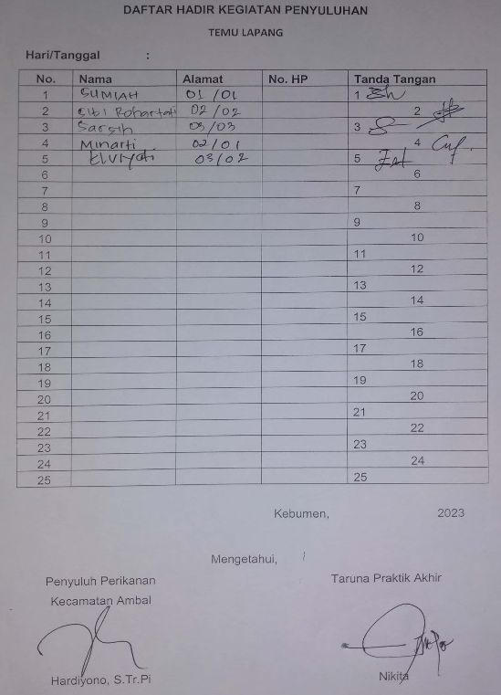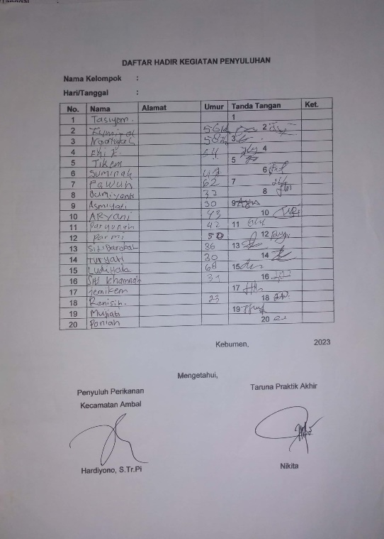
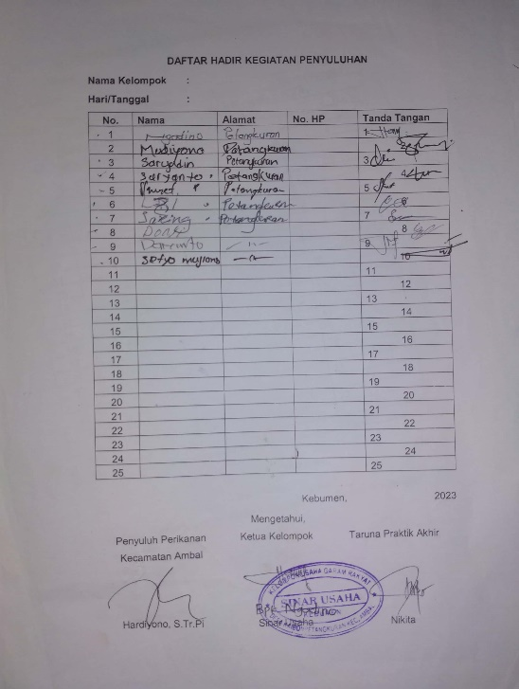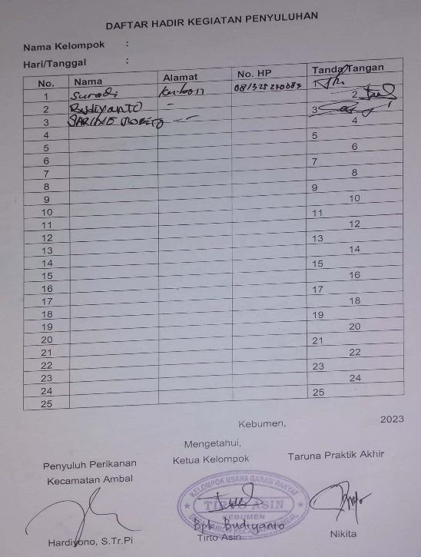
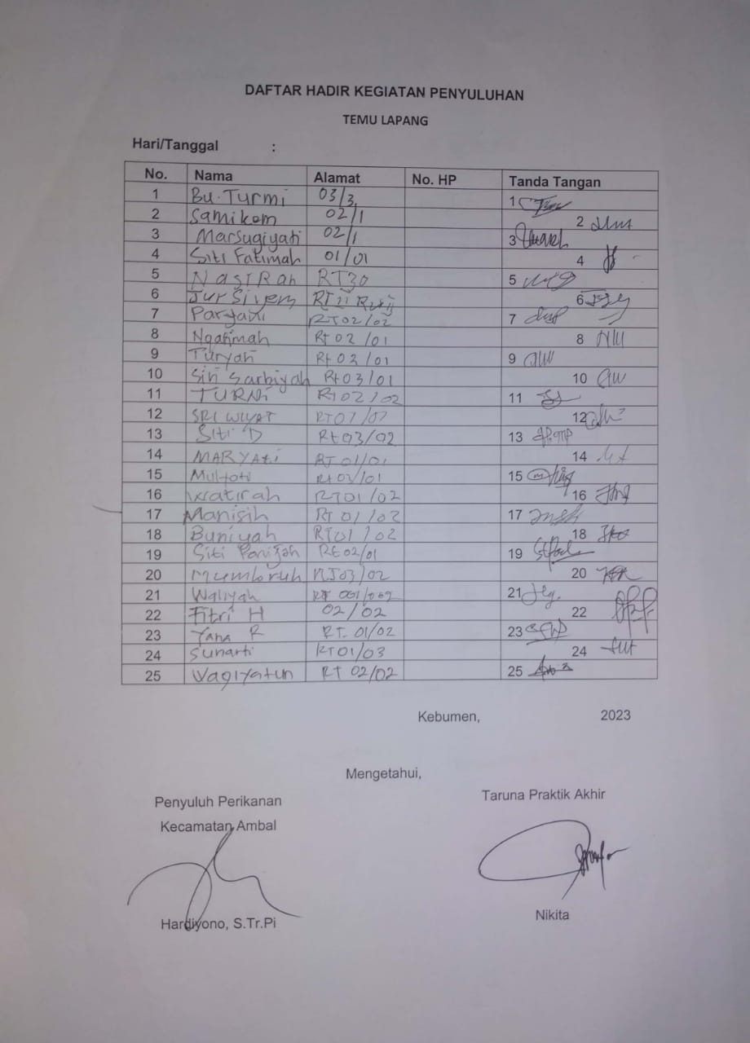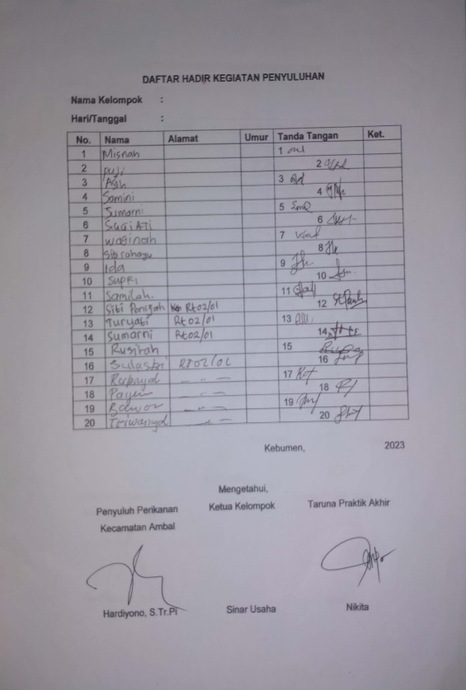

Lampiran 3 LPM Sosialisasi Peran Dan Fungsi Kelompok.
LEMBAR PERSIAPAN MENYULUH
SOSIALISASI PERAN DAN FUNGSI KELOMPOK
1. | Mata Latihan | : | Sosialisasi Peran dan Fungsi Kelompok
2. | TIU | : | Peserta dapat mengetahui pentingnya peran dan fungsi kelompok
3. | Judul | : | Sosialisasi Peran dan Fungsi Kelompok
4. | Materi | : | Terkait dengan pentingnya peran dan fungsi kelompok sebagai wahana belajar dan wahana kerjasama
5. | TIK | : | Peserta dapat memahami peran dan fungsi kelompok
6. | Pengajar | : | Taruna Praktik Akhir (Nikita) didampingi oleh Penyuluh Perikanan (Bapak Hardiyono S.Tr.Pi )
7. | Peserta | : | Anggota Kelompok Garam Rakyat Sinar Usaha dan Tirto Asin
8. | Waktu | : | 90 Menit
9. | Tempat | : | Rumah Anggota Kelompok
10. | Metode | : | Ceramah dan Diskusi
11. | Media | : | Tayangan dan Folder
12. | Hari/Tanggal | :
Pelaksanaan Kegiatan
No | Kegiatan | Waktu (Menit)
1. | Pendahuluan | 5
2. | Penyampaian Materi | 20
3. | Diskusi | 30
4. | Penutup/Kesimpulan | 5
URAIAN MATERI
- Pengertian Penyuluhan
Penyuluhan Perikanan merupakan proses pembelajaran dalam rangka peningkatan kapasitas kemampuan para pelaku utama atau pelaku usaha sektor kelautan dan perikanan untuk mengorganisasikan dirinya dalam mengembangkan bisnis perikanan untuk meningkatkan pendapatan dan kesejahteraannya dengan tetap memperhatikan pelestarian fungsi lingkungan hidup. Implementasinya telah ditempuh berbagai kebijakan salah satunya melalui revitalisasi penyuluhan perikanan dengan menata kembali sistem kelembagaan penyuluhan perikanan.
- Pengertian Kelembagaan Pelaku Utama Perikanan
Kelembagaan pelaku utama perikanan adalah kumpulan para pelaku utama yang terdiri dari nelayan, pembudi daya ikan, dan pengolah ikan yang terikat secara informal atas dasar keserasian dan kebutuhan bersama serta di dalam lingkungan pengaruh dan pimpinan seorang ketua kelompok pelaku utama kelautan dan perikanan.
- Ciri – Ciri Kelompok Perikanan
- Memiliki jumlah anggota kelompok 10 – 25 orang;
- Pelaku utama yang berada di dalam lingkungan pengaruh seorang ketua kelompok.
- Mempunyai tujuan, minat dan kepentingan yang sama terutama dalam bidang usaha perikanan.
- Memiliki kesamaan-kesamaan dalam tradisi/kebiasaan, domisili, lokasi usaha, status ekonomi, bahasa.
- Bersifat informal.
- Memiliki saling ketergantungan antar individu.
- Mandiri dan partisipatif.
- Memiliki aturan/norma yang disepakati bersama.
- Memiliki administrasi yang rapih.
- Fungsi Kelompok Perikanan
  - Wadah Proses Pembelajaran, Sebagai wadah proses pembelajaran
kelembagaan pelaku utama perikanan merupakan media interaksi belajar antar pelaku utama dari anggota kelompoknya. Mereka dapat melakukan proses interaksi edukatif dalam rangka:
- Mengadopsi teknologi inovasi.
- Saling asah, asih dan asuh dalam menyerap suatu informasi dengan fasilitator atau pemandu dari penyuluh perikanan.
- Mengambil kesepakatan dan tindakan bersama apa yang akan diambil dari sebuah kegiatan bersama.
Dengan demikian proses kemandirian kelompok akan dapat tercapai. Didalam kelompok sebagai kelas belajar para pelaku utama akan dapat melakukan komunikasi multi dimensional. Mereka dapat mempertukarkan pengalaman masing-masing, sehingga akan membuat pelaku utama semakin dewasa untuk dapat keluar dari masalahnya sendiri tanpa harus ada ketergantungan dari penyuluh perikanan.
- Wahana Kerjasama Sebagai wahana kerjasama, kelembagaan pelaku utama perikanan merupakan cerminan dari keberadaan suatu kelompok.Kelembagaan pelaku utama perikanan harus dapat berfungsi sebagai wadah kerjasama antar pelaku utama dalam upaya mengembangkan kelompok dan membina kehidupan pelaku utama.
- Unit Penyedia Sarana dan Prasarana Produksi Perikanan Kelembagaan pelaku utama perikanan sebagai unit penyedia sarana dan prasarana erat hubungannya dengan fungsi unit produksi perikanan.Misalnya dalam sebuah produksi budidaya ikan lele, kelompok dapat berperan sebagai penyedia benih ataupun sarana produksi lainnya.
- Unit Produksi Perikanan Kelompok pelaku utama perikanan sebagai unit produksi, erat hubungannya dengan fungsi wadah kerjasama. Misalnya kelompok pembudidaya ikan lele memiliki peran dalam pengadaan sarana produksi, perkreditan dan pemasaran hasil sehingga dalam melaksanakan kegiatan produksi secara bersamasama akan lebih efisien.
- Unit Pengolahan dan Pemasaran Kelompok pelaku utama perikanan sebagai unit pengolahan dan pemasaran erat hubungannya dengan fungsi wadah kerjasama. Misalnya kelompok pengolah hasil perikanan dalam melaksanakan kegiatan pengolahan dan pemasaran hasil secara bersama-sama akan lebih efisien serta dapat menjamin kestabilan harga produk.
- Unit Jasa Penunjang Kelembagaan pelaku utama perikanan juga dapat berfungsi sebagai sebuah unit usaha yang mengelola usaha diluar usaha pokoknya seperti jasa penyewaan, jasa percontohan, jasa konsultasi, dan lain-lain.
- Organisasi Kegiatan Bersama Kelembagaan pelaku utama berfungsi sebagai organisasi kegiatan bersama dimana pelaku utama akan belajar mengorganisasi kegiatan secara bersama-sama melalui pembagian dan pengkoordinasian pekerjaan dengan mengikuti tata tertib sebagai hasil kesepakatan bersama.
- Kesatuan Swadaya dan Swadana Kelembagaan pelaku utama perikanan sebagai kesatuan swadaya dan swadana merupakan kelembagaan yang mandiri, baik dalam hal penyelesaian masalah bersama maupun dalam penguatan dan pengembangan modal usaha anggota, misalnya melakukan pemupukan modal bersama untuk menyediakan modal bagi anggotanya melalui penumbuhan budaya menabung, iuran, dan sebagainya. Dengan demikian, anggota mendapatkan kemudahan dalam mendapatkan modal usaha, bermitra dengan lembaga keuangan, serta mempermudah dalam akses pemasarannya.
- Administrasi Kelompok
Pengelolaan administrasi yang baik memberikan dampak bagi lembaga pelaku utama. Semakin baik pengelolaan administrasi suatu lembaga menunjukkan kinerja dari lembaga pelaku utama tersebut. Oleh karena itu perlu adanya pemberdayaan kepada lembaga pelaku utama tersebut yang dilakukan dengan memberikan pembinaan pengelolaan administrasi sampai mereka terbiasa melakukannya. Pengelolaan administrasi tersebut antara lain meliputi: Keadaan kelompok (sejarah, data pengurus, data anggota), kegiatan kelompok, keuangan kelompok. kehadiran anggota pada setiap pertemuan, penyusunan rencana kegiatan kelompok, kemajuan/perkembangan kelompok, dan penyusunan laporan kegiatan. Untuk dapat mengetahui keberadaan kelompok dan tingkat kemajuan kelompok, dokumentasi kelompok yang berupa pembukuan atau administrasi kelompok perlu disusun.
Penyuluh Perikanan Kecamatan Ambal | Taruna Praktik Akhir
Hardiyono S.Tr.Pi | Nikita

Lampiran 4 Kuisioner peran dan fungsi kelompok
Instrumen Evaluasi Pengetahuan

Nama | : …………………. | Umur | : ……………
Nama Kelompok | : …………………. | Pendidikan Terakhir | : ……………
Beri tanda silang ( x ) pada salah satu jawaban yang Bapak/Ibu anggap benar.
- Menurut Bapak/Ibu apakah tujuan fungsi kelompok usaha garam sebagai wadah kelas belajar?
- Agar petambak garam mampu bekerja sama dalam memadukan semua subsistem pengolahan mulai dari proses produksi sampai pemasaran ini agar lebih efisien
- Agar petambak garam mampu bekerja sama saja
- Agar petambak garam dapat saling asah, asih dan asuh dalam menyerap informasi dari fasilitator, mediator, pemandu, pendamping, penyuluh dan pihak lain.
- Tidak tahu
- Menurut Bapak/Ibu yang dimaksud dengan peran dan fungsi kelompok petambak garam sebagai unit produksi?
- Sebagai wadah bagi anggota dalam berinteraksi guna meningkatkan pengetahuan dan sikap berusaha petambak garam yang lebih menguntungkan
- Sebagai wadah bagi petambak garam perikanan untuk menjalin kerjasama produksi antar anggoa kelompok baik berupa sarana dan prasarana produksi maupun pelaksanaan produksi tersebut.
- Sebagai wadah bagi anggota untuk bersilaturahmi
- Tidak tahu
- Menurut Bapak/Ibu apa yang dimaksud dengan peran dan fungsi kelompok sebagai unit jasa penunjang dalam kelompok garam?
- Sebagai kegiatan diluar usaha produksi seperti menciptakan jasa konsultasi, jasa penyewaan dll.
- Kegiatan yang dilakukan oleh petambak garam diluar kelompok garam
- Sebagai wadah untuk bekerja sama dengan unit lain
- Tidak tahu
- Menurut bapak/ibu yang dimaksud dengan peran dan fungsi kelompok usaha garam rakyat sebagai Unit Kesatuan Swadaya dan Swadana?
- Bentuk kerjasama antar sesama anggota dalam kelompok atau antar kelompok untuk menyediakan unit produksi demi kemudahan dan keberlangsungan kegiatan petambak garam
- Bentuk kerjasama berpartisipasi bersama pada suatu kegiatan yang tujuan akhirnya kelompok dapat mandiri dalam merumuskan masalah, mengambil keputusan, merencanakan, melaksanakan kegiatan dan mengevaluasi kegiatan-kegiatan yang dilakukan.
- Bentuk kerjasama dalam menangkap peluang usaha
- Tidak tahu
- Secara keseluruhan menurut Bapak/Ibu seberapa pentingkah kelompok usaha garam rakyat harus menerapkan peran dan fungsi kelompok?
- Sangat penting
- Cukup penting
- Kurang penting
- Tidak tahu
- Sebutkan ada berapa jumlah buku dalam suatu administrasi kelompok !
- Kurang lebih ada sekitar 11 buku
- Hanya ada 8 buku
- Ada 5 buku
- Tidak ada sama sekali
- Sebutkan buku apa saja yang ada di dalam suatu administrasi kelompok!
- Buku tamu, buku daftar hadir, buku notulen, buku investasi barang, buku rencana kegiatan, buku kas bulanan, buku produksi kelompok, buku profil anggota, buku kas harian, buku agenda surat, buku pelaksanaan kegiatan.
- Buku tamu, buku daftar hadir, buku notulen, buku investasi barang, buku rencana kegiatan, buku kas bulanan, buku produksi kelompok.
- Buku notulen, buku daftar hadir, buku investasi barang, buku kas bulanan.
- Tidak tahu
- Apa manfaat dari adanya pembukuan dalam suatu kelompok?
- Agar administrasi suatu kelompok lengkap dan bisa dijadikan sebagai acuan untuk usaha pengembangan kelompok dimasa akan datang serta memudahkan dalam memanajemen.
- Sebagai pelengkap administrasi, dan agar mudah dalam memanajemen kelompok tersebut.
- Sebagai pelengkap administrasi
- Tidak tahu
- Apa dampak negatif bagi kelompok apabila tidak memiliki administrasi kelompok?
- Kelompok akan susah dimanajemen, kelompok tidak akan berjalan dinamis.
- Kelompok susah dimanajemen
- Kelompok susah berkembang
- Tidak tahu
- Siapa saja yang berkewajiban mengetahui cara mengisi administrasi kelompok tersebut?
- Ketua kelompok dan pengurus saja
- Anggota kelompok saja
- Tidak tahu
- Ketua kelompok, pengurus dan anggota kelompok

Instrumen Evaluasi Aspek Sikap Peran dan Fungsi Kelompok

Nama | : …………………. | Umur | : ……………
Nama Kelompok | : …………………. | Pendidikan Terakhir | : ……………
Berilah tanda centang (√) pada jawaban yang paling tepat!
No | Pernyataan | Jawaban
No | Pernyataan | SS | S | KS | TS
1 | Kelompok adalah kumpulan orang yang mempunyai tujuan yang sama
2 | Fungsi dan peran kelompok sangat penting untuk diterapkan
3 | Penerapan fungsi kelompok akan memperkuat kedudukan dalam suatu kelompok
4 | Ada 8 fungsi kelompok yang harus diterapkan oleh setiap kelompok perikanan
5 | Sebuah kelompok wajib memiliki 11 buku administrasi kelompok
6 | Kelompok dapat mendukung perkembangan usaha perikanan
7 | Dari 8 fungsi kelompok, fungsi pertama yang harus diterapkan adalah kelompok sebagai wadah kelas belajar
8 | Usaha yang dilakukan oleh kelompok merupakan tanggung jawab seluruh anggota kelompok
9 | Perencanaan usaha perlu didiskusikan di dalam kelompok.
10. | Kelompok sebagai wahana kerja sama dan organisasi kegiatan bersama dapat mempererat tali silaturahmi antar anggota kelompok
JUMLAH
RATA-RATA
Keterangan : SS = Sangat Setuju Nilai : 5
S = Setuju Nilai : 4
TS = Tidak Setuju Nilai : 2
STS = Sangat Tidak Setuju Nilai : 1

Lampiran 5 LPM Demcar disverivikasi garam.
LEMBAR PERSIAPAN MENYULUH
DEMONSTRASI CARA PEMBUATAN GARAM Scrub, GARAM MANDI (BATH SALT CRYSTAL) DAN GARAM PEDAS
- Mata Latihan : Pembuatan Diversifikasi Garam
- TIU : Peserta dapat mengetahui cara pembuatan garam scrub, garam mandi (bath salt) dan garam pedas.
- TIK :
- Peserta dapat menjelaskan tahapan pembuatan garam scrub,bath salt crytal dan garam pedas.
- Peserta dapat melakukan tahapan pembuatan garam scrub,bath salt crytal dan garam pedas.
- Judul : Demcar Disverivikasi Garam
- Materi : Langkah – Langkah Pembuatan Garam
- Narasumber : Taruna
- Peserta : Pelaku utama
- Waktu : 180 menit
- Tempat : Rumah Kelompok Usaha Garam Rakyat dan Gudang penyimpanan garam
- Hari/Tanggal : Maret 2022
- Metode : Demonstrasi Cara
- Media : Media sesungguhnya dan folder
Pelaksanaan Kegiatan
No | Kegiatan | Waktu
1 | Pendahuluan | 5
2 | Pre Test | 10
3 | Penyampaian materi | 60
4 | Diskusi | 90
5 | Post Test | 10
6 | Penutup | 5

Uraian Materi
Alat dan Bahan pembuatan garam scrub
a. Bahan: | b. Alat:
- Garam Halus 800 g | - Blender 1 Unit
- Manggo / avocado butter cosmetic grade 50 g | - Baskom 1
- Gliserin cosmetic grade 50 g | - Sendok 2 Unit
- Bubuk rumput laut 4 g | - Sarung Tangan 2
- Essential oil lemon 5-10 tetes | - Timbangan
- Pewarna makanan kuning 3-5 tetes | - Pouch
- Minyak zaitun 50 Ml | - Masker
- Carboxymethyl cellulose (CMC) 5 g
c. Prosedur Pembuatan:
- Masukkan bahan kering: garam, CMC, dan bubuk rumput laut, kemudian aduk rata.
- Masukkan bahan basah terlebih dahulu : Avocado/mango butter, gliserin, aduk rata.
- Masukkan essential oil, aduk rata.
- Masukkan garam scrub ke dalam wadah yang sudah disiapkan
- Bubuhkan topping : garam laut yang diberikan 3-5 tetes pewarna
- Tutup plastik yang sudah ada perekatmya. Simpan di tempat yang sejuk.

Alat dan Bahan pembuatan garam mandi (Bath Salt)
a. Bahan: | b. Alat:
- Garam Krosok/Kristal 1000 g | - Baskom 1 Unit
- Esensial Oil 50 g | - Sendok 2 Unit
- Daun Sereh Bali 50 g | - Sarung Tangan 2 Pasang
- Pewarna 4 mL | - Timbangan
- Air Tua | - Pouch  - Masker  - Botol Spray
c. Prosedur Pembuatan:
- Semprot dengan air tua yang diberi pewarna sedikit demi sedikit sambil di aduk
- Samakan warna garam sesuai selera
- Setelah tercampur rata letakan dalam Loyang
- Jemur selama 1-2 hari di panas matahari yang terik
- Setelah dingin tambahan esenssial oil sesuai takaran
- Timbang dan masukan dalam toples
- Tutup toples, tempelkan stiker dan segel

Alat dan Bahan pembuatan garam pedas
a. Bahan: | b. Alat:
- Garam Konsumsi Halus 1 kg | - Baskom 1 Unit
- Bubuk Cabai Rawit Kering Halus 75 g | - Sendok 2 Unit
- Bubuk Dauh Jeruk Nipis 25 g | - Sarung Tangan 2 Pasang
 | - Timbangan
- Pouch
- Masker
c. Prosedur Pembuatan:
- Cara membuat bubuk cabai : keringan cabai benar benar kering lalu haluskan menggunakan blender/choper hingga benar-benar halus.
- Cara membuat bubuk daun jeruk nipis : daun jeruk dicuci bersih lalu dikeringkan lalu dihaluskan dengan blender/choper hingga benar-benar halus.
- Masukan garam yang sudah di timbang kedalam wadah atau baskom.
- Campurkan bubuk cabai rawit yang sudah halus dan sudah ditimbang.
- Campurkan bubuk daun jeruk yang sudah halus dan sudah ditimbang.
- Campurkan bahan-bahan hingga tercampur rata.
- Timbang dan masukan dalam pouch.
- Tutup pouch, tempelkan stiker dan segel.

Penyuluh Perikanan Kecamatan Ambal | Taruna Praktik Akhir
Hardiyono S.Tr.Pi | Nikita

Lampiran 6 Kuisioner demonstrasi cara garam scrub
Instrumen Evaluasi Pengetahuan

Nama | : …………………. | Umur | : ……………
Nama Kelompok | : …………………. | Pendidikan Terakhir | : ……………
Beri tanda silang ( x ) pada salah satu jawaban yang Bapak/Ibu anggap benar.
      - Apa yang dimaksud dengan diversifikasi produk garam menjadi garam Scrub ?
- Diversifikasi produk garam menjadi Scrub adalah proses melakukan perubahan dari produk garam biasa menjadi produk garam dengan ekstrak rematik yang bermanfaat untuk kesehatan.
- Diversifikasi produk garam menjadi Scrub adalah proses menambah kandungan natrium pada produk garam yang berfungsi untuk memberikan rasa yang lebih kuat.
- Diversifikasi produk garam menjadi Scrub adalah proses menambahkan kandungan mineral lain seperti kalsium, fosfor, seng dan magnesium pada produk garam.
- Diversifikasi produk garam menjadi Scrub adalah proses menambahkan bahan lain seperti cuka, gula atau lada pada produk garam.
2. Apa yang harus diperhatikan saat menggunakan garam Scrub ?
- Akuatasnya tidak berubah.
- Tingkat keasaman yang lebih rendah.
- Jumlah natrium yang lebih tinggi.
- Jumlah mineral yang lebih banyak.
3. Apa manfaat garam scrub bagi kesehatan?
- Menurunkan tekanan darah.
- Memberikan nutrisi yang tambahan.
- Mengurangi risiko penyakit jantung.
- Memperkuat tulang.
4 Berapa lama waktu yang dibutuhkan untuk membuat garam scrub ?
- 15-20 menit
- 30-45 menit
- 45-60 menit
- 60-90 menit
5 Apakah perlu untuk menggunakan alat khusus untuk membuat garam Scrub?
- Tidak perlu
- Bisa saja
- Perlu
- Tidak tahu

Instrumen Evaluasi Sikap
Kegiatan | : Demonstrasi Cara Pembuatan Garam Scrub
Materi | : Diversifikasi Olahan Garam Scrub
Nama | : ………………………………………………………………..
Sasaran | : ………………………………………………………………..
Tanggal | : ……………………………………………………………….
Berilah tanda (√) pada kolom yang dianggap benar!
No | Pernyataan | Jawaban
No | Pernyataan | SS | S | KS | TS
1. | Jumlah perbandingan bahan yang digunakan harus tepat
2. | Pada saat pengolahan garam tidak peru menerap SSOP (Standar Sanitasi Operasi Produksi).
3. | Perlunya dilakukan diversifikasi garam Scrub
4. | Garam yang akan dilajutkan ke produk garam lanjutan harus bermutu baik.
5. | Penjemuran paling optimal pada saat musim kemarau
JUMLAH
RATA-RATA

Keterangan kode : Keterangan nilai :
SS | : Sangat Setuju | 5 | : Sangat Setuju
S | : Setuju | 4 | : Setuju
KS | : Kurang Setuju | 2 | : Kurang setuju
TS | : Tidak Setuju | 1 | : Tidak setuju

Instrumen Evaluasi Keterampilan
Kegiatan | : Demonstrasi Cara Pembuatan Garam Scrub .
Materi | : Diversifikasi Olahan Garam Scrub .
Nama | : ………………………………………………………………..
Sasaran | : ………………………………………………………………..
Tanggal | : ……………………………………………………………….
Berilah tanda (√) pada kolom yang dianggap benar!
No | Pernyataan | Kemampuan
No | Pernyataan | T | KT | TT
1. | Sasaran Mampu Memproduksi garam Scrub tepat waktu
2. | Sasaran Mampu menerapkan SSOP sesuai standar
3. | Sasaran Mampu menerapkan langkah-langkah pembuatan garam dengan sesuai.
4. | Sasaran mampu mengukur takaran pembuatan garam Scrub proses pencampuran bahan-bahan sesuai takaran
5. | Sasaran mampu melakukan proses diversifikasi garam Scrub
JUMLAH
RATA-RATA

Keterangan kode : Keterangan nilai :
T | : Terampil | 3 | : Terampil
KT | : Kurang Terampil | 2 | : Kurang Terampil
TT | : Tidak Terampil | 1 | : Tidak Terampil

Lampiran 7 Kuisioner demontrasi cara garam mandi (bath salt)
Instrumen Evaluasi Pengetahuan

Nama | : …………………. | Umur | : ……………
Nama Kelompok | : …………………. | Pendidikan Terakhir | : ……………
Beri tanda silang ( x ) pada salah satu jawaban yang Bapak/Ibu anggap benar.
1. Apa yang dimaksud dengan diversifikasi produk garam menjadi garam mandi (Bath Salt)?
- Diversifikasi produk garam menjadi garam mandi (Bath Salt) adalah proses melakukan perubahan dari produk garam biasa menjadi produk garam dengan memberikan efek kelembutan pada kulit.
- Diversifikasi produk garam menjadi garam mandi (Bath Salt) adalah proses menambah kandungan natrium pada produk garam yang berfungsi untuk memberikan rasa yang lebih kuat.
- Diversifikasi produk garam menjadi garam mandi (Bath Salt) adalah proses menambahkan kandungan mineral lain seperti kalsium, fosfor, seng dan magnesium pada produk garam.
- Diversifikasi produk garam menjadi garam mandi adalah proses menambahkan bahan lain seperti cuka, gula atau lada pada produk garam.
2. Apa yang harus diperhatikan saat menggunakan garam mandi (Bath Salt)?
- Warna
- Kualitas
- Kuantitas
- Bau
3. Apa manfaat garam mandi (Bath Salt) bagi tubuh?
- Menurunkan tekanan darah.
- Memberikan nutrisi yang tambahan.
- Mengurangi risiko penyakit jantung.
- Memberikan tekstur lembut pada kulit.
4 Berapa lama waktu yang dibutuhkan untuk membuat garam mandi (Bath Salt) ?
- 15-20 menit
- 30-45 menit
- 45-60 menit
- 60-90 menit
5 Apakah perlu untuk menggunakan alat khusus untuk membuat garam mandi (Bath Salt)?
- Tidak perlu
- Bisa saja
- Perlu
- Tidak tahu

Instrumen Evaluasi Sikap
Kegiatan | : Demonstrasi Cara Pembuatan Garam Mandi (Bath Salt).
Materi | : Diversifikasi Olahan Garam Mandi (Bath Salt).
Nama | : ………………………………………………………………..
Sasaran | : ………………………………………………………………..
Tanggal | : ……………………………………………………………….
Berilah tanda (√) pada kolom yang dianggap benar!
No | Pernyataan | Jawaban
No | Pernyataan | SS | S | KS | TS
1. | Jumlah perbandingan bahan yang digunakan harus tepat
2. | Pada saat pengolahan garam tidak peru menerap SSOP (Standar Sanitasi Operasi Produksi).
3. | Perlu dilakukan diversifikasi produk Garam Mandi (Bath Salt).
4. | Garam yang akan dilajutkan ke produk garam lanjutan harus bermutu baik.
5. | Penjemuran paling optimal pada saat musim kemarau
JUMLAH
RATA-RATA

Keterangan kode : Keterangan nilai :
SS | : Sangat Setuju | 5 | : Sangat Setuju
S | : Setuju | 4 | : Setuju
KS | : Kurang Setuju | 2 | : Kurang setuju
TS | : Tidak Setuju | 1 | : Tidak setuju

Instrumen Evaluasi Keterampilan
Kegiatan | : Demonstrasi Cara Pembuatan Garam Mandi (Bath Salt).
Materi | : Diversifikasi Olahan Garam Mandi (Bath Salt).
Nama | : ………………………………………………………………..
Sasaran | : ………………………………………………………………..
Tanggal | : ……………………………………………………………….
Berilah tanda (√) pada kolom yang dianggap benar!
No | Pernyataan | Kemampuan
No | Pernyataan | T | KT | TT
1. | Sasaran Mampu Memproduksi garam mandi tepat waktu
2. | Sasaran Mampu menerapkan SSOP sesuai standar
3. | Sasaran Mampu menerapkan langkah-langkah pembuatan garam dengan sesuai.
4. | Sasaran mampu mengukur takaran proses pencampuran bahan-bahan sesuai takaran
5. | Sasaran mampu melakukan diversifikasi Garam Mandi (Bath Salt).
JUMLAH
RATA-RATA

Keterangan kode : Keterangan nilai :
T | : Terampil | 3 | : Terampil
KT | : Kurang Terampil | 2 | : Kurang Terampil
TT | : Tidak Terampil | 1 | : Tidak Terampil

Lampiran 8 Kuisioner demontrasi cara garam pedas
Instrumen Evaluasi Pengetahuan

Nama | : …………………. | Umur | : ……………
Nama Kelompok | : …………………. | Pendidikan Terakhir | : ……………
Beri tanda silang ( x ) pada salah satu jawaban yang Bapak/Ibu anggap benar.
1. Apa yang dimaksud dengan diversifikasi produk garam menjadi garam pedas?
- Diversifikasi produk garam menjadi garam pedas adalah proses melakukan perubahan dari produk garam biasa menjadi produk garam dengan memberikan efek rasa tambahan.
- Diversifikasi produk garam menjadi garam pedas adalah proses menambah kandungan natrium pada produk garam yang berfungsi untuk memberikan rasa yang lebih kuat.
- Diversifikasi produk garam menjadi garam pedas adalah proses menambahkan kandungan mineral lain seperti kalsium, fosfor, seng dan magnesium pada produk garam.
- Diversifikasi produk garam menjadi garam pedas adalah proses menambahkan bahan lain seperti cuka, gula atau lada pada produk garam.
2. Apa yang harus diperhatikan saat menggunakan garam pedas?
- Warna
- Kualitas Rasa
- Kuantitas
- bau
3. Apa manfaat garam pedas?
- Menurunkan tekanan darah.
- Memberikan cita rasa tambahan selain asin.
- Mengurangi risiko penyakit jantung.
- Memberikan tekstur lembut pada kulit.
4 Berapa lama waktu yang dibutuhkan untuk membuat garam pedas ?
- 15-20 menit
- 30-45 menit
- 45-60 menit
- 60-90 menit
5 Apakah perlu untuk menggunakan alat khusus untuk membuat garam pedas?
- Tidak perlu
- Bisa saja
- Perlu
- Tidak tahu

Instrumen Evaluasi Sikap
Kegiatan | : Demonstrasi Cara Pembuatan Garam Pedas.
Materi | : Diversifikasi Olahan Garam Pedas
Nama | : ………………………………………………………………..
Sasaran | : ………………………………………………………………..
Tanggal | : ……………………………………………………………….
Berilah tanda (√) pada kolom yang dianggap benar!
No | Pernyataan | Jawaban
No | Pernyataan | SS | S | KS | TS
1. | Jumlah perbandingan bahan yang digunakan harus tepat
2. | Pada saat pengolahan garam tidak peru menerap SSOP (Standar Sanitasi Operasi Produksi).
3. | Perlu dilakukan diversifikasi produk garam pedas
4. | Garam yang akan dilajutkan ke produk garam pedas lanjutannya harus bermutu baik.
5. | Penjemuran paling optimal pada saat musim kemarau
JUMLAH
RATA-RATA

Keterangan kode : Keterangan nilai :
SS | : Sangat Setuju | 5 | : Sangat Setuju
S | : Setuju | 4 | : Setuju
KS | : Kurang Setuju | 2 | : Kurang setuju
TS | : Tidak Setuju | 1 | : Tidak setuju

Instrumen Evaluasi Keterampilan
Kegiatan | : Demonstrasi Cara Pembuatan Garam Pedas.
Materi | : Diversifikasi Olahan Garam Pedas
Nama | : ………………………………………………………………..
Sasaran | : ………………………………………………………………..
Tanggal | : ……………………………………………………………….
Berilah tanda (√) pada kolom yang dianggap benar!
No | Pernyataan | Kemampuan
No | Pernyataan | T | KT | TT
1. | Sasaran Mampu Memproduksi garam pedas tepat waktu
2. | Sasaran Mampu menerapkan SSOP sesuai standar
3. | Sasaran Mampu menerapkan langkah-langkah pembuatan garam pedas dengan sesuai.
4. | Sasaran mampu mengukur takaran proses pencampuran bahan-bahan sesuai takaran
5. | Sasaran mampu melakukan diversifikasi garam pedas
JUMLAH
RATA-RATA

Keterangan kode : Keterangan nilai :
T | : Terampil | 3 | : Terampil
KT | : Kurang Terampil | 2 | : Kurang Terampil
TT | : Tidak Terampil | 1 | : Tidak Terampil

Lampiran 9 LPM demonstrasi cara pemasaran online.
LEMBAR PERSIAPAN MENYULUH
DEMONSTRASI CARA PEMASARAN ONLINE
- Mata Latihan : Pembuatan akun sosial media, akun jual beli online dan promosi.
- TIU : Peserta dapat mempromosikan produk melalui internet
- TIK :
- Meningkatkan pengetahuan, keterampilan dan sikap pelaku utama terhadap Pemasaran Online
- Pelaku utama mampu memahami cara promosi melalui internet
- Judul : Demcar Pemasaran Online
- Materi : Pembuatan akun sosial media, akun jual beli online dan promosi
- Narasumber : Taruna
- Peserta : Pelaku utama
- Waktu : 120 menit
- Tempat : Desa Kaibon dan Kaibonpetangkuran
- Hari/Tanggal : Maret 2023
- Metode : Demonstrasi Cara
- Media : Media sesungguhnya dan folder
Pelaksanaan Kegiatan
No | Kegiatan | Waktu
1 | Pendahuluan | 5
2 | Pre Test | 10
3 | Penyampaian materi | 60
4 | Diskusi | 30
5 | Post Test | 10
6 | Penutup | 5

Uraian Materi
Pemasaran online adalah pemasaran produk atau jasa dengan menggunakan teknologi online mellaui internet, media sosial, telepon seluler, aplikasi, atau media online lainnya.
- Pembuatan akun sosial media
Instagram
- Pertama, silakan unduh aplikasi Instagram dari App Store (iPhone) atau Google Play Store (Android).
- Setelah berhasil, silakan klik ikon Instagram di layar menu HP kalian.
- Lanjut klik "Daftar" atau "Buat Akun Baru".
- Selanjutnya, kalian perlu memasukkan alamat email atau nomor telepon yang nantinya digunakan untuk konfirmasi, klik "Berikutnya".
- Setelah itu, kalian perlu membuat kata sandi.
- Lengkapi informasi profil, lalu klik "Berikutnya".
Facebook
- Buka facebook.com, lalu klik Buat Akun Baru.
- Masukkan nama, email atau nomor ponsel, kata sandi, tanggal lahir, dan jenis kelamin Anda.
- Klik Daftar.
- Untuk menyelesaikan pembuatan akun, Anda harus mengonfirmasi email atau nomor ponsel Anda.
- Pembuatan akun jual beli online
Shopee
- Akses situs Shopee atau unduh aplikasi Shopee di Playstore atau Appstore.
- Klik Daftar pada menu utama Shopee.
- Masukkan nomor telepon, kode captcha, dan kode verifikasi untuk melanjutkan pendaftaran.
- Lakukan verifikasi nomor handphone dan e-mail yang sudah ditambahkan sebelumnya.
- Pendaftaran ini tak perlu dilakukan apabila anda sudah memiliki akun di Shopee.
- Kendati demikian beberapa orang memilih membuat akun baru khusus untuk tokonya agar nama toko bisa sesuai keinginan.
Tokopedia
- Klik Daftar di pojok kanan atas homepage Tokopedia.
- Masukkan Nomor Ponsel.
- Klik Daftar.
- Selanjutnya pilih Metode Verifikasi.
- Masukkan Kode Verifikasi yang dikirimkan melalui SMS/WhatsApp kamu.
- Pendaftaran berhasil.
- Promosi
Pemasaran Sosial Media
Berkembangnya internet di dunia termasuk di Indonesia membuat sosial media dipakai banyak orang untuk strategi promosi mereka, mulai dari mencari teman hingga mempromosikan usaha. Sosial media menjadi sarana yang paling jitu untuk memasarkan produk maupun jasa apapun. Fitur-fitur yang tersedia di berbagai sosial media saat ini sangat mendukung untuk memasarkan berbagai bisnis. Salah satu contoh sosial media yang sering menjadi langganan untuk berbisnis adalah Instagram.
Sosial media yang dikhususkan untuk mengunggah foto dan video ini sangat baik untuk berbisnis. Tidak hanya itu, penggunaan tagar dalam Instagram mampu untuk menjaring konsumen baru. Dengan adanya sosial media, pemasaran produk menjadi lebih mudah, efektif, dan hemat biaya.
- Membuat Website
Selain menggunakan sosial media, membuat website menjadi strategi promosi yang tepat untuk memasarkan berbagai bisnis saat ini. Adanya website ini membuat bisnis yang dipromosikan menjadi lebih layak dan profesional. Contoh mudahnya adalah seseorang yang memiliki usaha dekorasi pernikahan. Agar lebih profesional, si pemilik usaha tidak hanya menggunakan sosial media namun juga bisa menggunakan website. Hal ini bertujuan untuk membuat usaha yang digeluti orang tersebut dikenal banyak orang dan bisa dicari di mesin pencari seperti Google. Membuat website sebagai strategi pemasaran bisa dibilang gampang-gampang susah.
- Penjualan Melalui Marketplace
Tidak hanya sosial media saja yang ramai digunakan akibat berkembangnya internet, kemunculan marketplace juga menjadi imbas perkembangan internet. Tidak hanya satu situs saja yang berkembang di Indonesia, namun ada sekitar puluhan bahkan ratusan marketplace. Setiap marketplace juga memiliki fitur sendiri-sendiri yang berbeda. Menggunakan marketplace menjadi strategi promosi yang tepat karena di marketplace bisnis yang dijalankan bisa dipasarkan dengan kategori tertentu. Contohnya ada seseorang yang memiliki bisnis jual beli motor, maka motor yang dipasarkan di marketplace ini akan masuk ke kategori motor. Dengan memasarkan sesuai kategori, maka orang akan mencari barang dengan mudah.
- Membuat Video Promosi Melalui Youtube
Mendengar kata Youtube tentu yang terbayang adalah platform yang berisi banyak video dengan berbagai kategori. Misal kategori gaming, horror, vlog, dan lain-lain. Tidak hanya sebagai media untuk membuat konten, Youtube menjadi sarana yang tepat untuk menjadi strategi promosi untuk usaha. Hal ini dikarenakan video lebih mudah menarik perhatian orang dibandingkan dengan teks. Video untuk promosi juga bisa menggunakan berbagai metode, mulai dari durasi yang panjang, video promosi dengan animasi, dan lain-lain. Hal yang paling penting dari pemasaran dengan video promosi ini adalah bagaimana video yang dibuat dapat menarik perhatian orang.
- Endorsement Kepada Selebgram
Dengan perkembangan internet dan juga Instagram membuat orang-orang dengan followers banyak di Instagram menjadi pusat perhatian. Istilah kekinian untuk orang-orang seperti itu adalah selebgram atau selebriti instagram. Adanya para selebgram ini sangat memudahkan untuk menjadi strategi promosi produk melalui cara endorsement. Para selebgram ini bisa dihubungi melalui pesan di Instagram atau direct message untuk bertanya mengenai harga endorsement. Endorsement dalam Instagram juga memiliki nama lain yaitu paid promote atau promosi berbayar. Jadi dengan adanya endorsement, usaha yang dijalankan akan semakin dikenal banyak orang karena dipromosikan oleh selebgram.
- Membuat Spanduk Atau Brosur Menarik
Tentunya di jalan raya sering ditemukan beberapa spanduk menarik yang bisa membuat seseorang tergelitik atau takjub dengan spanduk tersebut. Ada juga spanduk yang dikibarkan di jalanan dengan jumlah banyak tiap meternya. Hal tersebut menjadi contoh strategi promosi yang unik namun menyebalkan. Cara seperti ini bagai pisau bermata dua, bisa menguntungkan dan bisa saja merugikan.
- Memahami Target Pasar Produk
Sebelum melakukan strategi promosi di atas, tentunya para pengusaha harus paham produk yang dipromosikan ini akan menyasar ke kalangan mana. Contohnya jika kalangan muda menjadi sasaran produk, maka pemasaran via sosial media seperti Instagram bisa menjadi pilihan.
- Masuk Ke Komunitas Sesama Pebisnis
Dalam menjalankan bisnis tentu tidak bisa sendirian, setidaknya seorang pebisnis harus membutuhkan rekan sesama pebisnis. Adanya rekan sesama pebisnis ini bertujuan untuk saling berbagi mengenai bisnis yang dijalankan, berbagi tips promosi, serta tidak jarang berkolaborasi untuk membuat usaha baru.
- Memperluas Relasi Dengan Media
Tidak hanya meluaskan relasi ke sesama pebisnis, namun tidak menutup kemungkinan juga para pebisnis memiliki relasi dengan media. Pemasaran dengan media juga bisa menjadi solusi agar bisnis yang dijalankan dapat menarik banyak konsumen.

Penyuluh Perikanan Kecamatan Ambal | Taruna Praktik Akhir
Hardiyono S.Tr.Pi | Nikita

Lampiran 10 Kuisioner pengetahuan pemasaran online
Instrumen Evaluasi Pengetahuan

Nama | : …………………. | Umur | : ……………
Nama Kelompok | : …………………. | Pendidikan Terakhir | : ……………
Beri tanda silang ( x ) pada salah satu jawaban yang Bapak/Ibu anggap benar
1. Kegiatan yang sangat efektif dalam menjangkau pasar yang luas?
- Pemasaran Modern
- Pemasaran door to door
- Pemasaran ditempat
- Tidak Tahu
2. Pemasaran Online adalah...
- Tidak Tahu
- Pemasaran yang dilakukan dengan cara menitipkan produk ke warung
- Pemasaran yang dilakukan melalui dagang keliling
- Pemasaran yang dilakukan melalui media sosial atau e-commerce
3. Berikut adalah media sosial yang dapat digunakan sebagai media promosi modern, kecuali?
- Instagram
- Tidak Tahu
- Facebook
- Yahoo
4. Salah satu aplikasi jual beli pemasaran online, yaitu?
- Warung
- Shoppe
- Tidak Tahu
- Agen
5. Kegiatan apa saja yang bisa dilakukan dalam pemasaran modern, kecuali ?
- Memasang iklan di media sosial
- Memasarkan produk di e-commerce
- Menjual produk di warung
- Tidak Tahu
6. Untuk dapat mengakses akun media sosial dan e-commerce apa yang harus kita buat terlebih dahulu?
- Tidak Tahu
- Email
- Youtube
- Messenger
7. Untuk dapat mengakses pemasaran modern maka diperlukan alat berupa...
- Handphone
- Tidak Tahu
- Sepeda motor
- Televisi

8. Apakah kelebihan pemasaran modern?
- Dapat memasarkan produk kemana saja dengan konsumen dari berbagai daerah.
- Mempermudah penjualan dengan berbagai kendala
- Tidak praktis
- Tidak Tahu
10. Produk apa saja yang dapat dipasarkan melalui internet?
- Minuman saja
- Tidak Tahu
- Makanan saja
- Segala jenis produk, termasuk produk olahan perikanaN
- Instrumen Evaluasi Sikap
Kegiatan | : Demonstrasi Cara Pemasaran Online.
Materi | : Diversifikasi Pemasaran Online
Nama | : ………………………………………………………………..
Sasaran | : ………………………………………………………………..
Tanggal | : ……………………………………………………………….
- Berilah tanda (√) pada kolom yang dianggap benar!
No | Pernyataan | Jawaban
No | Pernyataan | SS | S | KS | TS
1. | Pemasaran Online dapat meningkatkan harga jual
2. | Melalui Pemasaran Online dapat menarik minat konsumen lebih banyak
3. | Pemasaran Online harus dilakukan
4. | Pemasaran Online Memudahkan Transaksi
5. | Pemasaran mempermudah konsumen
JUMLAH
RATA-RATA
- Keterangan kode : Keterangan nilai :
SS | : Sangat Setuju | 5 | : Sangat Setuju
S | : Setuju | 4 | : Setuju
KS | : Kurang Setuju | 2 | : Kurang setuju
TS | : Tidak Setuju | 1 | : Tidak setuju

- Instrumen Evaluasi Keterampilan
Kegiatan | : Demonstrasi Cara Pemasaran Online.
Materi | : Pemasaran Online.
Nama | : ………………………………………………………………..
Sasaran | : ………………………………………………………………..
Tanggal | : ……………………………………………………………….
- Berilah tanda (√) pada kolom yang dianggap benar!
No | Pernyataan | Kemampuan
No | Pernyataan | T | KT | TT
1. | Sasaran Mampu menggunakan alat elektronik yang mendukung kegiatan pemasaran
2. | Sasaran Mampu menentukan ketepatan memilih media pemasaran
3. | Sasaran Mampu menerapkan langkah-langkah mengunakan media pemasarannya.
4. | Sasaran mampu membuat akun pemasrannya
5. | Sasaran mampu memasarkan produk dengan online
JUMLAH
RATA-RATA

- Keterangan kode : Keterangan nilai :
T | : Terampil | 3 | : Terampil
KT | : Kurang Terampil | 2 | : Kurang Terampil
TT | : Tidak Terampil | 1 | : Tidak Terampil

Lampiran 11 Rekapitulasi evaluasi sosialisasi peran dan fungsi kelompok
Rekapitulasi Sosialisasi Aspek Pengetahuan Peran dan Fungsi Kelompok
No | Nama | Jawaban Soal Evaluasi Awal (Pre Test) |  |  |  |  |  |  |  |  |  | Nilai
No | Nama | 1 | 2 | 3 | 4 | 5 | 6 | 7 | 8 | 9 | 10 | Nilai
1 | Saryanto | 10 | 10 | 0 | 10 | 10 | 0 | 10 | 0 | 0 | 0 | 50
2 | Saring | 0 | 10 | 0 | 10 | 10 | 0 | 0 | 0 | 0 | 0 | 30
3 | Lis Purnomo | 0 | 0 | 0 | 0 | 0 | 10 | 10 | 0 | 0 | 0 | 20
4 | Ngadino | 0 | 0 | 0 | 0 | 10 | 10 | 0 | 0 | 0 | 0 | 20
5 | Saryadi | 0 | 0 | 0 | 0 | 10 | 0 | 0 | 0 | 0 | 0 | 10
6 | Slamet P | 0 | 10 | 0 | 0 | 0 | 0 | 0 | 0 | 0 | 0 | 10
7 | Doni E | 0 | 0 | 10 | 0 | 0 | 0 | 0 | 0 | 0 | 0 | 10
8 | Daryanto | 0 | 0 | 0 | 0 | 0 | 0 | 0 | 0 | 0 | 0 | 0
9 | S Mudiyono | 0 | 10 | 0 | 10 | 10 | 0 | 0 | 0 | 0 | 0 | 30
10 | Wagiyono | 0 | 0 | 0 | 0 | 0 | 10 | 0 | 10 | 0 | 0 | 20
11 | Suradi | 0 | 0 | 0 | 0 | 0 | 0 | 0 | 0 | 0 | 0 | 0
12 | Saring | 0 | 0 | 0 | 0 | 10 | 10 | 0 | 0 | 10 | 0 | 30
13 | Budiyono | 0 | 0 | 0 | 10 | 10 | 10 | 0 | 10 | 0 | 0 | 40

No | Nama | Jawaban Soal Evaluasi Awal (Post Test) |  |  |  |  |  |  |  |  |  | Nilai
No | Nama | 1 | 2 | 3 | 4 | 5 | 6 | 7 | 8 | 9 | 10 | Nilai
1 | Saryanto | 10 | 10 | 10 | 10 | 10 | 10 | 10 | 10 | 0 | 0 | 80
2 | Saring | 10 | 10 | 0 | 10 | 10 | 0 | 0 | 10 | 10 | 0 | 60
3 | Lis Purnomo | 0 | 0 | 0 | 10 | 10 | 10 | 10 | 10 | 10 | 10 | 70
4 | Ngadino | 0 | 0 | 10 | 10 | 10 | 10 | 10 | 0 | 10 | 0 | 60
5 | Saryadi | 10 | 10 | 10 | 0 | 10 | 10 | 10 | 10 | 10 | 10 | 90
6 | Slamet P | 10 | 10 | 10 | 10 | 10 | 0 | 0 | 10 | 10 | 10 | 70
7 | Doni E | 10 | 0 | 10 | 0 | 0 | 10 | 10 | 10 | 10 | 10 | 70
8 | Daryanto | 10 | 10 | 10 | 0 | 0 | 0 | 10 | 10 | 10 | 10 | 70
9 | S Mudiyono | 0 | 0 | 0 | 0 | 0 | 0 | 10 | 10 | 10 | 10 | 40
10 | Wagiyono | 10 | 10 | 10 | 0 | 0 | 10 | 0 | 10 | 10 | 10 | 70
11 | Suradi | 10 | 0 | 10 | 0 | 10 | 10 | 10 | 10 | 10 | 10 | 90
12 | Saring | 0 | 10 | 10 | 0 | 10 | 10 | 0 | 0 | 10 | 10 | 60
13 | Budiyono | 0 | 0 | 10 | 10 | 10 | 10 | 0 | 10 | 10 | 10 | 80

Rekapitulasi Sosialisasi Aspek Pengetahuan Peran dan Fungsi Kelompok
No | Nama | Nilai Kuesioner |  | Perubahan | Peningkatan (%)
No | Nama | Pre test Post test |  | Perubahan | Peningkatan (%)
1 | Saryanto | 50 | 80 | 40 | 40
2 | Saring | 30 | 60 | 80 | 80
3 | Lis Purnomo | 20 | 70 | 60 | 60
4 | Ngadino | 20 | 60 | 60 | 60
5 | Saryadi | 10 | 90 | 70 | 70
6 | Slamet P | 10 | 70 | 10 | 10
7 | Doni E | 10 | 70 | 50 | 50
8 | Daryanto | 0 | 70 | 90 | 90
9 | S Mudiyono | 30 | 40 | 30 | 30
10 | Wagiyono | 20 | 70 | 40 | 40
11 | Suradi | 0 | 90 | 40 | 40
12 | Saring | 30 | 60 | 40 | 40
13 | Budiyono | 40 | 80 | 50 | 50
Rata-rata |  | 100 | 210 | 110 | 110
 |  | 33,3 | 70,0 | 55,0 | 55,0
Rekapitulasi Evaluasi Aspek Sikap Peran dan Fungsi Kelompok
No | Pernyataan (Pre Test) | Jawaban
No | Pernyataan (Pre Test) | SS | S | KS | TS
1 | Kelompok adalah kumpulan orang yang mempunyai tujuan yang sama | 0 | 0 | 5 | 8
2 | Fungsi dan peran kelompok sangat penting untuk diterapkan | 0 | 0 | 7 | 5
3 | Penerapan fungsi kelompok akan memperkuat kedudukan dalam suatu kelompok | 0 | 0 | 4 | 9
4 | Ada 8 fungsi kelompok yang harus diterapkan oleh setiap kelompok perikanan | 0 | 0 | 2 | 11
5 | Sebuah kelompok wajib memiliki 11 buku administrasi kelompok | 0 | 0 | 5 | 8
6 | Kelompok dapat mendukung perkembangan usaha perikanan | 0 | 0 | 5 | 8
7 | Dari 8 fungsi kelompok, fungsi pertama yang harus diterapkan adalah kelompok sebagai wadah kelas belajar | 0 | 0 | 2 | 11
8 | Usaha yang dilakukan oleh kelompok merupakan tanggung jawab seluruh anggota kelompok | 0 | 0 | 6 | 7
9 | Perencanaan usaha perlu didiskusikan di dalam kelompok. | 0 | 0 | 2 | 11
10. | Kelompok sebagai wahana kerja sama dan organisasi kegiatan bersama dapat mempererat tali silaturahmi antar anggota kelompok | 0 | 0 | 4 | 9
JUMLAH |  | 0 | 0 | 42 | 87
RATA-RATA |  | 0 | 0 | 4,2 | 8,7
Keterangan : SS = Sangat Setuju
S = Setuju
TS = Tidak Setuju
STS = Sangat Tidak Setuju
Pre Test
Poin :
SS = |  |  | 4 X 0 = 0 |  |  |  | Nilai Tertinggi = 13 x 4 = 52
S = |  |  | 3 X 0 = 0 |  |  |  | Nilai Terendah = 13x 1 = 13
KS = |  |  | 2 x 4,2=8,4 |  |  |  | Tingkat Persetujuan = 17,1/52*100% = 32,8 %
TS = |  |  | 1 x 8,7 = 8,7
Total = |  |  | 17,1
No |  | Pernyataan (Post Test ) |  |  |  |  |  |  |  |  |  |  | Jawaban
 |  |  |  |  |  |  |  |  |  |  |  |  | SS |  |  |  | S |  | KS |  |  | TS
1 |  | Kelompok adalah kumpulan orang yang mempunyai tujuan yang sama |  |  |  |  |  |  |  |  |  |  | 2 |  |  |  | 4 |  | 7 |  |  | 0
2 |  | Fungsi dan peran kelompok sangat penting untuk diterapkan |  |  |  |  |  |  |  |  |  |  | 3 |  |  |  | 9 |  | 0 |  |  | 0
3 |  | Penerapan fungsi kelompok akan memperkuat kedudukan dalam suatu kelompok |  |  |  |  |  |  |  |  |  |  | 2 |  |  |  | 8 |  | 3 |  |  | 0
4 |  | Ada 8 fungsi kelompok yang harus diterapkan oleh setiap kelompok perikanan |  |  |  |  |  |  |  |  |  |  | 2 |  |  |  | 7 |  | 4 |  |  | 0
5 |  | Sebuah kelompok wajib memiliki 11 buku administrasi kelompok |  |  |  |  |  |  |  |  |  |  | 2 |  |  |  | 6 |  | 5 |  |  | 0
6 |  | Kelompok dapat mendukung perkembangan usaha perikanan |  |  |  |  |  |  |  |  |  |  | 1 |  |  |  | 11 |  | 1 |  |  | 0
7 |  | Dari 8 fungsi kelompok, fungsi pertama yang harus diterapkan adalah kelompok sebagai wadah kelas belajar |  |  |  |  |  |  |  |  |  |  | 1 |  |  |  | 9 |  | 3 |  |  | 0
8 |  | Usaha yang dilakukan oleh kelompok merupakan tanggung jawab seluruh anggota kelompok |  |  |  |  |  |  |  |  |  |  | 3 |  |  |  | 8 |  | 2 |  |  | 0
9 |  | Perencanaan usaha perlu didiskusikan di dalam kelompok. |  |  |  |  |  |  |  |  |  |  | 3 |  |  |  | 8 |  | 2 |  |  | 0
10 |  | Kelompok sebagai wahana kerja sama dan organisasi kegiatan bersama dapat mempererat tali silaturahmi antar anggota kelompok |  |  |  |  |  |  |  |  |  |  | 2 |  |  |  | 9 |  | 2 |  |  | 0
 |  | JUMLAH |  |  |  |  |  |  |  |  |  |  | 0 |  |  |  | 11 |  | 34 |  |  | 29
 |  | RATA-RATA |  |  |  |  |  |  |  |  |  |  | 0 |  |  |  | 2,2 |  | 6,8 |  |  | 2,9
Post Test
Poin : Total 35
 | SS = |  |  | 4 X 2,2 = 8,8 |  |  |  | Nilai Tertinggi = 13 x 4 = 52
 | S = |  |  | 3 X 6,8 = 20,4 |  |  |  | Nilai Terendah = 13 x 1 = 13
 | KS = |  |  | 2 x 2,9 = 5,8 |  |  |  | Tingkat Persetujuan = 35/52*100% =67,30%
 | TS = |  |  | 1 x 0 = 0

Lampiran 12 Rekapitulasi demontrasi cara pembuatan garam scrub
Rekapitulasi Aspek Pengetahuan Garam Scrub

No | Nama | Jawaban Soal  Evaluasi Awal (Pre Test) |  |  |  |  | Nilai
No | Nama | 1 | 2 | 3 | 4 | 5 | Nilai
1 | Saryanto | 20 | 20 | 0 | 0 | 0 | 40
2 | Saring | 0 | 0 | 0 | 00 | 20 | 20
3 | Lis Purnomo | 0 | 0 | 0 | 20 | 0 | 20
4 | Ngadino | 0 | 0 | 0 | 0 | 20 | 20
5 | Saryadi | 20 | 0 | 0 | 0 | 0 | 20
6 | Slamet P | 0 | 20 | 0 | 0 | 0 | 20
7 | Doni E | 0 | 0 | 20 | 0 | 0 | 20
8 | Daryanto | 0 | 0 | 20 | 0 | 0 | 20
9 | S Mudiyono | 0 | 0 | 0 | 0 | 20 | 20
10 | Wagiyono | 0 | 0 | 20 | 20 | 0 | 40
11 | Suradi | 0 | 0 | 0 | 0 | 0 | 0
12 | Saring | 20 | 0 | 0 | 0 | 0 | 20
13 | Budiyono | 0 | 20 | 0 | 20 | 0 | 20

No | Nama | Jawaban Soal  Evaluasi Awal (Post Test) |  |  |  |  | Nilai
No | Nama | 1 | 2 | 3 | 4 | 5 | Nilai
1 | Saryanto | 20 | 20 | 0 | 20 | 20 | 80
2 | Saring | 0 | 20 | 20 | 20 | 20 | 80
3 | Lis Purnomo | 0 | 0 | 20 | 20 | 20 | 60
4 | Ngadino | 20 | 20 | 20 | 0 | 20 | 80
5 | Saryadi | 20 | 0 | 20 | 20 | 20 | 80
6 | Slamet P | 20 | 20 | 20 | 20 | 0 | 80
7 | Doni E | 0 | 0 | 20 | 20 | 0 | 80
8 | Daryanto | 0 | 20 | 20 | 20 | 20 | 80
9 | S Mudiyono | 20 | 20 | 20 | 0 | 20 | 80
10 | Wagiyono | 20 | 20 | 20 | 20 | 0 | 80
11 | Suradi | 20 | 0 | 20 | 20 | 20 | 80
12 | Saring | 20 | 20 | 20 | 0 | 20 | 80
13 | Budiyono | 0 | 20 | 20 | 20 | 20 | 80

No | Nama | Nilai Kuesioner |  | Perubahan | Peningkatan (%)
No | Nama | Pre test Post test |  | Perubahan | Peningkatan (%)
1 | Saryanto | 40 | 80 | 60 | 60
2 | Saring | 20 | 80 | 60 | 60
3 | Lis Purnomo | 20 | 60 | 60 | 60
4 | Ngadino | 20 | 80 | 60 | 60
5 | Saryadi | 20 | 80 | 60 | 60
6 | Slamet P | 20 | 80 | 60 | 60
7 | Doni E | 20 | 80 | 40 | 40
8 | Daryanto | 20 | 80 | 80 | 80
9 | S Mudiyono | 20 | 80 | 60 | 60
10 | Wagiyono | 40 | 80 | 60 | 60
11 | Suradi | 0 | 80 | 40 | 40
12 | Saring | 20 | 80 | 40 | 40
13 | Budiyono | 20 | 80 | 40 | 40
Rata-rata |  | 80 | 220 | 110 | 140
 |  | 26,7 | 73,3 | 55,0 | 40
Rekapitulasi Aspek Sikap Demcar Garam Scrub
No | Pernyataan (Pre Test) | Jawaban
No | Pernyataan (Pre Test) | SS | S | KS | TS
1. | Jumlah perbandingan bahan yang digunakan harus tepat | 0 | 0 | 5 | 8
2. | Pada saat pengolahan garam tidak peru menerap SSOP (Standar Sanitasi Operasi Produksi). | 0 | 0 | 8 | 5
3. | Perlunya dilakukan diversifikasi garam Scrub | 0 | 0 | 9 | 4
4. | Garam yang akan dilajutkan ke produk garam lanjutan harus bermutu baik. | 0 | 0 | 4 | 9
5. | Penjemuran paling optimal pada saat musim kemarau | 0 | 0 | 7 | 6
JUMLAH |  | 0 | 0 | 33 | 32
RATA-RATA |  | 0 | 0 | 6,6 | 6,4
Pre Test
Poin :
SS = | 4 X 0 = 0 |  | Nilai Tertinggi = 13 x 4 = 52
S = | 3 X 0 = 0 |  | Nilai Terendah = 13 x 1 = 13
KS = | 2 x 6,6 = 13,2 |  | Tingkat Persetujuan = 19,6/52*100% = 37,69%
TS = | 1 x 6,4 =6,4
Total = | 19,6
No. | Pernyataan (Post Test) | Jawaban
No. | Pernyataan (Post Test) | SS | S | KS | TS
1. | Jumlah perbandingan bahan yang digunakan harus tepat | 3 | 8 | 2 | 0
2. | Pada saat pengolahan garam tidak peru menerap SSOP (Standar Sanitasi Operasi Produksi). | 4 | 6 | 3 | 0
3. | Perlunya dilakukan diversifikasi garam Scrub | 2 | 7 | 4 | 0
4. | Garam yang akan dilajutkan ke produk garam lanjutan harus bermutu baik. | 5 | 8 | 0 | 0
5. | Penjemuran paling optimal pada saat musim kemarau | 3 | 10 | 0 | 0
JUMLAH |  | 17 | 39 | 9 | 0
RATA-RATA |  | 3,4 | 7,8 | 1,8 | 0
Post Test
Poin :
SS = | 4 X 3,4 = 13,6 |  | Nilai Tertinggi = 13 x 4 = 52
S = | 3 X 7,8= 23,4 |  | Nilai Terendah = 13 x 1 = 13
KS = | 2 x 1,8 = 3,6 |  | Tingkat Persetujuan = 40,6/52*100%  =78,07%
TS = | 1 x 0 = 0
Total = | 40,6
Rekapitulasi Aspek Keterampilan Garam Scrub
No. | Pernyataan (Pre Test) | Kemampuan
No. | Pernyataan (Pre Test) | T | KT | TT
1. | Sasaran Mampu Memproduksi garam Scrub tepat waktu | 0 | 5 | 8
2. | Sasaran Mampu menerapkan SSOP sesuai standar | 0 | 5 | 8
3. | Sasaran Mampu menerapkan langkah-langkah pembuatan garam dengan sesuai. | 0 | 3 | 10
4. | Sasaran mampu mengukur takaran pembuatan garam Scrub proses pencampuran bahan-bahan sesuai takaran | 0 | 0 | 13
5. | Sasaran mampu melakukan proses diversifikasi garam Scrub | 0 | 4 | 9
JUMLAH |  | 0 | 17 | 48
RATA-RATA |  | 0 | 3,4 | 9,6
PRESENTASE |  | 0% | 26% | 74%

No | Pernyataan (Post Test) | Kemampuan
No | Pernyataan (Post Test) | T | KT | TT
1. | Sasaran Mampu Memproduksi garam Scrub tepat waktu | 3 | 10 | 0
2. | Sasaran Mampu menerapkan SSOP sesuai standar | 2 | 11 | 0
3. | Sasaran Mampu menerapkan langkah-langkah pembuatan garam dengan sesuai. | 1 | 12 | 0
4. | Sasaran mampu mengukur takaran pembuatan garam Scrub proses pencampuran bahan-bahan sesuai takaran | 5 | 8 | 0
5. | Sasaran mampu melakukan proses diversifikasi garam Scrub | 4 | 9 | 0
JUMLAH |  | 2 | 11 | 0
RATA-RATA |  | 3 | 10 | 0
PRESENTASE |  | 23% | 77% | 0%

Rekapitulasi Adopsi Inovasi Garam Scrub
No | Nama | Februari |  | Maret |  |  |  | April |  |  |  | Mei
No | Nama | M3 | M4 | M1 | M2 | M3 | M4 | M1 | M2 | M3 | M4 | M1 | M2
1 | Saryanto | SADAR | SADAR | SADAR | SADAR | SADAR | MINAT | MINAT | MINAT | MINAT | EVALUASI | EVALUASI | EVALUASI
2 | Saring | SADAR | MINAT | MINAT | MINAT | MINAT | EVALUASI | EVALUASI | COBA | COBA | COBA | ADOPSI | ADOPSI
3 | Lis Purnomo | SADAR | SADAR | MINAT | MINAT | EVALUASI | EVALUASI | EVALUASI | COBA | COBA | COBA | COBA | COBA
4 | Ngadino | SADAR | SADAR | SADAR | MINAT | EVALUASI | EVALUASI | COBA | COBA | COBA | COBA | ADOPSI | ADOPSI
5 | Saryadi | SADAR | SADAR | SADAR | SADAR | SADAR | SADAR | SADAR | SADAR | SADAR | MINAT | EVALUASI | EVALUASI
6 | Slamet P | SADAR | SADAR | SADAR | SADAR | MINAT | MINAT | MINAT | MINAT | EVALUASI | EVALUASI | EVALUASI | EVALUASI
7 | Doni E | SADAR | SADAR | SADAR | SADAR | SADAR | SADAR | SADAR | SADAR | MINAT | EVALUASI | EVALUASI | EVALUASI
8 | Daryanto | SADAR | SADAR | SADAR | SADAR | SADAR | SADAR | SADAR | MINAT | MINAT | MINAT | MINAT | MINAT
9 | S Mudiyono | SADAR | SADAR | MINAT | EVALUASI | EVALUASI | EVALUASI | EVALUASI | COBA | COBA | COBA | COBA | COBA
10 | Wagiyono | SADAR | SADAR | SADAR | MINAT | MINAT | MINAT | MINAT | MINAT | EVALUASI | COBA | COBA | COBA
11 | Suradi | SADAR | SADAR | MINAT | MINAT | MINAT | EVALUASI | EVALUASI | EVALUASI | COBA | COBA | ADOPSI | ADOPSI
12 | Saring | SADAR | SADAR | SADAR | MINAT | MINAT | EVALUASI | EVALUASI | EVALUASI | EVALUASI | EVALUASI | EVALUASI | EVALUASI
13 | Budiyono | SADAR | SADAR | SADAR | SADAR | SADAR | SADAR | MINAT | EVALUASI | COBA | COBA | ADOPSI | ADOPSI
SADAR |  | 13 | 12 | 9 | 6 | 5 | 4 | 3 | 2 | 1 | 0 | 0 | 0
MINAT |  | 0 | 1 | 4 | 6 | 5 | 3 | 4 | 4 | 3 | 2 | 1 | 1
EVALUASI |  | 0 | 0 | 0 | 1 | 3 | 6 | 5 | 3 | 3 | 4 | 5 | 5
COBA |  | 0 | 0 | 0 | 0 | 0 | 0 | 1 | 4 | 6 | 7 | 3 | 3
ADOPSI |  | 0 | 0 | 0 | 0 | 0 | 0 | 0 | 0 | 0 | 0 | 4 | 4
JUMLAH |  | 13 | 13 | 13 | 13 | 13 | 13 | 13 | 13 | 13 | 13 | 13 | 13

Lampiran 13 Rekapitulasi demontrasi cara pembuatan garam mandi (bath salt).
Rekapitulasi Aspek Pengetahuan Garam Mandi (Bath Salt)
No | Nama | Jawaban Soal  Evaluasi Awal (Pre Test) |  |  |  |  | Nilai
No | Nama | 1 | 2 | 3 | 4 | 5 | Nilai
1 | Saryanto | 20 | 20 | 0 | 0 | 0 | 40
2 | Saring | 0 | 0 | 0 | 20 | 20 | 40
3 | Lis Purnomo | 0 | 0 | 0 | 20 | 0 | 20
4 | Ngadino | 0 | 0 | 0 | 0 | 20 | 20
5 | Saryadi | 0 | 0 | 0 | 0 | 00 | 0
6 | Slamet P | 0 | 20 | 0 | 0 | 0 | 20
7 | Doni E | 0 | 0 | 20 | 20 | 0 | 40
8 | Daryanto | 0 | 0 | 0 | 0 | 20 | 20
9 | S Mudiyono | 0 | 0 | 20 | 0 | 20 | 40
10 | Wagiyono | 0 | 0 | 20 | 20 | 0 | 40
11 | Suradi | 20 | 0 | 0 | 0 | 0 | 20
12 | Saring | 20 | 0 | 0 | 0 | 0 | 20
13 | Budiyono | 0 | 20 | 0 | 20 | 0 | 40

No | Nama | Jawaban Soal  Evaluasi Awal (PostTest) |  |  |  |  | Nilai
No | Nama | 1 | 2 | 3 | 4 | 5 | Nilai
1 | Saryanto | 20 | 20 | 0 | 0 | 20 | 60
2 | Saring | 0 | 20 | 20 | 20 | 20 | 80
3 | Lis Purnomo | 20 | 20 | 0 | 0 | 20 | 60
4 | Ngadino | 20 | 20 | 20 | 0 | 20 | 80
5 | Saryadi | 0 | 20 | 20 | 20 | 20 | 80
6 | Slamet P | 20 | 20 | 20 | 0 | 20 | 80
7 | Doni E | 20 | 20 | 0 | 20 | 20 | 80
8 | Daryanto | 20 | 20 | 20 | 20 | 0 | 80
9 | S Mudiyono | 0 | 20 | 20 | 20 | 20 | 80
10 | Wagiyono | 0 | 0 | 20 | 20 | 20 | 60
11 | Suradi | 20 | 20 | 20 | 0 | 0 | 60
12 | Saring | 20 | 0 | 20 | 20 | 20 | 80
13 | Budiyono | 0 | 20 | 20 | 20 | 20 | 80

No | Nama | Nilai Kuesioner |  | Perubahan | Peningkatan (%)
No | Nama | Pre test Post test |  | Perubahan | Peningkatan (%)
1 | Saryanto | 40 | 80 | 40 | 40
2 | Saring | 40 | 60 | 80 | 80
3 | Lis Purnomo | 20 | 70 | 60 | 60
4 | Ngadino | 20 | 60 | 60 | 60
5 | Saryadi | 0 | 90 | 70 | 70
6 | Slamet P | 20 | 70 | 10 | 10
7 | Doni E | 40 | 70 | 50 | 50
8 | Daryanto | 20 | 70 | 90 | 90
9 | S Mudiyono | 40 | 40 | 30 | 30
10 | Wagiyono | 40 | 70 | 40 | 40
11 | Suradi | 20 | 90 | 40 | 40
12 | Saring | 20 | 60 | 40 | 40
13 | Budiyono | 40 | 80 | 50 | 50
Rata-rata |  | 100 | 210 | 110 | 110
 |  | 33,3 | 70,0 | 55,0 | 55,0
Rekapitulasi Aspek Sikap Garam Mandi (Bath Salt)
No | Pernyataan (Pre Test) | Jawaban
No | Pernyataan (Pre Test) | SS | S | KS | TS
1. | Jumlah perbandingan bahan yang digunakan harus tepat | 0 | 0 | 6 | 7
2. | Pada saat pengolahan garam tidak peru menerap SSOP (Standar Sanitasi Operasi Produksi). | 0 | 0 | 9 | 4
3. | Perlunya dilakukan diversifikasi garam scrub | 0 | 0 | 3 | 10
4. | Garam yang akan dilajutkan ke produk garam mandi (bath salt) lanjutan harus bermutu baik. | 0 | 0 | 2 | 11
5. | Penjemuran paling optimal pada saat musim kemarau. | 0 | 0 | 3 | 10
JUMLAH |  | 0 | 0 | 23 | 42
RATA-RATA |  | 0 | 0 | 4,6 | 8,4
Pre Test
Poin :
SS = | 4 X 0 = 0 |  | Nilai Tertinggi = 13 x 4 = 52
S = | 3 X 0 = 0 |  | Nilai Terendah = 13 x 1 = 13
KS = | 2 x 4,4 = 8,8 |  | Tingkat Persetujuan = 17,4/52*100%  = 33,46%
TS = | 1 x 8,6 = 8,6
Total = | 17,4
No | Pernyataan (Post Test) | Jawaban
No | Pernyataan (Post Test) | SS | S | KS | TS
1. | Jumlah perbandingan bahan yang digunakan harus tepat | 3 | 10 | 0 | 0
2. | Pada saat pengolahan garam tidak peru menerap SSOP (Standar Sanitasi Operasi Produksi). | 4 | 9 | 0 | 0
3. | Perlunya dilakukan diversifikasi garam Scrub | 5 | 8 | 0 | 0
4. | Garam yang akan dilajutkan ke produk garam mandi (bath salt) lanjutan harus bermutu baik. | 3 | 10 | 0 | 0
5. | Penjemuran paling optimal pada saat musim kemarau | 2 | 11 | 0 | 0
JUMLAH |  | 17 | 48 | 0 | 0
RATA-RATA |  | 3,4 | 9,6 | 0 | 0
Post Test
Poin :
SS = | 4 X 3,4 = 13,6 |  | Nilai Tertinggi = 13 x 4 = 52
S = | 3 X 9,6= 28,8 |  | Nilai Terendah = 13 x 1 = 13
KS = | 2 x 0 = 0 |  | Tingkat Persetujuan = 42,4/52*100%  =81,53%
TS = | 1 x 0 = 0
Total = | 42,4
Rekapitulasi Aspek Keterampilan Garam Garam Mandi (Bath Salt)
No | Pernyataan (Pre Test) | Kemampuan
No | Pernyataan (Pre Test) | T | KT | TT
1. | Sasaran Mampu Memproduksi garam mandi tepat waktu | 0 | 5 | 8
2. | Sasaran Mampu menerapkan SSOP sesuai standar | 0 | 2 | 11
3. | Sasaran Mampu menerapkan langkah-langkah pembuatan garam mandi (bath salt) dengan sesuai. | 0 | 6 | 7
4. | Sasaran mampu mengukur takaran proses pencampuran bahan-bahan sesuai takaran | 0 | 4 | 9
5. | Sasaran mampu melakukan diversifikasi Garam Mandi (Bath Salt). | 0 | 3 | 10
JUMLAH |  | 0 | 20 | 45
RATA-RATA |  | 0 | 4 | 9
PRESENTASE |  | 0% | 31% | 69%

No | Pernyataan (Pro Test) | Kemampuan
No | Pernyataan (Pro Test) | T | KT | TT
1. | Sasaran Mampu Memproduksi garam mandi (bath salt) tepat waktu | 4 | 9 | 0
2. | Sasaran Mampu menerapkan SSOP sesuai standar | 6 | 7 | 0
3. | Sasaran Mampu menerapkan langkah-langkah pembuata garam mandi (bath salt) dengan sesuai. | 3 | 10 | 0
4. | Sasaran mampu mengukur takaran proses pencampuran bahan-bahan sesuai takaran | 4 | 9 | 0
5. | Sasaran mampu melakukan diversifikasi garam mandi (bath salt). | 3 | 10 | 0
JUMLAH |  | 20 | 45 | 0
RATA-RATA |  | 4 | 9 | 0
PRESENTASE |  | 31% | 69% | 0%

Rekapitulasi Adopsi Inovasi Garam Mandi (Bath Saltt)
No | Nama | Februari |  | Maret |  |  |  | April |  |  |  |  | Mei
No | Nama | M3 | M4 | M1 | M2 | M3 | M4 | M1 | M2 | M3 | M4 | M1 |  | M2
1 | Saryanto | SADAR | SADAR | SADAR | SADAR | SADAR | MINAT | MINAT | MINAT | MINAT | EVALUASI | EVALUASI |  | EVALUASI
2 | Saring | SADAR | MINAT | MINAT | MINAT | MINAT | MINAT | MINAT | MINAT | MINAT | COBA | ADOPSI |  | ADOPSI
3 | Lis Purnomo | SADAR | SADAR | SADAR | MINAT | MINAT | MINAT | EVALUASI | EVALUASI | COBA | COBA | COBA |  | COBA
4 | Ngadino | SADAR | SADAR | SADAR | MINAT | MINAT | MINAT | EVALUASI | EVALUASI | EVALUASI | COBA | ADOPSI |  | ADOPSI
5 | Saryadi | SADAR | SADAR | SADAR | SADAR | SADAR | MINAT | MINAT | MINAT | MINAT | MINAT | EVALUASI |  | EVALUASI
6 | Slamet P | SADAR | SADAR | SADAR | SADAR | SADAR | MINAT | MINAT | MINAT | MINAT | MINAT | MINAT |  | MINAT
7 | Doni E | SADAR | SADAR | SADAR | SADAR | SADAR | SADAR | SADAR | SADAR | SADAR | MINAT | EVALUASI |  | EVALUASI
8 | Daryanto | SADAR | SADAR | SADAR | SADAR | SADAR | SADAR | SADAR | SADAR | SADAR | SADAR | SADAR |  | SADAR
9 | S Mudiyono | SADAR | MINAT | MINAT | MINAT | MINAT | MINAT | MINAT | MINAT | MINAT | MINAT | MINAT |  | MINAT
10 | Wagiyono | SADAR | SADAR | SADAR | MINAT | MINAT | MINAT | MINAT | MINAT | EVALUASI | COBA | COBA |  | COBA
11 | Suradi | SADAR | SADAR | MINAT | MINAT | MINAT | MINAT | MINAT | EVALUASI | COBA | ADOPSI | ADOPSI |  | ADOPSI
12 | Saring | SADAR | SADAR | SADAR | MINAT | MINAT | MINAT | MINAT | MINAT | MINAT | MINAT | MINAT |  | MINAT
13 | Budiyono | SADAR | SADAR | SADAR | SADAR | SADAR | SADAR | MINAT | EVALUASI | COBA | ADOPSI | ADOPSI |  | ADOPSI
SADAR |  | 13 | 11 | 10 | 6 | 6 | 3 | 2 | 2 | 2 | 1 | 1 |  | 1
MINAT |  | 0 | 2 | 3 | 7 | 7 | 10 | 9 | 7 | 6 | 5 | 3 |  | 3
EVALUASI |  | 0 | 0 | 0 | 0 | 0 | 0 | 2 | 4 | 2 | 1 | 3 |  | 3
COBA |  | 0 | 0 | 0 | 0 | 0 | 0 | 0 | 0 | 3 | 4 | 2 |  | 2
ADOPSI |  | 0 | 0 | 0 | 0 | 0 | 0 | 0 | 0 | 0 | 2 | 4 |  | 4
 |  | 13 | 13 | 13 | 13 | 13 | 13 | 13 | 13 | 13 | 13 | 13 |  | 13

Lampiran 14 Rekapitulasi demontrasi cara pembuatan garam pedas
Rekapitulasi Aspek Pengetahuan Garam Pedas
No | Nama | Jawaban Soal  Evaluasi Awal (Pre Test) |  |  |  |  | Nilai
No | Nama | 1 | 2 | 3 | 4 | 5 | Nilai
1 | Saryanto | 20 | 0 | 0 | 0 | 0 | 20
2 | Saring | 0 | 0 | 0 | 20 | 20 | 40
3 | Lis Purnomo | 0 | 0 | 0 | 20 | 0 | 20
4 | Ngadino | 0 | 0 | 0 | 0 | 20 | 20
5 | Saryadi | 20 | 0 | 0 | 0 | 0 | 20
6 | Slamet P | 0 | 20 | 0 | 0 | 0 | 20
7 | Doni E | 0 | 0 | 20 | 20 | 0 | 40
8 | Daryanto | 0 | 0 | 0 | 0 | 20 | 20
9 | S Mudiyono | 0 | 0 | 20 | 0 | 20 | 40
10 | Wagiyono | 0 | 0 | 20 | 0 | 0 | 20
11 | Suradi | 20 | 20 | 0 | 0 | 0 | 40
12 | Saring | 20 | 0 | 0 | 20 | 0 | 40
13 | Budiyono | 0 | 20 | 0 | 0 | 0 | 20

No | Nama | Jawaban Soal  Evaluasi Awal (PostTest) |  |  |  |  | Nilai
No | Nama | 1 | 2 | 3 | 4 | 5 | Nilai
1 | Saryanto | 20 | 20 | 20 | 0 | 0 | 60
2 | Saring | 0 | 0 | 0 | 20 | 20 | 40
3 | Lis Purnomo | 20 | 20 | 0 | 20 | 0 | 60
4 | Ngadino | 0 | 0 | 20 | 20 | 20 | 60
5 | Saryadi | 0 | 20 | 0 | 0 | 20 | 40
6 | Slamet P | 0 | 20 | 20 | 20 | 0 | 60
7 | Doni E | 0 | 0 | 20 | 20 | 0 | 40
8 | Daryanto | 0 | 0 | 20 | 20 | 20 | 60
9 | S Mudiyono | 0 | 0 | 0 | 0 | 20 | 20
10 | Wagiyono | 0 | 0 | 20 | 20 | 0 | 60
11 | Suradi | 20 | 0 | 0 | 0 | 0 | 40
12 | Saring | 20 | 0 | 0 | 0 | 0 | 40
13 | Budiyono | 0 | 20 | 0 | 20 | 0 | 40

No | Nama | Nilai Kuesioner |  | Perubahan | Peningkatan (%)
No | Nama | Pre test Post test |  | Perubahan | Peningkatan (%)
1 | Saryanto | 20 | 60 | 60 | 60
2 | Saring | 40 | 40 | 40 | 40
3 | Lis Purnomo | 20 | 60 | 60 | 60
4 | Ngadino | 20 | 60 | 60 | 60
5 | Saryadi | 20 | 40 | 40 | 40
6 | Slamet P | 20 | 60 | 60 | 60
7 | Doni E | 40 | 40 | 40 | 40
8 | Daryanto | 20 | 60 | 60 | 60
9 | S Mudiyono | 40 | 20 | 20 | 20
10 | Wagiyono | 20 | 60 | 60 | 60
11 | Suradi | 40 | 40 | 40 | 40
12 | Saring | 40 | 40 | 40 | 40
13 | Budiyono | 20 | 40 | 40 | 40
Rata-rata |  | 100 | 220 | 120 | 120
 |  | 33,3 | 73,3 | 40 | 40,0
Rekapitulasi Aspek Sikap Garam Pedas
No | Pernyataan (Pre Test) | Jawaban
No | Pernyataan (Pre Test) | SS | S | KS | TS
1. | Jumlah perbandingan bahan yang digunakan harus tepat | 0 | 0 | 5 | 8
2. | Pada saat pengolahan garam pedas tidak peru menerap SSOP (Standar Sanitasi Operasi Produksi). | 0 | 0 | 2 | 11
3. | Perlu dilakukan diversifikasi produk garam pedas | 0 | 0 | 5 | 8
4. | Garam yang akan dilajutkan ke produk garam mandi (bath salt) lanjutan harus bermutu baik. | 0 | 3 | 2 | 9
5. | Penjemuran paling optimal pada saat musim kemarau | 0 | 0 | 7 | 6
JUMLAH |  | 0 | 3 | 21 | 42
RATA-RATA |  | 0 | 0,6 | 4,2 | 8,4
Pre Test
Poin :
SS = | 4 X 0 = 0 |  | Nilai Tertinggi = 13 x 4 = 52
S = | 3 X 0,6 = 1,8 |  | Nilai Terendah = 13 x 1 = 13
KS = | 2 x 4,2 = 8,4 |  | Tingkat Persetujuan = 18,6/52*100%  =35,7 %
TS = | 1 x 8,4 =8,4
Total = | 18,6

No | Pernyataan (Post Test) | Jawaban
No | Pernyataan (Post Test) | SS | S | KS | TS
1. | Jumlah perbandingan bahan yang digunakan harus tepat | 0 | 5 | 8 | 0
2. | Pada saat pengolahan garam tidak peru menerap SSOP (Standar Sanitasi Operasi Produksi). | 5 | 8 | 3 | 0
3. | Perlu dilakukan diversifikasi produk garam pedas | 7 | 5 | 1 | 0
4. | Garam yang akan dilajutkan ke produk garam pedas lanjutan harus bermutu baik. | 7 | 5 | 1 | 0
5. | Penjemuran paling optimal pada saat musim kemarau | 6 | 7 | 0 | 0
JUMLAH |  | 25 | 30 | 13 | 0
RATA-RATA |  | 5 | 6 | 2,6 | 0
Post Test
Poin :
SS = | 4 X 5 = 20 |  | Nilai Tertinggi = 13 x 4 = 52
S = | 3 X 6 = 18 |  | Nilai Terendah = 13 x 1 = 13
KS = | 2 x 2,6 = 5,2 |  | Tingkat Persetujuan = 43,2/52*100% =  83,07%
TS = | 1 x 0 = 0
Total = | 43,2
Rekapitulasi Aspek Keterampilan Garam Pedas
No | Pernyataan (Pre Test) | Kemampuan
No | Pernyataan (Pre Test) | T | KT | TT
1. | Sasaran Mampu Memproduksi garam pedas tepat waktu | 0 | 3 | 10
2. | Sasaran Mampu menerapkan SSOP sesuai standar | 0 | 4 | 9
3. | Sasaran Mampu menerapkan langkah-langkah pembuatan garam dengan sesuai. | 0 | 5 | 8
4. | Sasaran mampu mengukur takaran proses pencampuran bahan-bahan sesuai takaran | 0 | 4 | 9
5. | Sasaran mampu melakukan diversifikasi garam pedas | 0 | 2 | 11
JUMLAH |  | 0 | 18 | 47
RATA-RATA |  | 0 | 3,6 | 9,4
PRESENTASE |  | 6,7 | 120 | 53,3

No | Pernyataan (Post Test) | Kemampuan
No | Pernyataan (Post Test) | T | KT | TT
1. | Sasaran Mampu Memproduksi garam pedas tepat waktu | 2 | 11 | 0
2. | Sasaran Mampu menerapkan SSOP sesuai standar | 7 | 6 | 0
3. | Sasaran Mampu menerapkan langkah-langkah pembuatan garam dengan sesuai. | 3 | 6 | 3
4. | Sasaran mampu mengukur takaran proses pencampuran bahan-bahan sesuai takaran | 2 | 8 | 3
5. | Sasaran mampu melakukan diversifikasi garam pedas | 3 | 7 | 3
JUMLAH |  | 2 | 11 | 3
RATA-RATA |  | 3,4 | 7,6 | 1,8
PRESENTASE |  | 26% | 58% | 14%

Rekapitulasi Adopsi Inovasi Garam Pedas
No | Nama | Februari |  | Maret |  |  |  | April |  |  |  |  | Mei
No | Nama | M3 | M4 | M1 | M2 | M3 | M4 | M1 | M2 | M3 | M4 | M1 |  | M2
1 | Saryanto | SADAR | SADAR | SADAR | SADAR | MINAT | MINAT | MINAT | EVALUASI | EVALUASI | EVALUASI | EVALUASI |  | EVALUASI
2 | Saring | SADAR | Sadar | SADAR | SADAR | SADAR | MINAT | MINAT | EVALUASI | COBA | COBA | ADOPSI |  | ADOPSI
3 | Lis Purnomo | SADAR | SADAR | MINAT | EVALUASI | EVALUASI | EVALUASI | EVALUASI | EVALUASI | EVALUASI | EVALUASI | EVALUASI |  | EVALUASI
4 | Ngadino | SADAR | SADAR | SADAR | MINAT | MINAT | MINAT | EVALUASI | EVALUASI | EVALUASI | EVALUASI | ADOPSI |  | ADOPSI
5 | Saryadi | SADAR | SADAR | SADAR | SADAR | SADAR | SADAR | SADAR | SADAR | SADAR | MINAT | EVALUASI |  | EVALUASI
6 | Slamet P | SADAR | MINAT | MINAT | MINAT | MINAT | EVALUASI | EVALUASI | EVALUASI | EVALUASI | EVALUASI | EVALUASI |  | EVALUASI
7 | Doni E | SADAR | MINAT | MINAT | MINAT | SADAR | SADAR | SADAR | SADAR | SADAR | MINAT | EVALUASI |  | EVALUASI
8 | Daryanto | SADAR | SADAR | SADAR | SADAR | MINAT | EVALUASI | EVALUASI | EVALUASI | COBA | EVALUASI | EVALUASI |  | EVALUASI
9 | S Mudiyono | SADAR | SADAR | SADAR | SADAR | MINAT | EVALUASI | EVALUASI | EVALUASI | COBA | EVALUASI | EVALUASI |  | EVALUASI
10 | Wagiyono | SADAR | SADAR | MINAT | MINAT | EVALUASI | EVALUASI | EVALUASI | EVALUASI | EVALUASI | EVALUASI | COBA |  | COBA
11 | Suradi | SADAR | SADAR | MINAT | MINAT | MINAT | EVALUASI | EVALUASI | EVALUASI | EVALUASI | COBA | ADOPSI |  | ADOPSI
12 | Saring | SADAR | SADAR | SADAR | SADAR | MINAT | MINAT | MINAT | MINAT | MINAT | MINAT | MINAT |  | MINAT
13 | Budiyono | SADAR | SADAR | SADAR | SADAR | SADAR | SADAR | MINAT | EVALUASI | EVALUASI | COBA | ADOPSI |  | ADOPSI
SADAR |  | 13 | 10 | 8 | 7 | 4 | 3 | 2 | 2 | 2 | 0 | 0 |  | 0
MINAT |  | 0 | 3 | 5 | 5 | 7 | 4 | 4 | 1 | 1 | 3 | 1 |  | 1
EVALUASI |  | 0 | 0 | 0 | 1 | 2 | 6 | 7 | 10 | 7 | 7 | 7 |  | 7
COBA |  | 0 | 0 | 0 | 0 | 0 | 0 | 0 | 0 | 3 | 3 | 1 |  | 1
ADOPSI |  | 0 | 0 | 0 | 0 | 0 | 0 | 0 | 0 | 0 | 0 | 4 |  | 4
JUMLAH |  | 13 | 13 | 13 | 13 | 13 | 13 | 13 | 13 | 13 | 13 | 13 |  | 13

Lampiran 15 Rekapitulasi penyuluhan pemasaran online
Rekapitulasi Aspek Pengetahuan Pemasaran Online
No | Nama | Jawaban Soal Evaluasi Awal (Pre Test) |  |  |  |  |  |  |  |  |  | Nilai
No | Nama | 1 | 2 | 3 | 4 | 5 | 6 | 7 | 8 | 9 | 10 | Nilai
1 | Saryanto | 10 | 10 | 0 | 10 | 10 | 0 | 0 | 0 | 0 | 0 | 40
2 | Saring | 0 | 10 | 10 | 10 | 10 | 0 | 0 | 10 | 10 | 0 | 50
3 | Lis Purnomo | 0 | 0 | 0 | 0 | 0 | 10 | 10 | 10 | 0 | 0 | 30
4 | Ngadino | 10 | 0 | 0 | 0 | 10 | 10 | 0 | 0 | 0 | 0 | 30
5 | Saryadi | 0 | 0 | 10 | 10 | 10 | 0 | 0 | 0 | 0 | 0 | 30
6 | Slamet P | 0 | 10 | 0 | 0 | 0 | 10 | 10 | 10 | 0 | 0 | 30
7 | Doni E | 0 | 0 | 10 | 10 | 10 | 10 | 0 | 0 | 0 | 0 | 40
8 | Daryanto | 10 | 0 | 0 | 0 | 0 | 0 | 10 | 0 | 0 | 0 | 20
9 | S Mudiyono | 0 | 0 | 0 | 10 | 10 | 0 | 0 | 0 | 0 | 0 | 20
10 | Wagiyono | 0 | 0 | 0 | 0 | 0 | 10 | 0 | 10 | 0 | 0 | 20
11 | Suradi | 0 | 10 | 10 | 0 | 0 | 0 | 0 | 0 | 0 | 0 | 20
12 | Saring | 0 | 0 | 0 | 0 | 10 | 10 | 0 | 0 | 10 | 0 | 30
13 | Budiyono | 0 | 0 | 0 | 0 | 0 | 0 | 0 | 0 | 0 | 0 | 0

No | Nama | Jawaban Soal Evaluasi Awal (Pre Test) |  |  |  |  |  |  |  |  |  | Nilai
No | Nama | 1 | 2 | 3 | 4 | 5 | 6 | 7 | 8 | 9 | 10 | Nilai
1 | Saryanto | 10 | 10 | 0 | 10 | 10 | 0 | 10 | 10 | 10 | 0 | 70
2 | Saring | 0 | 10 | 10 | 10 | 10 | 10 | 10 | 10 | 10 | 10 | 90
3 | Lis Purnomo | 10 | 10 | 10 | 10 | 10 | 10 | 10 | 0 | 0 | 0 | 70
4 | Ngadino | 10 | 10 | 10 | 0 | 10 | 10 | 10 | 10 | 10 | 10 | 90
5 | Saryadi | 10 | 10 | 0 | 0 | 10 | 10 | 10 | 10 | 10 | 10 | 80
6 | Slamet P | 0 | 10 | 10 | 10 | 10 | 10 | 10 | 10 | 10 | 10 | 90
7 | Doni E | 0 | 0 | 10 | 0 | 10 | 10 | 10 | 10 | 10 | 10 | 70
8 | Daryanto | 10 | 10 | 10 | 10 | 10 | 0 | 10 | 0 | 0 | 0 | 60
9 | S Mudiyono | 10 | 10 | 0 | 10 | 10 | 10 | 10 | 10 | 10 | 10 | 90
10 | Wagiyono | 10 | 10 | 10 | 10 | 10 | 10 | 10 | 10 | 10 | 0 | 90
11 | Suradi | 0 | 0 | 10 | 0 | 0 | 10 | 10 | 10 | 10 | 10 | 60
12 | Saring | 0 | 10 | 0 | 0 | 10 | 10 | 0 | 0 | 10 | 0 | 40
13 | Budiyono | 10 | 10 | 10 | 10 | 10 | 10 | 0 | 10 | 0 | 0 | 70

Rekapitulasi Sosialisasi Aspek Pengetahuan Pemasaran Online
No | Nama | Nilai Kuesioner |  | Perubahan | Peningkatan (%)
No | Nama | Pre test Post test |  | Perubahan | Peningkatan (%)
1 | Saryanto | 40 | 70 | 30 | 30
2 | Saring | 50 | 90 | 40 | 40
3 | Lis Purnomo | 30 | 70 | 40 | 40
4 | Ngadino | 30 | 90 | 60 | 60
5 | Saryadi | 30 | 80 | 50 | 50
6 | Slamet P | 30 | 90 | 60 | 60
7 | Doni E | 40 | 70 | 30 | 30
8 | Daryanto | 20 | 60 | 40 | 40
9 | S Mudiyono | 20 | 90 | 70 | 70
10 | Wagiyono | 20 | 90 | 70 | 70
11 | Suradi | 20 | 60 | 40 | 40
12 | Saring | 30 | 40 | 40 | 40
13 | Budiyono | 0 | 70 | 70 | 70
Rata-rata |  | 100 | 50 | 170 | 120
 |  | 33,3 | 16,7 | 56,7 | 50

Rekapitulasi Aspek Sikap Pemasaran Online
No | Pernyataan | Jawaban
No | Pernyataan | SS | S | KS | TS
1. | Pemasaran Online dapat meningkatkan harga jual | 0 | 0 | 5 | 8
2. | Melalui Pemasaran Online dapat menarik minat konsumen lebih banyak | 0 | 0 | 8 | 5
3. | Pemasaran Online harus dilakukan | 0 | 0 | 9 | 4
4. | Pemasaran Online Memudahkan Transaksi | 0 | 0 | 4 | 9
5. | Pemasaran mempermudah konsumen | 0 | 0 | 7 | 6
JUMLAH |  | 0 | 0 | 33 | 32
RATA-RATA |  | 0 | 0 | 6,6 | 6,4
Pre Test
Poin :
SS = | 4 X 0 = 0 |  | Nilai Tertinggi = 13 x 4 = 52
S = | 3 X 0 = 0 |  | Nilai Terendah = 13 x 1 = 13
KS = | 2 x 6,6 = 13,2 |  | Tingkat Persetujuan = 19,6/52*100%  = 37,69%
TS = | 1 x 6,4 =6,4
Total = | 19,6
No | Pernyataan | Jawaban
No | Pernyataan | SS | S | KS | TS
1. | Pemasaran Online dapat meningkatkan harga jual | 3 | 8 | 2 | 0
2. | Melalui Pemasaran Online dapat menarik minat konsumen lebih banyak | 4 | 6 | 3 | 0
3. | Pemasaran Online harus dilakukan | 2 | 7 | 4 | 0
4. | Pemasaran Online Memudahkan Transaksi | 5 | 8 | 0 | 0
5. | Pemasaran mempermudah konsumen | 3 | 10 | 0 | 0
JUMLAH |  | 17 | 39 | 9 | 0
RATA-RATA |  | 3,4 | 7,8 | 1,8 | 0
Post Test
Poin :
SS = | 4 X 3,4 = 13,6 |  | Nilai Tertinggi = 13 x 4 = 52
S = | 3 X 7,8= 23,4 |  | Nilai Terendah = 13 x 1 = 13
KS = | 2 x 1,8 = 3,6 |  | Tingkat Persetujuan = 40,6/52*100% =78,07%
TS = | 1 x 0 = 0
Total = | 40,6

Rekapitulasi Aspek Keterampilan Garam Pedas
No | Pernyataan (Pre Test) | Kemampuan
No | Pernyataan (Pre Test) | T | KT | TT
1. | Sasaran Mampu menggunakan alat elektronik yang mendukung kegiatan pemasaran | 0 | 3 | 10
2. | Sasaran Mampu menentukan ketepatan memilih media pemasaran | 0 | 4 | 9
3. | Sasaran Mampu menerapkan langkah-langkah mengunakan media pemasarannya. | 0 | 5 | 8
4. | Sasaran mampu membuat akun pemasrannya | 0 | 4 | 9
5. | Sasaran mampu memasarkan produk dengan online | 0 | 2 | 11
JUMLAH |  | 0 | 18 | 47
RATA-RATA |  | 0 | 3,6 | 9,4
PRESENTASE |  | 0% | 28% | 72%

No | Pernyataan (Post Test) | Kemampuan
No | Pernyataan (Post Test) | T | KT | TT
1. | Sasaran Mampu menggunakan alat elektronik yang mendukung kegiatan pemasaran | 2 | 11 | 0
2. | Sasaran Mampu menentukan ketepatan memilih media pemasaran | 7 | 6 | 0
3. | Sasaran Mampu menerapkan langkah-langkah mengunakan media pemasarannya. | 3 | 6 | 3
4. | Sasaran mampu membuat akun pemasrannya | 2 | 8 | 3
5. | Sasaran mampu memasarkan produk dengan online | 3 | 7 | 3
JUMLAH |  | 2 | 11 | 3
RATA-RATA |  | 3,4 | 7,6 | 1,8
PRESENTASE |  | 26% | 58% | 14%

Rekapitulasi Adopsi Inovasi Pemasaran Online
No | Nama | Februari |  | Maret |  |  |  | April |  |  |  | Mei
No | Nama | M3 | M4 | M1 | M2 | M3 | M4 | M1 | M2 | M3 | M4 | M1 | M2
1 | Saryanto | SADAR | SADAR | SADAR | SADAR | MINAT | MINAT | MINAT | EVALUASI | EVALUASI | EVALUASI | EVALUASI | EVALUASI
2 | Saring | SADAR | SADAR | SADAR | SADAR | SADAR | MINAT | MINAT | EVALUASI | EVALUASI | EVALUASI | EVALUASI | EVALUASI
3 | LisPurnomo | SADAR | SADAR | SADAR | SADAR | SADAR | SADAR | SADAR | MINAT | MINAT | MINAT | MINAT | MINAT
4 | Ngadino | SADAR | SADAR | SADAR | MINAT | MINAT | MINAT | MINAT | MINAT | MINAT | MINAT | MINAT | MINAT
5 | Saryadi | SADAR | SADAR | SADAR | SADAR | SADAR | SADAR | SADAR | MINAT | MINAT | MINAT | EVALUASI | EVALUASI
6 | Slamet P | SADAR | MINAT | MINAT | MINAT | MINAT | EVALUASI | EVALUASI | EVALUASI | EVALUASI | EVALUASI | EVALUASI | EVALUASI
7 | Doni E | SADAR | MINAT | MINAT | MINAT | MINAT | MINAT | MINAT | MINAT | MINAT | MINAT | MINAT | EVALUASI
8 | Daryanto | SADAR | SADAR | MINAT | MINAT | MINAT | EVALUASI | EVALUASI | EVALUASI | EVALUASI | EVALUASI | COBA | ADOPSI
9 | S.Mudiyono | SADAR | SADAR | SADAR | SADAR | MINAT | MINAT | MINAT | EVALUASI | EVALUASI | EVALUASI | EVALUASI | EVALUASI
10 | Wagiyono | SADAR | SADAR | MINAT | MINAT | MINAT | MINAT | MINAT | MINAT | EVALUASI | EVALUASI | EVALUASI | EVALUASI
11 | Suradi | SADAR | SADAR | SADAR | SADAR | SADAR | SADAR | SADAR | MINAT | MINAT | MINAT | MINAT | EVALUASI
12 | Saring | SADAR | SADAR | SADAR | SADAR | MINAT | MINAT | MINAT | MINAT | MINAT | MINAT | MINAT | MINAT
13 | Budiyono | SADAR | SADAR | SADAR | SADAR | SADAR | SADAR | MINAT | MINAT | EVALUASI | EVALUASI | EVALUASI | EVALUASI
SADAR |  | 13 | 10 | 10 | 9 | 5 | 4 | 3 | 2 | 0 | 0 | 0 | 0
MINAT |  | 0 | 3 | 4 | 5 | 8 | 7 | 8 | 1 | 6 | 6 | 5 | 3
EVALUASI |  | 0 | 0 | 0 | 0 | 0 | 2 | 2 | 10 | 7 | 7 | 7 | 0
COBA |  | 0 | 0 | 0 | 0 | 0 | 0 | 0 | 0 | 0 | 0 | 1 | 9
ADOPSI |  | 0 | 0 | 0 | 0 | 0 | 0 | 0 | 0 | 0 | 0 | 0 | 1
JUMLAH |  | 13 | 13 | 14 | 14 | 13 | 13 | 13 | 13 | 13 | 13 | 13 | 13

Lampiran 16 Analisis usaha garam scrub
- Biaya Investasi
No. | Keterangan | Satuan | Harga/Satuan | Harga Awal  (Rp) | Harga Akhir (Rp) | Umur (Tahun) | Biaya Penyusutan (Rp/Tahun)
Total |  |  |  |  |  |  | 69.600
1 | Blender | 1 | 350.000 | 350.000 | 50.000 | 5 | 60.000
2 | Panci | 1 | 5.000 | 5.000 | 500 | 5 | 900
3 | Sendok | 2 | 2.000 | 4.000 | 500 | 5 | 700
4 | Sarung Tangan | 4 | 200 | 800 | 0 | 0 | 0
5 | Timbangan | 1 | 45.000 | 45.000 | 5.000 | 5 | 8.000
6 | Pouch | 10 | 200 | 2.000 | 0 | 0 | 0
Total Investasi |  |  |  | 406.800
Total Biaya Penyusutan dalam 1 Tahun |  |  |  |  |  |  | 70.600
Total Biaya Penyusutan dalam 365 hari |  |  |  |  |  |  | 5.800
- Biaya Produksi
BIAYA OPERASIONAL/BIAYA PRODUKSI |  |  |  | JUMLAH(Rp)
BIAYA VARIABEL |  |  |  | 1.500.000
Jenis Biaya Variabel | Banyaknya Satuan | Nilai Harga (Rp) | Jumlah 1 Bulan (Rb)
Garam Halus | 1000 g | 3.500 | 105.000
mango / avocado butter cosmetic grade | 50 g | 18.000 | 540.000
gliserin cosmetic grade | 50 g | 6.000 | 180.000
bubuk rumput laut | 4 g | 10.000 | 300.000
essential oil lemon | 5-10 tetes | 5.000 | 150.000
Pewarna makanan kuning | 3-5 tetes | 2.000 | 60.000
Minyak Zaitun | 50 mL | 5.000 | 150.000
CMC (Carboxymethyl cellulose) | 5 g | 500 | 15.000
BIAYA TETAP
Tenaga Kerja | 1 orang | 10.000 | 300.000 | 305.800
Biaya Penyusutan |  |  | 5.800 | 305.800
TOTAL BIAYA OPERASIONAL/BIAYA PRODUKSI |  |  |  | 1.805.800
- Total Aset
=Total biaya investasi + Total biaya produksi
= Rp 406.800 + Rp 1.805.800
= Rp 2.212.600
- Pendapatan
$$\text{Pendapatan/Penerimaan = Harga jual garam x Jumlah produksi}$$
$\text{= Rp15.000 x 300 Pack}$ = Rp4.500.000

- Keuntungan
Keuntungan = Total Penerimaan - Total Biaya Produksi
= Rp4.500.000 – Rp1.805.800
= Rp2.694.200
- Revenue Cost Ratio (R/C)
$$\text{R/C Ratio}\text{ = }\frac{Total Penerimaan }{Total Biaya Produksi}$$
$\text{ R/C Ratio}\text{ = }\frac{Rp4.500.000 }{Rp1.805.800}$ = 2,5
- Break Event Point (BEP)
$$\text{BEP (unit) =}\frac{\text{Biaya tetap (Rp)}}{\text{Harga jual per/Pack - Biaya variabel (Rp) / Hasil Panen (kg)}}$$
$$\text{ = }\frac{RP 305.800}{ \text{Rp15.000}\text{ - }\text{ Rp1.500.000}\text{ / }\text{300 }\text{Pack}}$$
$$\text{= }\frac{Rp 305.800}{\text{ 15.000- 5000}}\text{= }\frac{Rp 305.800}{\text{ 10.000}}=31 unit$$
$$\text{BEP (rupiah)=}\frac{\text{Biaya tetap (Rp)}}{\text{1 - }\frac{\text{Biaya variabel (Rp)}}{\text{Harga jual total panen (Rp)}}}$$
$$\text{= }\frac{RP 305.800}{\text{1 - }\frac{\text{Rp1.500.000 }}{Rp.4.500.000 }}$$
$\text{ = }\frac{RP305.800}{\text{1 - 0,3}}$ = $\text{= }\frac{RP305.800}{Rp 0,67}\text{=}$ = Rp458.700
- Payback Period
$$\text{ PP = }\frac{\text{Investasi}}{\text{Keuntungan}}\text{ x 1 Tahun}$$
$\text{ = }\frac{ \text{ 406.800}}{\text{ 2.694.200}}\text{ x 1 Tahun}$
= 0,2 Tahun=2 Bulan
- Return of investment (ROI)
$$\text{ROI = }\frac{\text{Keuntungan}}{\text{Investasi}}\text{ x 100\%}$$
$\text{= }\frac{\text{Rp2.694.200}}{ \text{ 2.}\text{212.600}}\text{ x 100\%}$= 122 %

Lampiran 17 Analisis usaha garam mandi (bath salt)
- Biaya Investasi
No. | Keterangan | Satuan | Harga/Satuan | Harga Awal  (Rp) | Harga Akhir (Rp) | Umur(Tahun) | Biaya Penyusutan (Rp/Tahun)
Total |  |  |  |  |  |  | 69.600
1 | Blender | 1 | 350.000 | 350.000 | 50.000 | 5 | 60.000
2 | Panci | 1 | 5.000 | 5.000 | 500 | 5 | 900
3 | Sendok | 2 | 2.000 | 4.000 | 500 | 5 | 700
4 | Sarung Tangan | 4 | 200 | 800 | 0 | 0 | 0
5 | Timbangan | 1 | 45.000 | 45.000 | 5.000 | 5 | 8.000
6 | Pouch | 10 | 200 | 2.000 | 0 | 0 | 0
Total Investasi |  |  |  | 406.800
Total Biaya Penyusutan dalam 1 Tahun |  |  |  |  |  |  | 69.600
Total Biaya Penyusutan dalam 365 hari |  |  |  |  |  |  | 5.800
- Biaya Produksi
BIAYA OPERASIONAL/BIAYA PRODUKSI |  |  |  | JUMLAH
BIAYA VARIABEL |  |  |  | Rp885.000
Jenis Biaya Variabel | Banyaknya Satuan | Nilai Harga (Rp) | Jumlah 1 Bulan
- Garam Krosok | 1000 g | 3.500 | 105.000
- Esensial Oil | 50 g | 18.000 | 540.000
- Daun Sereh Bali | 50 g | 6.000 | 180.000
- Pewarna | 4 mL | 2.000 | 60.000
BIAYA TETAP |  |  |  | 305.800
Tenaga Kerja | 1 orang | 10.000 | 300.000
Biaya Penyusutan |  |  | 5.800
TOTAL BIAYA OPERASIONAL/BIAYA PRODUKSI |  |  |  | 1.190.800

- Total Aset
=Total biaya investasi + Total biaya produksi
= 414.800 + 1.190.800
= 1.605.600
- Pendapatan
$$\text{Pendapatan/Penerimaan = Harga jual garam x Jumlah produksi}$$
$\text{= Rp10.000 x 300 Pack}$
= Rp3.000.000
- Keuntungan
Keuntungan = Total Penerimaan - Total Biaya Produksi
= Rp3.000.000 – Rp1.190.800
= Rp1.809.200

- Revenue Cost Ratio (R/C)
$$\text{R/C Ratio}\text{ = }\frac{Total Penerimaan }{Total Biaya Produksi}$$
$\text{ R/C Ratio}\text{ = }\frac{Rp3.000.000 }{Rp1.190.800}$ = 2,5
- Break Event Point (BEP)
$$\text{BEP (unit) =}\frac{\text{Biaya tetap (Rp)}}{\text{Harga jual per/Pack - Biaya variabel (Rp) / Hasil Panen (kg)}}$$
$$\text{ = }\frac{RP 305.800}{ \text{Rp10.000}\text{ - }\text{ Rp885.000}\text{ / }\text{300 }\text{Pack}}$$
$$\text{= }\frac{Rp 305.800}{\text{ 10.000- 5000}}\text{= }\frac{Rp 305.800}{\text{ 5.000}}=43 unit$$
$$\text{BEP (rupiah)=}\frac{\text{Biaya tetap (Rp)}}{\text{1 - }\frac{\text{Biaya variabel (Rp)}}{\text{Harga jual total panen (Rp)}}}$$
$$\text{= }\frac{RP 305.800}{\text{1 - }\frac{\text{Rp855.000 }}{Rp.3.000.000 }}$$
$\text{ = }\frac{RP305.800}{\text{1 - 0,3}}$ = $\text{= }\frac{RP305.800}{Rp 0,72}\text{=}$ = Rp427.692
- Payback Period
$$\text{ PP = }\frac{\text{Investasi}}{\text{Keuntungan}}\text{ x 1 Tahun}$$
$\text{ = }\frac{ \text{ 414.800}}{\text{ 1.809.200}}\text{ x 1 Tahun}$
= 0,2 Tahun = 2 Bulan
- k. Return of investment (ROI) %
$$\text{ROI = }\frac{\text{Keuntungan}}{\text{Total Aset}}\text{ x 100\%}$$
$\text{= }\frac{\text{Rp1.809.200}}{ \text{ Rp1.605.600}}\text{ x 100\%}$= 112,7%

Lampiran 18 Analisis usaha garam pedas.
- Biaya Investasi
No. | Keterangan | Satuan | Harga/Satuan | Harga Awal  (Rp) | Harga Akhir (Rp) | Umur(Tahun) | Biaya Penyusutan (Rp/Tahun)
Total |  |  |  |  |  |  | 69.600
1 | Blender | 1 | 350.000 | 350.000 | 50.000 | 5 | 60.000
2 | Panci | 1 | 5.000 | 5.000 | 500 | 5 | 900
3 | Sendok | 2 | 2.000 | 4.000 | 500 | 5 | 700
4 | Sarung Tangan | 4 | 200 | 800 | 0 | 0 | 0
5 | Timbangan | 1 | 45.000 | 45.000 | 45.000 | 5 | 8.000
6 | Pouch | 10 | 200 | 2.000 | 0 | 0 | 0
Total Investasi |  |  |  | 413.800
Total Biaya Penyusutan dalam 1 Tahun |  |  |  |  |  |  | 70,600
Total Biaya Penyusutan dalam 365 hari |  |  |  |  |  |  | 5.800
- Biaya Produksi
BIAYA OPERASIONAL/BIAYA PRODUKSI |  |  |  | JUMLAH
BIAYA VARIABEL |  |  |  | 1.305.000
Jenis Biaya Variabel | Banyaknya Satuan | Nilai Harga (Rp) | Jumlah (1 Bulan)
Garam Konsumsi Halus | 1000 g | 3.500 | 105.000
Cabai Rawit Kering Halus | 75 g | 30.000 | 900.000
Dauh Jeruk Nipis | 25 g | 10.000 | 300.000
BIAYA TETAP |  |  |  | 305.883
Tenaga Kerja | 1 orang | 10.000 | 300.000
Biaya Penyusutan |  |  | 5.883
TOTAL BIAYA OPERASIONAL/BIAYA PRODUKSI |  |  |  | 1.610.883
c. Total Aset
=Total biaya investasi + Total biaya produksi
= Rp413,000 + Rp 1.610.883 = Rp 2.023.833
- Pendapatan
$$\text{Pendapatan/Penerimaan = Harga jual garam x Jumlah produksi}$$
$\text{= Rp10.000 x 300 Pack}$
= Rp3.000.000
- Keuntungan
Keuntungan = Total Penerimaan - Total Biaya Produksi
= Rp3.000.000 – Rp1.610.883
= Rp1.389.117

- Revenue Cost Ratio (R/C)
$$\text{R/C Ratio}\text{ = }\frac{Total Penerimaan }{Total Biaya Produksi}$$
$\text{ R/C Ratio}\text{ = }\frac{Rp3.000.000 }{Rp1.610.833}$ = 1,9
- Break Event Point (BEP)
$$\text{BEP (unit) =}\frac{\text{Biaya tetap (Rp)}}{\text{Harga jual per/Pack - Biaya variabel (Rp) / Hasil Panen (kg)}}$$
$$\text{ = }\frac{RP 305.833}{ \text{Rp10.000}\text{ - }\text{ Rp1.305.000}\text{ / }\text{300 }\text{Pack}}$$
$$\text{= }\frac{Rp 305.833}{Rp5.650}=54 unit$$
$$\text{BEP (rupiah)=}\frac{\text{Biaya tetap (Rp)}}{\text{1 - }\frac{\text{Biaya variabel (Rp)}}{\text{Harga jual total panen (Rp)}}}$$
$$\text{= }\frac{RP 305.800}{\text{1 - }\frac{\text{Rp1.305.00 }}{Rp.3.000.000 }}$$
$\text{ = }\frac{RP305.800}{\text{1 - 0,4}}$ = $\text{= }\frac{RP305.800}{Rp 0,57}\text{=}$ = Rp541.386
- Payback Period
$$\text{ PP = }\frac{\text{Investasi}}{\text{Keuntungan}}\text{ x 1 Tahun}$$
$\text{ = }\frac{ \text{ 413.000}}{\text{ 1.389.117}}\text{ x 1 Tahun}$
= 03 Tahun = 3 Bulan
- Return of investment (ROI) %
$$\text{ROI = }\frac{\text{Keuntungan}}{\text{Total Aset}}\text{ x 100\%}$$
$\text{= }\frac{\text{Rp1.809.200}}{ \text{ Rp2.023.833}}\text{ x 100\%}$= 68,6%

Lampiran 19 Media folder peran dan fungsi kelompok
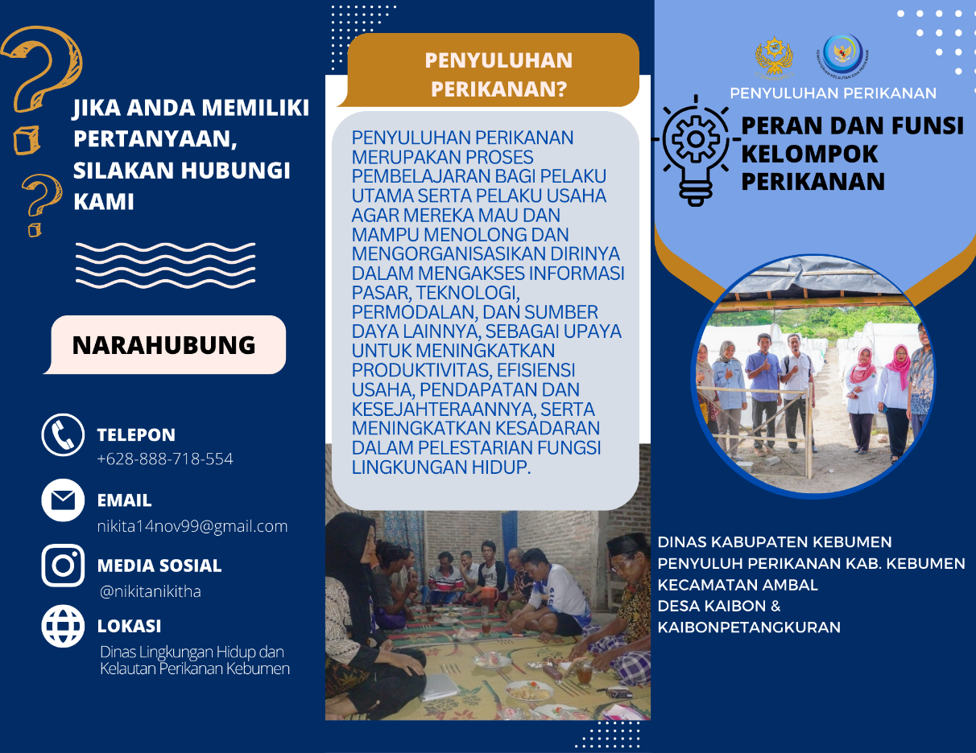

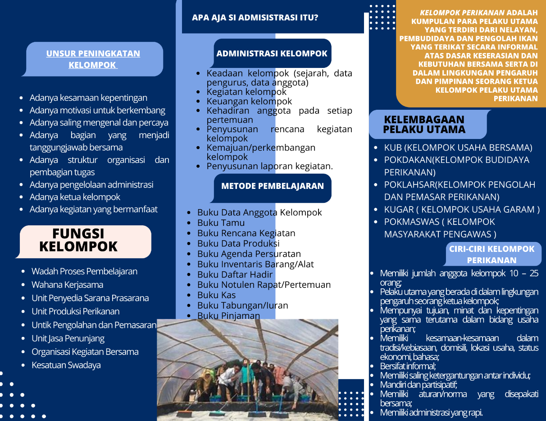

Lampiran 20 Media folder diversifikasi garam
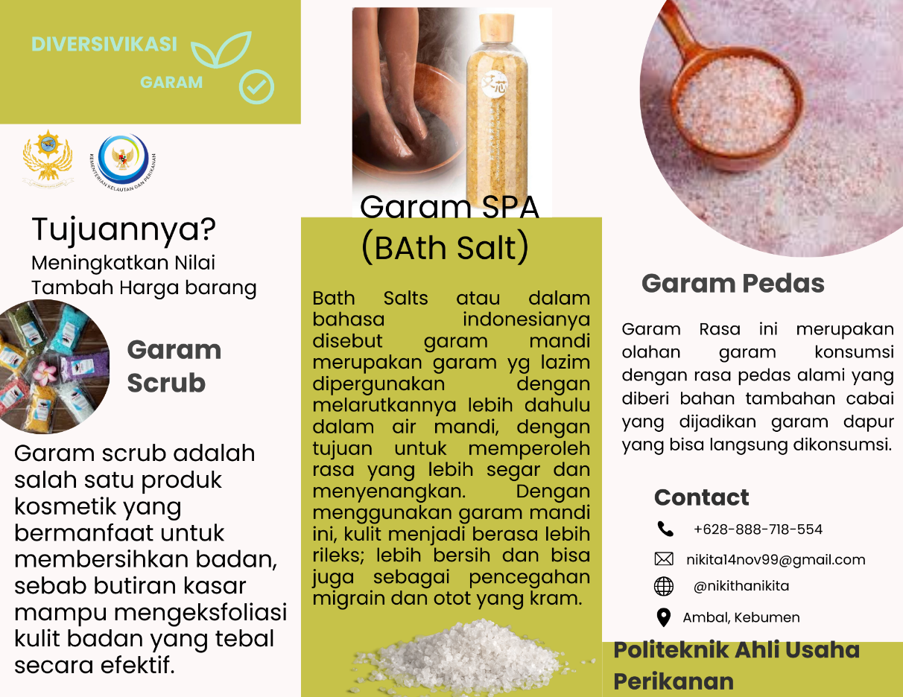

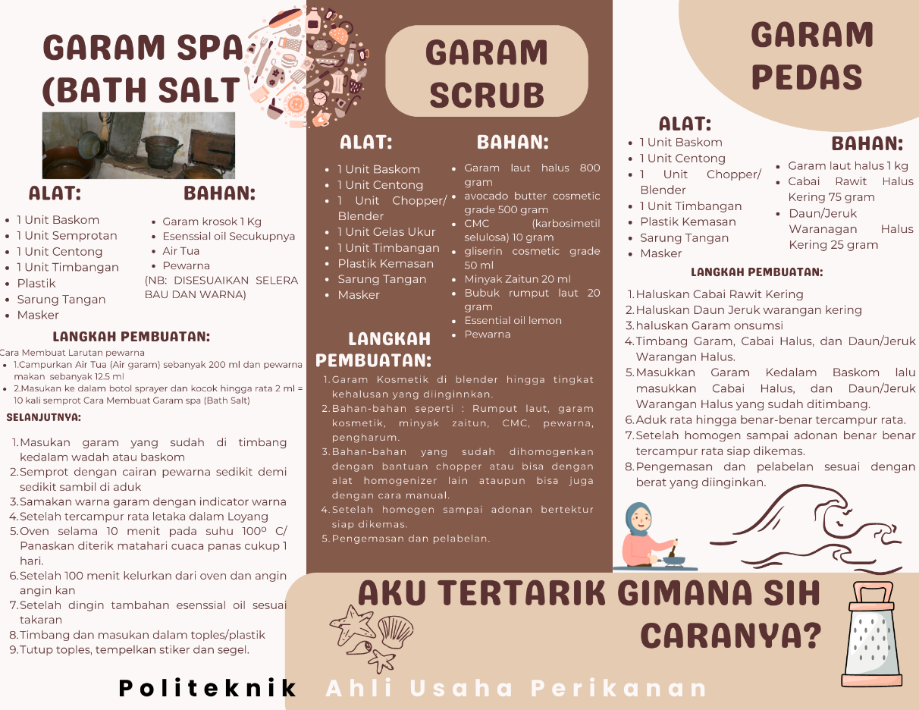

Lampiran 21 Media folder pemasaran online
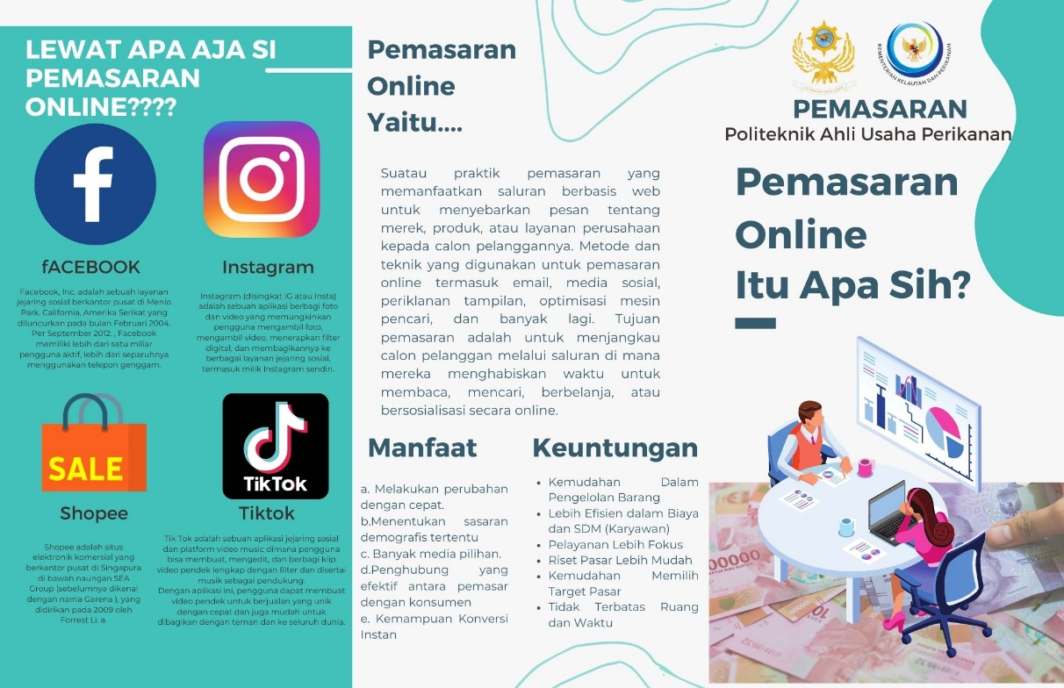
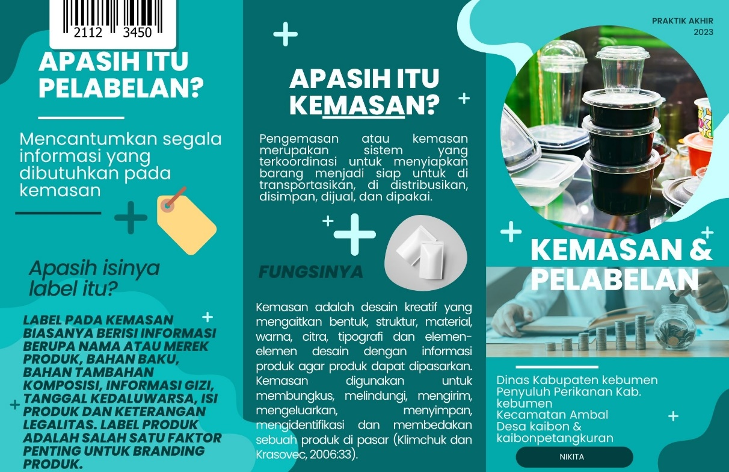

RIWAYAT HIDUP

 | NIKITA / NRP 55196212868, lahir di Kebumen pada tanggal 14 November 1999 dari pasangan Bapak Ludiyanto dan Ibu Turyati sebagai anak kelima dari enam bersaudara. Penulis memulai pendidikan di Sekolah Dasar (SD) Negeri 2 Ambal Resmi (2006-2012), melanjutkan pendidikan Sekolah Menengah Pertama (SMP) Negeri 1 Ambal (2012-2015). Kemudian melanjutkan pendidikan Sekolah Menengah Kejuruan (SMK) Negeri 1 Puring jurusan Teknologi Pengolahan Hasil Perikanan (TPHPi) dan lulus pada tahun 2018.
Penulis menempuh pendidikan tinggi di program Diploma IV di Politeknik Ahli Usaha Perikanan dimulai pada tahun 2019 pada Program Studi Penyuluhan Perikanan. Selama menempuh pendidikan di Politeknik Ahli Usaha Perikanan, penulis melaksanakan Praktik Lapang (PL) I di Pokdakan Tunas Mekar Jaya Desa Pasarean, Kecamatan Pamijahan, Kabupaten Bogor, Provinsi Jawa Barat dengan judul “Teknik Pembesaran dan Manajemen Pemasaran Ikan Mas (Cyprinus Carpio) di Kolam Air Deras di Kelompok Budidaya Ikan Tunas Mekar Jaya Desa Pasarean Kecamatan Pamijahan Kabupaten Bogor.” dibawah bimbingan Ibu Noor Pitto Sari Nio Lita, S.Pi., M.Tr. Pi. Kemudian pada Praktik Lapang (PL) II dengan judul “Identifikasi Potensi Wilayah Perikanan dan Aksi Penyuluhan Di Kecamatan Ambal Kabupaten Kebumen Provinsi Jawa Tengah” dibawah bimbingan Ibu Dr. Tatty Yuniarti, ST., M. Si. dan Ibu Ina Restuwati, S.IP.,M.Si. Pada masa akhir pendidikan penulis melaksanakan Praktik Akhir yang disusun ke dalam tulisan Karya Ilmiah Praktik Akhir (KIPA) dengan judul “Pemberdayaan Kelompok Usaha Garam Rakyat (KUGAR) Melalui Diversifikasi Produk Garam dan Pemasaran Online di Kecamatan Ambal Kabupaten Kebumen Provinsi Jawa Tengah” dibawah bimbingan Ibu Dr. Tatty Yuniarti, ST., M. Si. dan Ibu Ina Restuwati, S.IP.,M.Si.

